RAPORT PRIVIND IMPACTUL ASUPRA MEDIULUI

PENTRU PLAN URBANISTIC ZONAL

CONSTRUIRE AGROPENSIUNE, ÎMPREJMUIRE ȘI UTILITĂȚI,

COMUNA MOROENI, SAT DOBREȘTI, PUNCT PĂSTRĂVĂRIE,

JUDEȚUL DÂMBOVIȚA

CUPRINS:
FIȘA DE RESPONSABILITĂȚI
1. INFORMAȚII GENERALE
1.1. INFORMAȚII DESPRE TITULARUL PROIECTULUI
1.2. AUTORUL ATESTAT AL RAPORTULUI PRIVIND IMPACTUL ASUPRA MEDIULUI
1.3. PROIECTANTUL LUCRĂRILOR
1.4. DENUMIREA PROIECTULUI
2. DESCRIEREA PROIECTULUI
2.1. AMPLASAMENTUL PROIECTULUI
2.2. CADRUL NATURAL ȘI CONDIȚIILE DE MEDIU PE AMPLASAMENT
2.2.1. RELIEFUL ȘI GEOMORFOLOGIA
2.2.2. GEOLOGIA
2.2.3. HIDROLOGIA ȘI HIDROGEOLOGIA
2.2.4. SOLUL ȘI SUBSOLUL
2.2.5. CLIMA
2.2.6. VEGETAȚIA ȘI FAUNA
2.3. DESCRIEREA ETAPELOR PROIECTULUI (CONSTRUCȚIE, FUNCȚIONARE, DEMONTARE / DEZAFECTARE / ÎNCHIDERE / POSTÎNCHIDERE)
2.4. DURATA CONSTRUCȚIEI, FUNCȚIONĂRII ȘI DEZAFECTĂRII PROIECTULUI ȘI EȘALONAREA PERIOADEI DE IMPLEMENTARE A PROIECTULUI PROPUS
3. PRINCIPALELE CARACTERISTICI ALE ETAPEI DE FUNCTIONARE A PROIECTULUI
3.1. INFORMAȚII DESPRE MATERIILE PRIME, SUBSTANȚELE SAU
PREPARATELE CHIMICE UTILIZATE
3.2. INFORMAŢII PRIVIND PRODUCŢIA CARE SE VA REALIZA ŞI RESUR-
SELE FOLOSITE ÎN SCOPUL PRODUCERII ENERGIEI NECESARE
ASIGURĂRII PRODUCŢIEI
4. DEȘEURI ȘI EMISII PRECONIZATE
4.1. DEȘEURI
4.2. EMISII
4.3. INFORMAŢII DESPRE POLUANŢII FIZICI ŞI BIOLOGICI CARE AFECTEAZĂ MEDIUL, GENERAŢI DE ACTIVITATEA PROPUSĂ
5. DESCRIEREA PRINCIPALELOR ALTERNATIVE STUDIATE DE TITULARUL PROIECTULUI ŞI INDICAREA MOTIVELOR ALEGERII UNEIA DINTRE ELE
6. ASPECTE RELEVANTE ALE STĂRII ACTUALE A MEDIULUI ȘI EVOLUȚIA PROBABILĂ A STĂRII MEDIULUI ÎN SITUAȚIA NEIMPLEMENTĂRII PROIECTULUI
7. DESCRIEREA EVENTUALELOR EFECTE SEMNIFICATIVE PE CARE PROIECTUL LE POATE AVEA ASUPRA MEDIULUI
7.1. APA
7.1.1. DATE GENERALE
7.1.2. SURSE ȘI POLUANȚI GENERAȚI
7.1.3. PROGNOZAREA POLUĂRII
7.1.4. MĂSURI DE DIMINUARE A IMPACTULUI
7.2. AERUL
7.2.1. DATE GENERALE
7.2.2. SURSE ȘI POLUANȚI GENERAȚI
7.2.3. PROGNOZAREA POLUĂRII AERULUI
7.2.4. MĂSURI DE DIMINUARE A IMPACTULUI
7.2.5. PROTECȚIA ÎMPOTRIVA ZGOMOTULUI ȘI VIBRAȚIILOR
7.3. SOLUL
7.3.1. TIPURI DE SOL ÎN ZONA AMPLASAMENTULUI
7.3.2. SURSE DE POLUARE A SOLULUI ȘI SUBSOLULUI
7.3.3. IMPACTUL PRODUS ASUPRA SOLULUI ȘI SUBSOLULUI
7.3.4. MĂSURI DE PROTECȚIE A SOLULUI ȘI SUBSOLULUI
7.4. BIODIVERSITATEA
7.4.1. INFORMAȚII DESPRE ECOSISTEMELE DE PE AMPLASAMENT
7.5. PEISAJUL
7.6. MEDIUL SOCIAL ȘI ECONOMIC
7.6.1. IMPACTUL POTENȚIAL AL PROIECTULUI ASUPRA MEDIULUI
SOCIAL ECONOMIC
7.6.2. DISTANȚE DE LA LUCRĂRILE PROPUSE LA ZONELE REZIDENȚIALE EXISTENTE ȘI VIITOARE
7.6.3. OCUPAȚIILE ȘI ACTIVITĂȚILE LOCUITORILOR DIN ZONA PROIECTULUI
7.6.4. EFECTELE ASUPRA SĂNĂTĂȚII POPULAȚIEI PROVOCATE DE EMISIILE DE POLUANȚI TOXICI, EXPUNEREA LA ZGOMOT SAU RADIAȚII
7.6.5. CONDIȚII CULTURALE ȘI ETNICE, PATRIMONIUL CULTURAL
8. EVALUAREA IMPACTULUI ASUPRA MEDIULUI
8.1. METODOLOGIA UTILIZATĂ PENTRU EVALUAREA IMPACTULUI
ASUPRA MEDIULUI TIPURI DE IMPACT ȘI DEFINIȚII PENTRU
EVALUAREA IMPACTULUI ACTIVITĂȚILOR PROIECTULUI
9. MONITORIZAREA
10. IMPACT ASUPRA MEDIULUI ÎN CONTEXT TRANSFRONTALIER
11. SITUAȚII DE RISC
12. CONCLUZII ȘI RECOMANDĂRI
13. REZUMAT NON TEHNIC
14. ANEXE
14.1. SURSE DE DOCUMENTARE
14.2. BIBLIOGRAFIE
14.3. PIESE DESENATE
LISTA FINALĂ

FIȘA DE RESPONSABILITĂȚI

Titular/Beneficiar:
PERSOANĂ FIZICĂ FLORIN DAN PĂDUREANU și ION PARTEBUNĂ, Adresa: Municipiul Buzău, strada Mică, nr. 12, Județul Buzău,
Cod poștal: 120120,
Telefon MOBIL: 0742083272,
E-mail: unnit2006@gmail.com.

Proiectant:
Proiectant General: GREENWOOD TECH G.W.T. S.R.L.,
Adresa : Sat Viforâta, Comuna Aninoasa, Str. General Heruvim, Nr. 11A, Județul Dâmboviţa,
Sediu central: Municipiul Târgoviște, strada Plutonier Dițescu Stan, nr. 1-3,
Cod poștal: 137007,
Proiectant de Specialitate: urb.dpl. MIRCEA RADU ATANASIU,
Telefon MOBIL: 0721559939,
E-mail: mircea.atanasiu@gwtarh.ro
Web: www.gwtarh.ro.

Responsabil Elaborare Raport privind Impactul asupra Mediului
Dipl.Univ. MANIŢI VIRGIL
Adresa: Neagoe Basarab, Bl. A1, Sc C, Ap. 12,
Telefon Mobil: 0747079077,
E-mail maniti_virgil@yahoo.com,

Consultant Protecţia Mediului:
S.C. ELHAZ CONSULT S.R.L. TÂRGOVIŞTE
Telefon Mobil: 0734717736.

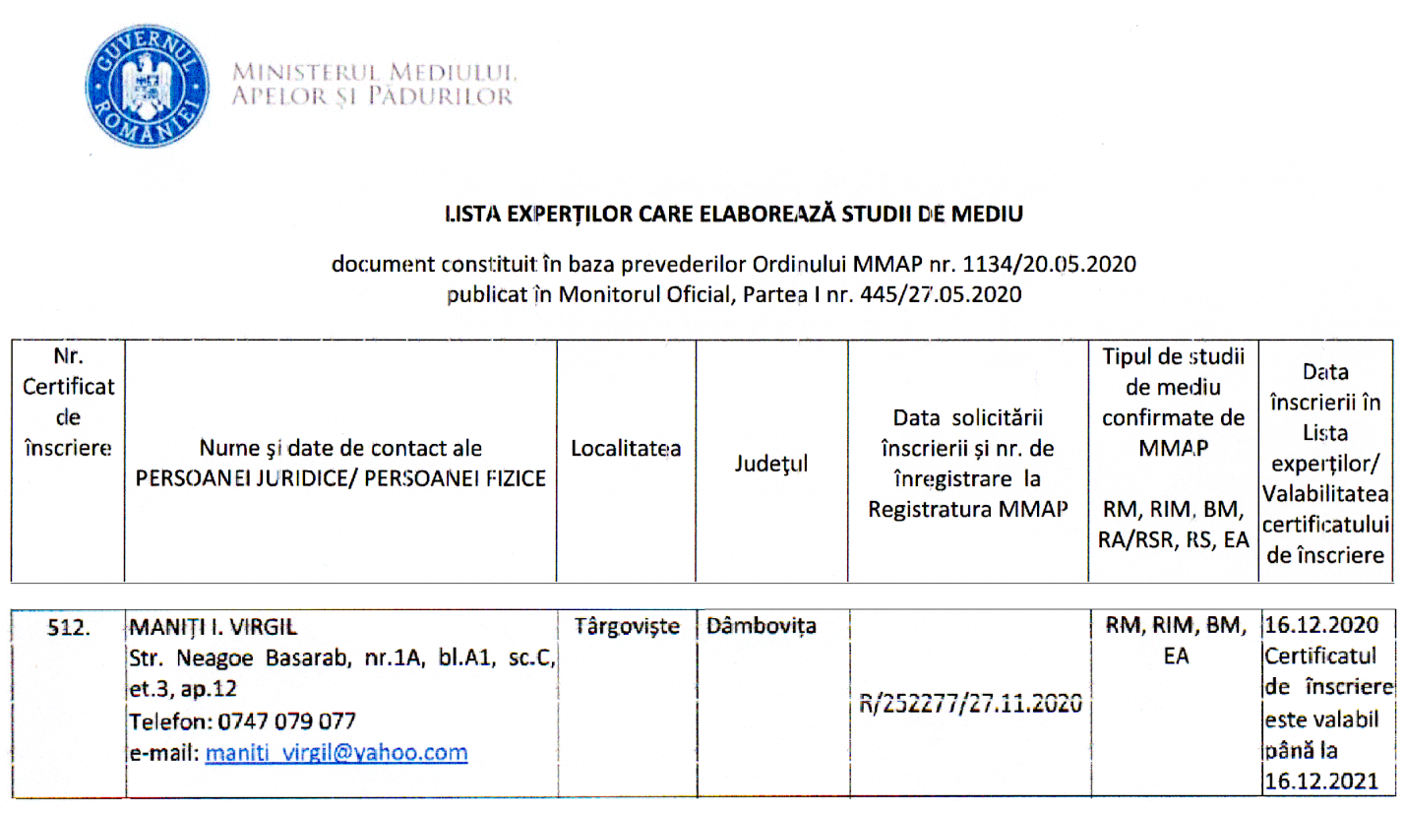

1. INFORMAȚII GENERALE
Raportul privind Impactul asupra mediului pentru Plan Urbanistic Zonal „Construire agropensiune, împrejmuire și utilități, Comuna Moroeni, Sat Dobrești, Punct Păstrăvărie, Județul Dâmbovița”, beneficiar Persoană fizică d-l Florin Dan PĂDUREANU și d-l Ion PARTEBUNĂ, a fost întocmit în baza solicitării Agenției pentru Protecția Mediului Dâmbovița, care a decis, supunerea proiectului procedurii de evaluare de mediu (conform Ordonanței de Urgență a Guvernului nr.195/2005 privind protecția mediului, aprobată prin Legea nr. 265/2006, cu modificările și completările ulterioare și Hotărârea Guvernului nr. 1076/2004 privind stabilirea procedurii de realizare a evaluării de mediu pentru planuri și programe), cu respectarea prevederilor actelor normative în vigoare.

1.1. INFORMAȚII DESPRE TITULARUL PROIECTULUI
Titularul/beneficiarul Plan Urbanistic Zonal - Construire agropensiune, împrejmuire și utilități, Comuna Moroeni, Sat Dobrești, Punct Păstrăvărie, Județul Dâmbovița sunt Persoană fizică Florin Dan PĂDUREANU, Persoană fizică și Ion PARTEBUNĂ, Adresa: Municipiul Buzău, strada Mică, nr. 12, Județul Buzău, Cod poștal: 120120, Telefon MOBIL: 0730036101, E-mail:unnit2006@gmail.com.

1.2. AUTORUL ATESTAT AL RAPORTULUI PRIVIND IMPACTUL ASUPRA MEDIULUI
Raportul privind Impactul asupra Mediului a fost întocmit de Expert Evaluator Protecţia Mediului Virgil MANIȚI, persoană fizică acreditată pentru elaborarea de studii de mediu (Lista experților care elaborează studii de mediu document constituit în baza prevederilor Ordinului Ministerul Mediului Apelor și Pădurilor nr. 1134/20.05.2020, publicat în Monitorul Oficial, Partea I nr. 445/ 27.05.2020, poziţia 512 / 16.12.2020), Adresa: Strada Neagoe Basarab, Bl. A1, Sc. C, Telefon MOBIL: 0747079077, E-mail: maniti_virgil@yaho. com.

1.3. PROIECTANTUL LUCRĂRILOR
Proiectant General: GREENWOOD TECH G.W.T. S.R.L., Adresa : Sat Viforâta, Comuna Aninoasa, Str. General Heruvim, Nr. 11A, Județul Dâmboviţa, Sediu central: Municipiul Târgoviște, strada Plutonier Dițescu Stan, nr. 1-3, Cod poștal: 137007. Proiectant de Specialitate: urb.dpl. MIRCEA RADU ATANASIU, Telefon MOBIL: 0730036101, E-mail: mircea.atanasiu@ gwtarh.ro

1.4. DENUMIREA PLANULUI
Plan Urbanistic Zonal - Construire agropensiune, împrejmuire și
utilități, Comuna Moroeni, Sat Dobrești, Punct Păstrăvărie, Județul Dâmbovița.

2. DESCRIEREA PLANULUI
Consiliul Județean Dâmbovița promovează potențialul turistic al județului prin includerea acestuia într-un sistem integrat și informatizat al ofertei turistice românești (portal de informații turistice; ghid turistic, hartă turistică, postcard-uri în ediții bilingve, producții de film de promovare turistică, participarea la Târgul Național de Turism al României, organizarea de conferințe naționale de promovare a resurselor turistice ale Județului Dâmbovița, etc.). Oferta turistică a Văii Ialomiței are un volum redus și o structură simplă, în totală neconcordanță cu valoarea de excepție a zonei, dar și cu cerințele efective ale pieței de turism, fiind situată în aproprierea Bucureștiului și a altor orașe importante, primul fiind chiar Târgoviște. Datorită accesului dificil, comparativ cu Valea Prahovei, dezvoltarea turismului a avut o evoluţie mult mai lentă.
În contextul actual european şi internaţional, al expansiunii promovării şi dezvoltării unui turism ecologic, care nu agresează mediul înconjurător şi al conştientizării respectului faţă de mediu, situaţia din Valea Superioară a Ialomiţei este una favorabilă, atât prin conservarea „naturii neatinse”, dar şi prin posibilitatea dezvoltării unui „turism de nişă”, după toate principiile dezvoltării durabile, care să constituie o alternativă viabilă la „turismul de masă” din arealele înconjurătoare – Valea Prahovei, Poiana Braşov sau Bran – Moieciu. Proiectul „Construire agropensiune, împrejmuire și utilități, Comuna Moroeni, Sat Dobrești, Punct Păstrăvărie, Județul Dâmbovița”, va promova potențialul turistic al județului, prin includerea acesteia într-un sistem integrat și informatizat al ofertei turistice românești, oferind servicii de cazare, și activități de relaxare și recreere , făcând posibilă cunoașterea naturii, a culturii locale și a formelor tradiționale de viață din regiune.
Prin proiectul propus, titularul/beneficiarul investiției dorește, realizarea unui imobil cu funcțiunea de agropensiune, cu înălțimea D+P+1+M (H max. cornișă (streașină) = 4,96 m, H max. coamă = 9,90 m), cu dimensiunile maxime în plan de 9,80 ml x 12,50 ml, suprafața construită de 110,24 mp, suprafața desfășurată de 336,00 mp, suprafața utilă totală de 269,70 mp, suprafața locuibilă de 138,80 mp și a unui imobil cu funcțiunea de locuință de serviciu pentru personal. Suprafața zonei reglementate prin Planul Urbanistic Zonal este de 5.100,00 mp, compusă din parcelele cu Număr Cadastral 71506 și Număr Cadastral 71507, proprietate privată a beneficiarului d-l PĂDUREANU Florin Dan și PARTEBUNĂ Ion, conform contract vânzare-cumpărare nr. 1254 din 23.05.2017. Suprafata propusă pentru studiu este de 9.276,64 mp. POT propus 40 %; CUT 1.00; Regim înălțime D+P+1+M; Regim minim de aliniere - 5,00 m; Retragere minimă laterală - 5,00 m; Retragere minimă posterioară - 5,00 m
Descrierea constructivă - Infrastructura este compusă din fundații continue din beton armat sub pereți și izolate sub stâlpi.
Suprastructura este realizată din stâlpi și grinzi din lemn precum și planșee din lemn. Elementele din beton armat sunt executate cu B150-B250 și armatură OB 37 si PC52.
Închiderile sunt sunt realizate cu pereți din lemn cu grosimea de 25 cm, cu sistem termoizolant în grosime de 10 cm. Compartimentările se vor executa din lemn cu grosimea de 25 cm și 15 cm și din gips carton cu grosimea de 10 cm.
Acoperirea se va realiza în patru ape cu șarpantă din lemn ecarisat din rășinoase, ignifugat și antiseptizat, așezate pe centuri din b.a. și va avea structura compusă din cosoroabe și pane de câmp și de coamă cu secțiunea 15 x 12 cm și căpriori cu secțiunea 10 x 15 cm . Peste căpriori se va așeaza astereala din scândură de rășinoase.
Invelitoarea, din tablă tip țiglă natur, cu o panta convenabilă se va așeza pe aștereală.
Tâmplăria exterioară va fi realizată din lemn stratificat, cu geam clar, tip termoizolant și ochiuri mobile. Ușile interioare vor fi executate din lemn, cu sau fără suprafața vitrată.
Finisajele interioare și exterioare vor fi de calitate și executate conform cerințelor de exigență în vigoare.
Pentru menținerea valorii arhitecturale ale zonei și păstrarea calităților sitului, se propune folosirea materialelor tradiționale specifice zonei: piatră și lemn, sticla pentru compozitia fațadelor.
Fațada va fi tratată ca un tot unitar. Se vor folosi vopsele numai de culoare albă, accentele fiind date prin placare cu material natural lemn/piatră
Investiția va respecta arhitectura zonală și nu va periclita mediul înconjurător.
La demisolul pensiunii se propune rezolvarea spațiilor comune pentru clienții pensiunii și anume:
Cămară - 4,69 mp;
Bucătărie - 7,50 mp;
Loc de luat masa - 12,37 mp;
Cameră de zi - 26,85 mp;
Windfang - 1,87 mp;
Baie - 2,62 mp;
Hol - 8,00 mp;
Birou - 12,37 mp
Hol+casa scării - 11,59 mp.
Parterul se va compune în modul următor:
Dormitor - 12,75 mp;
Dormitor - 12,37 mp;
Baie - 3,50 mp;
Hol - 5,95 mp;
Baie - 3,60 mp;
Hol - 8,64 mp;
Dormitor - 12,75 mp;
Dormitor - 12,37 mp;
Hol+casa scării - 14,21 mp.
Etaj I se va compune în modul următor:
Dormitor - 7,87 mp;
Dormitor - 7,60 mp;
Baie - 3,28 mp;
Hol - 5,44 mp;
Baie - 3,28 mp;
Hol - 7,76 mp;
Dormitor - 7,87 mp;
Dormitor - 7,65 mp;
Hol+casa scării - 14,49 mp.
Mansarda se va compune în modul următor:
Sală de jocuri - 18,33 mp;
Hol+casa scării - 12,09 mp;

2.1. AMPLASAMENTUL PROIECTULUI
Zona reglementată prin Planul Urbanistic Zonal este amplasată în partea de nord a Comunei Moroeni, satul Dobrești, comuna aflându-se în extremitatea nordică a Județului Dâmbovița, cuprinzând zona montană înaltă, inclusiv o bună parte din Parcul Natural Bucegi din Munții Bucegi. Comuna este străbătută de dumul național DN71 care leagă Sinaia de Târgoviște. Zona a avut o evoluție organică, în timp, parcelele regelementate având o geometrie specifică țesutului de pădure existent în vecinătate. Din punct de vedere al încadrării geografice teritoriul administrativ al Comunei Moroeni se situează între următoarele coordonate geografice: 45°18′10″ latitudine nordică și 25°25′29″ longitudine estică.
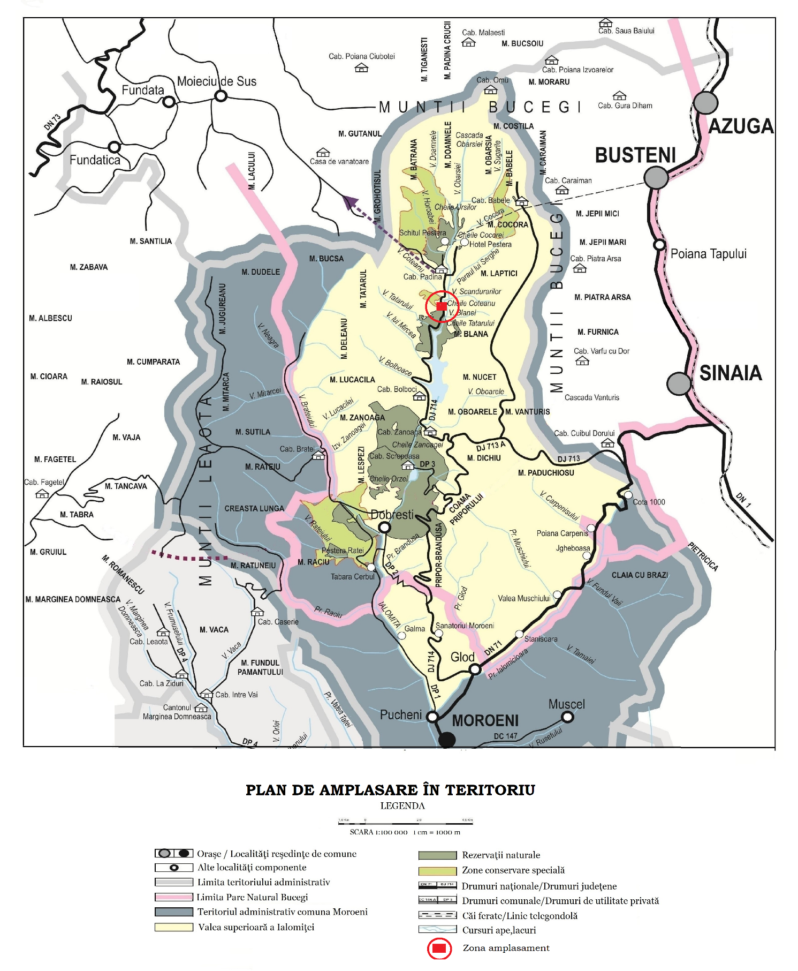
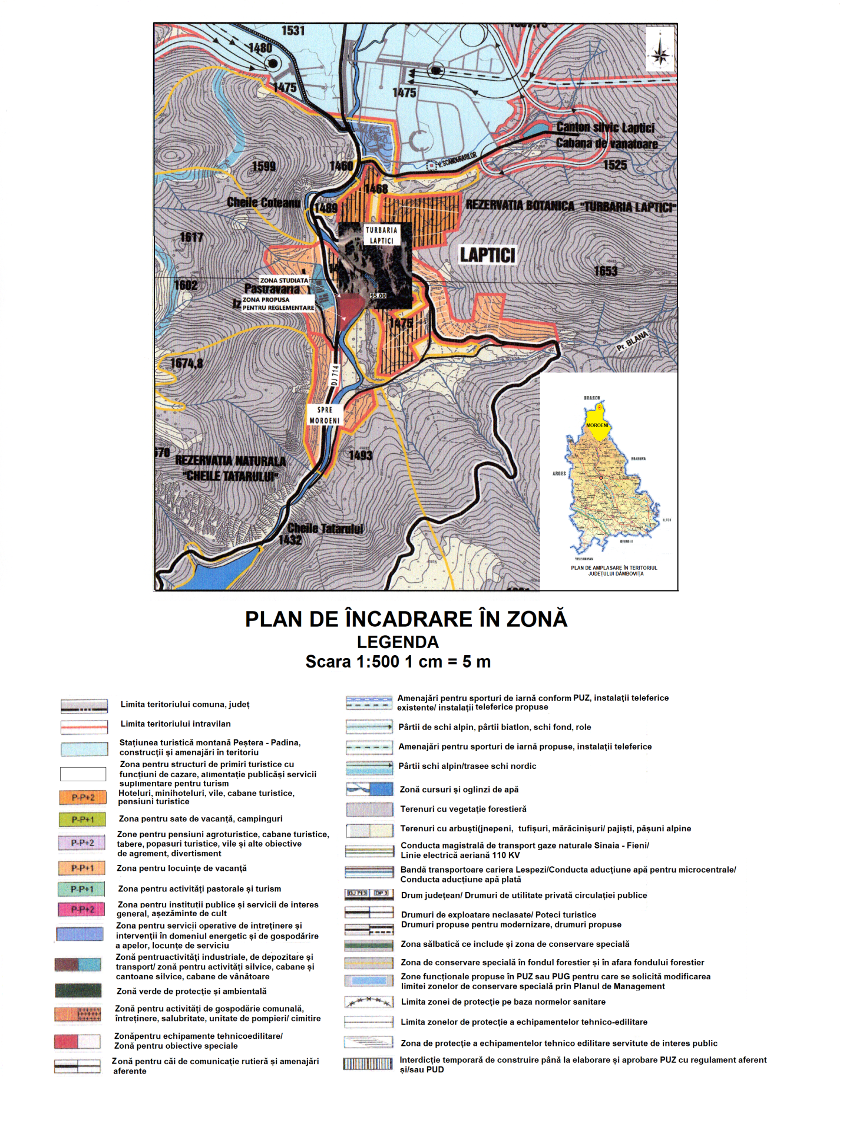
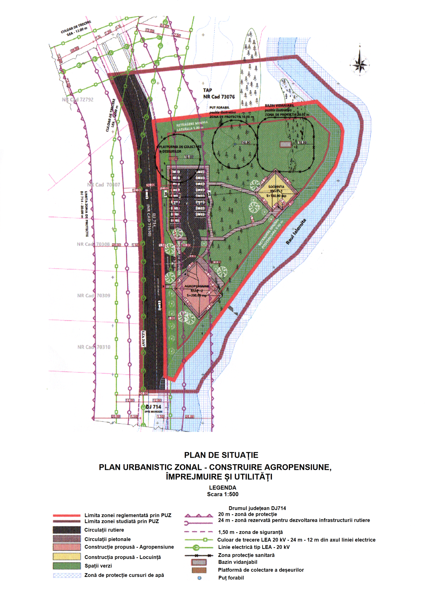
Teren amplasament(suprafața de 5100.00 mp) - Inventarul coordonate Stereo 70:
Nr.  Punct | X | Y |  | Nr. Punct | X | Y
336 | 430083.627 | 534199.615 |  | 347 | 429998.995 | 534223.494
9 | 430091.431 | 534268.557 |  | 348 | 429991.841 | 534218.292
337 | 430091.730 | 534271.198 |  | 349 | 429986.008 | 534212.178
338 | 430082.702 | 534281.302 |  | 350 | 429978.602 | 534207.855
339 | 430080.500 | 534282.238 |  | 351 | 429979.730 | 534204.890
340 | 430072.762 | 534281.440 |  | 352 | 429992.446 | 534204.910
341 | 430066.170 | 534278.960 |  | 353 | 430018.503 | 534204.070
342 | 430057.240 | 534272.145 |  | 354 | 430035.956 | 534203.792
343 | 430053.329 | 534269.160 |  | 355 | 430047.235 | 534202.945
344 | 430047.556 | 534262.632 |  | 356 | 430052.589 | 534202.587
345 | 430043.039 | 534258.015 |  | 357 | 430064.913 | 534201.762
346 | 430028.440 | 534246.361 |  | 358 | 430074.722 | 534200.903
Terenul este delimitat de următoarele vecinătăţi :
- La NORD - Teren administrare privată, Număr Cadastral 73076;
- La EST - Râul Ialomița;
- La SUD - Drumul județean DJ714, Teren administrare privată,
Număr Cadastral NC71610, Râul Ialomița;
- La VEST - Drumul județean DJ714, Teren administrare privată,
Număr Cadastral NC71610.

2.2. CADRUL NATURAL ȘI CONDIȚIILE DE MEDIU PE AMPLASAMENT
2.2.1. RELIEFUL ȘI GEOMORFOLOGIA
Relieful este caracteristic zonei muntoase, ce prezintă altitudini maxime de peste 1700 m ( altitudinea maximă de 1788 m vârful Zănoaga).
Versanții prezintă o pantă mare, cu potențial de risc de instabilitate scăzut – mediu. O caracteristică a reliefului este dată de alternanța cheilor (Urșilor, Coteanu, Tătarului, Zănoaga) cu șapte bazinete depresionare formate prin eroziunea diferențiată (Padina, Blana, Bolboci, Zănoagelor, Scropoasa, Dobrești – Vânatoru, Cerbu). Acestea sunt arii de lărgire în cadrul văii, impuse de prezența formațiunilor litologice mai puțin rezistente (marne, gresii, conglomerate).

2.2.2. GEOLOGIA
Masivul Bucegi reprezintă un larg sinclinal, dezvoltat pe direcție Nord –
Sud, cuprinzând depozite sedimentare mezozoice, dispuse transgresiv peste un fundament de roci metamorfice.
Depozitele sedimentare mesozoice sunt formate, în cea mai mare parte, din calcare jurasice și din conglomerate și gresii cretacice.
Depozitele cretacicului au o dispoziție discordantă în raport cu depozitele jurasicului. Ele au o largă dezvoltare și ocupă în general versantul estic al văii Ialomița și local crestele calcaroase ale jurasicului și marginea externă a masivului cristalin al Leaotei.
Cu conglomeratele de Bucegi se găsesc asociate gresii molasoide în bancuri groase (Gresia de Babele) și depozite grezo – argiloase moi, sistuoase (Gresia de Scropoasa – Lăptici) formând împreună megaritmuri ca în depozitele tipice de molasă.
Cuaternarul este reprezentat prin depozitele fluvio - glaciare cu vârsta Pleistocen superior depuse la baza muntelui Obârșia în zona de confluență a văilor Sugarilor, Obârșiei și Doamnele.
Holocenul este reprezentat prin formațiuni coluviale reprezentate prin fragmente slab rulate de gresii, conglomerate și calcare, rezultate prin alterarea rocii de bază și transportate pe o distanță mică și prin aluviuile râului Ialomița.

2.2.3. HIDROLOGIA ȘI HIDROGEOLOGIA
Terenul pe care se va amplasa agropensiunea D+P+1+M, este situat în Bazinul Hidrografic Ialomița (cod cadastral XI-1.000.00.00).
Cursul de apă cel mai apropiat, râul Ialomița, terasa mal drept, caracterizeazându-se prin: lungime 9 km, altitudinea - la izvor 2310 mdMN, coada lacului acumulare Bolboci 1435 mdMN, panta medie 59 ⁰/₀₀ , coeficient de sinuozitate 1,29. Râul Ialomița - iși adună apele din izvoarele circurilor
glaciiare de sub Piatra Obârșiei, la 2450 m, apoi după confluența obâriei Ialomiței cu văile Doamnei și Sugarilor curge de la nord spre sud, în lungul axului sinclinalului Bucegi. În sectoarele calcarose, Ialomița este alimentată și din subteran, prin drenaj carstic, de către apele care se pierd pe suprafața platourilor cu lapiezuri și se indreaptă către izvoarele din axul sinclinalului. Numeroși afluenti cu obârșia pe/sub podul Bucegilor converg spre bazinetele amintite, contribuind la mărimea debitului raâului colector. În zona cercetată pornind de la nord către sud, apele râului sunt alimentate de o serie de afluenți din care pe partea dreaptă sunt: valea Horoabei, pârâul Coteanu și pârâul Tătarului. Pe partea stânga văile afluente sunt: valea Cocora, pârâul Pietrosul și valea Lăptici.
Din punct de vedere hidrogeologic - zona montană se caracterizează prin
ape subterane cantonate în depozitele deluviale, situate pe pantele versanților și în depozitele fluviatile situate de-alungul rețelei hidrografice principale și secundare din zonă. De asemeni, în funcție de structura tectonică și litologia zonei, se remarcă prezența unor izvoare ce apar datorită circulației permanente a apei prin fisuri în stratele flișului grezos.

2.2.4. SOLUL ȘI SUBSOLUL
Marea varietate a factorilor pedogenetici, climă, vegetaţie, substrat litologic, relief, la care se adaugă aceea a vârstei absolute a diferitelor soluri, a determinat formarea tuturor seriilor genetice de soluri montane și alpine, pe diferite spații din Munții Bucegi
Zona studiată este puternic antropizată. Datorită turismului, exploatării pajiștilor, unor căi de circulație dezorganizate, în condițiile proceselor de șiroire foarte intense, mari suprafețe din Platoul Bucegilor au solurile degradate. Categoria de folosință curți - construcții, pădure, drum județean (DJ 714).

2.2.5. CLIMA
Zona Comunei Moroeni poate fi caracterizată, din punct de vedere climatic, drept o zonă cu o climă de tip continental-moderată, aflată sub incidența influențelor continentale est-europene în partea central-estică și a slabelor influențe mediteraneene în partea de sud, sud-vest. Zona studiată se încadrează climatului montan–forestier cuprins între 800 si 1600 m.
Temperatura medie anuală a aerului este de 4,9°C, luna cea mai rece din an este ianuarie, cu temperaturi cuprinse între -3,9°C și -5,2°C, luna cea mai caldă este iulie, cu temperaturi între +14,4°C și +15,7°C.
Numărul mediu de zile de iarnă, cu temperaturi mai mici de 0°C, este de 47 zile/an (temperatura minimă absolută a aerului –28,3 °C) iar numărul mediu de zile cu temperaturi peste 25°C, este de aproximativ 16 zile/an.
Adâncimea maximă de îngheț a zonei este de 80÷90 cm. Observațiile meteorologice au arătat că pe Vf. Omu, îngheţul se poate produce în tot cursul anului. Aproape fară excepție, au fost înregistrate în fiecare an temperaturi sub 0°C, chiar și în lunile de vară – iulie și august.
Precipitațiile medii anuale se situează în jurul valorii de 800 mm (între 810-1350 mm), cu o medie mai mare în lunile iunie și iulie. Cele mai mici medii lunare se înregistrează în ianuarie și februarie. Se înregistrează 28 de zile de ninsoare anual, cuprinse într-un interval ce poate atinge 160 de zile, cu prima ninsoare în zilele de început de noiembrie (record în anul 1994, 6 octombrie), iar ultima ninsoare în jurul datei de 15 aprilie. Stratul de zăpadă poate atinge
chiar grosimea de 130 cm.
Vântul dominant este din Sud-Vest, Vest și Nord-Vest cu câte 20% din fiecare direcţie, în timp ce calmul atmosferic este sub 5% anual.
Valorile lunare ale nebulozităţii ne arată că în general, în Bucegi primăvara este foarte noroasă și toamna foarte senină. La Peştera cele mai mari valori ale nebulozității sunt atinse în luna aprilie și mai, iar cele mai scăzute în septembrie și octombrie.

2.2.6. VEGETAȚIA ȘI FAUNA
Vegetația și fauna - Aria amplasamentului nu prezintă formațiuni vegetale valoroase dar la nivelul întregii văi a Ialomiței sunt numeroase formațiuni specifice etajului montan și alpin și în mod special al Munților Bucegi.
Fauna - În urma investigaţiilor efectuate reiese faptul că în Masivul Bucegi sunt cunoscute până în prezent 3500 specii animale, de la rotifere până la taxoni superiori.
Fauna de nevertebrate - este reprezentată de specii cosmopolite, multe fiind eurioice.
Fauna de gasteropode - Datorită marilor adaptări, speciile din aceasta
clasă ocupă aproape toate mediile, caracter ce le încadreaza ca elemente
cosmopolite.
Tardigradele - Dintre speciile prezente pe Valea Ialomiței se pot menționa: Alopecosa trabalis frecventă în zonele umbroase și specii ale genului Hypsidius comune, prezente în briofite mezofile și higrofile.
Cele mai reprezentative nevertebrate semnalate în Bucegi sunt insectele. Clasa Insecta cuprinde 1300 specii dintre care cele mai reprezentative aparțin următoarelor ordine: Hymenoptera, Coleoptera, Lepidoptera ( Parnassius mnemosyne, Anthocaris cardamines, Aporia
crataegi, Pontia daplidice, Erebia aethiops, Erebia montanus) și Diptera.
Fauna de vertebrate - Cele 11 specii de amfibieni semnalate in Bucegi, sunt reprezentative lantului carpatic, deci și acestui masiv. Din această clasă specifice zonei montane sunt: Salamandra salamandra, Triturus cristatus, Triturus montandoni, Bombina variegata, Bufo bufo, Rana temporaria.
Dintre vertebrate clasa păsărilor este reprezentată prin 129 specii, 50 aparțin categoriei celor care cuibăresc în această zonă și pe care le putem considera specifice Bucegilor: Corvus corax, Troglodytes troglodytes, Saxicola rubetra, Oenanthe oenanthe, Phoenicus ochruros, Turdus merula, Phyloscopus collybita, Prunella collaris, Prunella modularis, Lanius collurio. Majoritatea speciilor din această clasă au o răspândire palearctică.
Fauna de mamifere - este reprezentată de specii care populează pădurile ce
înconjoară poalele masivului cât și în cele din etajul subalpin: Cervus elaphus, Capreolus capreolus, Sus scrofa attila, Lynx lynx, Canis lupus, Vulpes vulpes, Felis silvestris, Ursus arctos, Rupicapra rupicapra, Sciurus vulgaris, Muscardinus avellanarius, Microtus arvalis, Apodemus sylvaticus, Clethrionomis glareolus. Se mai întâlnesc pârșul comun (Glis glis), destul de frecvent, și mai rar pârșul cu coada stufoasă (Dryomis nitedula). Majoritatea speciilor de mamifere au o reprezentare biogeografică palearctică.
În zona viitoarei agropensiuni nu au fost identificate specii protejate de - păsări, specii de mamifere, de amfibieni şi reptile, specii de peşti și nevertebrate(Sursa - Planul de management al Parcului Natural Bucegi şi al sitului Natura 2000 ROSCI0013 Bucegi).

2.3. DESCRIEREA ETAPELOR PROIECTULUI (CONSTRUCȚIE, FUNCȚIONARE, DEMONTARE / DEZAFECTARE / ÎNCHIDERE / POSTÎNCHIDERE)
Succesiunea operațiilor realizate în perioada de pregătire a amplasamentului este următoarea:
1.Predare amplasament-beneficiar, proiectant, constructor;
2.Predarea–primirea și pichetarea amplasamentului între beneficiar, topograf, constructor, proiectant;
3.Amenajarea spațiilor de depozitare a materialelor și a organizării șantier;
4.Procurarea și transportul materialelor de cosntructii la locație;
5.Decopertarea stratului vegetal și lucrări pregătitoare de degajare a obstacolelor, din amplasamentul obiectivului, se vor trasa colțurile fundațiilor.
Organizarea de șantier - La momentul de față nu s-a stabilit amplasamentul unde va fi poziționată organizarea de șantier, acest detaliu va fi în sarcina Antreprenorului care va câștiga licitația pentru execuția lucrărilor. Astfel Antreprenorul va obține avizele necesare după stabilirea locației. Se preconizează că, în cadrul organizării de șantier să fie amenajate:
-barăci vestiar;
-platforme pentru depozitarea materialelor;
-puncte de colectare a deșeurilor menajere;
-toalete ecologice;
-punct PSI;
-generator electric.
Executantul lucrărilor va asigura împrejmuirea zonei de șantier cu panouri metalice. În interiorul perimetrului incintei dar și în exteriorul acesteia vor fi amplasate inscripționări din care să reiasă denumirea lucrării, a beneficiarului și a executantului acesteia. Se va amenaja de asemenea accesul utilajelor de
construcție și a mașinilor de transport al muncitorilor.
Depozitarea materialelor de construcții se va face în zone special amenajate fără să afecteze circulația în zonă.
Autovehiculele folosite la execuția lucrărilor vor avea inspecția tehnică efectuată la Stații de Inspecție Tehnică autorizate. Utilajele folosite se vor alimenta cu carburanți numai în punctele special amenajate în acest sens. Toate vehiculele și echipamentele folosite vor fi prevăzute cu amortizoare de zgomot iar echipamentele fixe vor fi pe cât posibil întroduse în incinte izolate acustic.
Beneficiarul/Titularul are obligația de a urmări modul de respectare a legislației de mediu în vigoare pe toată perioada de execuție a lucrărilor și să ia toate măsurile necesare pentru a nu produce poluarea factorilor de mediu.
Obiectivul general al proiectului îl constituie realizarea unei agropensiuni cu regim de înălțime D+P+1+M și a unui imobil cu funcțiunea de locuință de serviciu pentru personal. Investiția va respecta arhitectura zonală și nu va periclita în mod deosebit mediul înconjurător.
Descrierea constructivă - Fundațiile construcțiilor vor fi tip continuu. Fundațiile sunt formate din bloc și cuzinet armat cu talpă din beton simplu. Fundarea se va face la adâncimea minimă de îngheț.
Suprastructura va fi din stâlpi, grinzi și placă de beton, iar zidăria se va realiza din cărămidă și bolțari beton.
Șarpanta va fi realizata din grinzi de lemn, iar invelitoarea va fi realizată din tiglă metalică.
Tâmplăria va fi din PVC cu geam termopan.
Nu sunt necesare lucrări de demolare. Lucrările de refacere a amplasamentului în zona afectată de execuția investiției - vor fi executate sub stricta supraveghere a dirigintelui de șantier, iar după terminarea lucrărilor de construcție, eventualele zone ocupate temporar de proiect, vor fi curățate iar terenul readus la starea inițială. Se vor retrage de pe amplasament utilajele de construcții și transport, se va face controlat și eșalonat pentru un impact minim asupra mediului.
Colectarea și transportul de pe amplasament a deșeurilor rezultate din activitatea de construcție și cele conexe, se va face prin intermediul firmelor specializate. Deșeurile rezultate vor fi ținute strict sub control printr-o depozitare corespunzătoare precum și o asigurare corespunzătoare a stării tehnice a utilajelor folosite pentru depozitare.
La finalizarea investiției, în vederea ocrotirii mediului înconjurător se va inierba spațiul, totodată se vor planta mai multe specii de molid, larice, scorus, etc..
Durata de exploatare a obiectivului este nelimitată, funcție și de condițiile de întreținere. În cazul dezafectării, activitățile de dezafectare se vor efectua conform normelor “Cele mai Bune Practici (BPM)” în vigoare la momentul dezafectării. Costurile dezafectării și refacerii amplasamentului sunt acoperite de valoarea materialelor reciclabile recuperate. Principalele etape in procesul dezafectării sunt:
-Întocmirea planului dezafectării și analiza acestuia de către autoritățile competente;
- Demontarea/dezafectarea structurilor supraterane;
- Refacerea amplasamentului până la cota terenului natural.

2.4. DURATA CONSTRUCȚIEI, FUNCȚIONĂRII ȘI DEZAFECTĂRII PROIECTULUI ȘI EȘALONAREA PERIOADEI DE IMPLEMENTARE A PROIECTULUI PROPUS
Durata de exploatare a obiectivului este nelimitată, funcție și de condițiile de întreținere. Perioada de implementare propusă pentru realizarea investiției este de 36 luni.
Graficul de eșalonare a lucrărilor
Lucrări | Luni
 | 1 | 2 | 3 | 4 | 5 | 6 | 7 | 8 | 9 | 10 | 11 | 12
Elaborare si avizare PUZ, DTAC, PT/DTAC | X | X | X | X | X | X
Organizare de șantier |  |  |  |  |  |  | X
Construire agropensiune:
Asigurare utilități |  |  |  |  |  |  |  | X | X
Structura |  |  |  |  |  |  |  |  |  | X | X
Arhitectura |  |  |  |  |  |  |  |  |  |  |  | X
Instalații
Dotări
Mobilier
Refacerea mediului

Lucrări | Luni
 | 13 | 14 | 15 | 16 | 17 | 18 | 19 | 20 | 21 | 22 | 23 | 24
Elaborare si avizare PUZ, DTAC, PT/DTAC
Organizare de șantier
Construire agropensiune:
Asigurare utilități
Structura
Arhitectura | X | X | X | X | X | X | X | X | X | X | X | X
Instalații
Dotări
Refacerea mediului

Lucrări | Luni
 | 25 | 26 | 27 | 28 | 29 | 30 | 31 | 32 | 33 | 34 | 35 | 36
Elaborare si avizare PUZ, DTAC, PT/DTAC
Organizare de șantier
Construire agropensiune:
Asigurare utilități
Structura
Arhitectura | X | X | X | X | X | X | X | X | X | X | X
Instalații |  |  |  |  |  |  |  |  | X | X | X
Dotări |  |  |  |  |  |  |  |  |  | X | X | X
Refacerea mediului |  |  |  |  |  |  |  |  |  |  | X | X

3. PRINCIPALELE CARACTERISTICI ALE ETAPEI DE FUNCTIONARE A PROIECTULUI
Proiectul „Construire agropensiune, împrejmuire și utilități, Comuna Moroeni, Sat Dobrești, Punct Păstrăvărie, Județul Dâmbovița”, va promova potențialul turistic al județului, prin includerea agropensiunii într-un sistem integrat și informatizat al ofertei turistice românești, oferind servicii de cazare, și activități de relaxare și recreere, făcând posibilă cunoașterea naturii, a culturii locale și a formelor tradiționale de viață din regiune.

3.1. INFORMAȚII DESPRE MATERIILE PRIME, SUBSTANȚELE SAU PREPARATELE CHIMICE UTILIZATE
Pentru realizarea unei infrastucturi de cazare cu facilități multiple, cu un regim de înălțime D+P+1+M și a unui imobil cu funcțiunea de locuință de serviciu pentru personal, materiile prime, auxiliare și combustibilii utilizați sunt reprezentate de: apă, nisip și agregate de balastieră, agregate minerale, ciment, var, bitum, beton, cărămizi, bolțari, cofraje, piese metalice, lemn, materiale speciale de instalații, vopsea și aditivi, combustibili și lubrifianți necesari funcționării utilajelor și mijloacelor de transport. Antreprenorul va alege sursele de unde vor fi procurate aceste materiale de construcție, precum și tehnologiile care vor fi folosite la execuția lucrărilor. Se recomandă ca, aprovizionarea cu materiale să se realizeze treptat, pe etape de construire, evitându-se astfel, stocarea de materii prime pe termen lung. Vopselurile și aditivii vor fi aduse în recipienți etanși. Recipientele goale vor fi restituite producatorului sau distribuitorului după caz.
Alimentarea cu combustibili a utilajelor tehnologice se va realiza la unitățile specializate.
Service-ul și reparația utilajelor se va face în cadrul unităților specializate
La realizarea lucrărilor se vor utiliza numai materiale agrementate conform Reglementărilor naționale în vigoare, precum și legislația, standardele naționale armonizate cu legislația Uniunii Europene, se vor folosi materii prime și materiale avizate, de la distribuitori autorizati.
Arhitectura imobilului va ține seama de caracterul general al zonei.

3.2. INFORMAŢII PRIVIND PRODUCŢIA CARE SE VA REALIZA ŞI RESURSELE FOLOSITE ÎN SCOPUL PRODUCERII ENERGIEI NECESARE ASIGURĂRII PRODUCŢIEI
Proiectul nu prevede desfăşurarea de procese tehnologice de producție.
După finalizarea lucrărilor de construcţie, obiectivul va fi folosit pentru servicii în domeniul turismului.
Proiectul „Construire agropensiune, împrejmuire și utilități, Comuna Moroeni, Sat Dobrești, Punct Păstrăvărie, Județul Dâmbovița” urmărește reglementarea specifică, în conformitate cu tema de proiectare, a parcelei situată în Comuna Moroeni, sat Dobrești, având numerele cadastrale 71506, 71507. Parcela reglementată – 5.100,00 mp, conform Planului Urbanistic General aprobat prin Hotărârea Consiliului Local nr. 39/22.10.2004, are categoria de folosință teren pășune, destinație: zonă cu locuințe de vacanță.
Parcelele nou propuse vor avea asigurat racordul la rețelele de energie electrică prin racord / menținere branșament rețeaua publică aeriană existentă.
Nu vor fi folosite resurse în scopul producerii energiei electrice.

4. DEȘEURI ȘI EMISII PRECONIZATE
4.1. DEȘEURI
În perioada de construcție - principalele surse de deșeuri sunt:
- Procesele tehnologice - instalațiile de producere a agregatelor minerale, cele de preparare a betoanelor, mixturilor asfaltice și emulsiilor bituminoase. Dată fiind locația lucrărilor se apreciează că vor fi utilizate stații de asfalt și betoane din zona învecinată investiției.
În urma activităților de execuție a agropensiunii rezultă următoarele tipuri de deșeuri:
- Deșeuri menajere și asimilabile - provenind de la angajatii constructorului. Deșeurile menajere se vor colecta selectiv, în recipienți adecvați, pe platformele special amenajate. Fracțiile ce se pot recicla și valorifica se vor preda centrelor de reciclare, iar cele municipale amestecate vor fi predate operatorului de salubrizare autorizat cu care constructorul are contract pentru eliminare. Se vor păstra evidențe cu privire la cantitățile predate conform legislației în vigoare;
- Deșeuri din construcții - provin de la activitățile de execuție a obiectivului. Deșeurile din construcție se vor colecta selectiv, în recipienți adecvați, fracțiile ce se pot recicla și valorifica se vor preda centrelor de reciclare sau se pot valorifica la infrastructura drumurilor locale și de exploatare, etc., iar cele ce nu pot fi valorificate vor fi predate operatorului de salubrizare autorizat cu care constructorul are contract pentru eliminare. Se vor păstra evidente cu privire la cantitățile de deșeuri conform legislației în vigoare;
- Deșeuri uleioase și deșeuri de combustibili lichizi - provin de la intreținerea vehiculelor. Acestea se vor colecta selectiv, în recipienți adecvați, (în recipienți metalici închiși), și se vor preda la unități specializate, pentru valorificare sau incinerare. Se vor păstra evidențe
stricte cu privire la cantiățile predate conform normelor legale in vigoare.
- Deșeuri nespecificate în altă parte - provin de la intreținerea și repararea vehiculelor. Acestea pot fi: anvelope uzate, filtre de ulei, lichide de frână, antigel, DEEE, baterii și acumulatori. Aceste deșeuri se vor colecta selectiv, în recipienți adecvați, pe platforme special amenajate, fracțiile ce se pot recicla și valorifica se vor preda centrelor de reciclare, iar cele ce nu pot fi valorificate vor fi predate operatorului de salubrizare
autorizat cu care constructorul are contract pentru eliminare.
- Deșeuri de la utilizarea vopselelor - Recipienții goliți se vor stoca pe o platformă, îngrădită, special amenajată, iar ulterior se vor returna producătorilor, distribuitorilor sau altor operatori autorizati cu care antrepenorul are contract.
Pentru prevenirea și reducerea cantității de deșeuri se vor lua următoarele măsuri:
- se vor utiliza cele mai bune tehnologii disponibile, care utilizează un
consum cât mai mic de resurse naturale și energie;
- se vor utiliza doar vehicule cu consum mic de carburanți și emisii reduse de noxe.
Conform Listei cuprinzând deșeurile, inclusiv deșeurile periculoase din Hotărârea de Guvern nr. 856/2002 completat cu Hotărarea nr. 210 din 2007 (modificat și completat ulterior), principalele deșeuri rezultate din activitățile de construcție, exceptând materialele contaminate cu substanțe periculoase, nu se încadrează în categoria deșeurilor periculoase.
Deșeurile periculoase, precum și ambalajele substanțelor toxice și periculoase, vor fi depozitate în siguranță, pe platforme ingrădite, special amenajate, iar ulterior vor fi predate unităților specializate pentru depozitare definitivă, reciclare sau incinerare.
Materialele care vor rezulta din operațiile de excavare necesare pentru realizarea lucrărilor sunt asimilabile deșeurilor din construcții și anume:
- pământ și materiale excavate (cod deșeu 17.05.04);
- deșeuri de piatră și spărturi de piatră(cod deșeu 01.04.08);
- amestec de beton, cărămizi (cod deșeu 17.01.07);
- asfalturi bituminoase (altele decât cele pe bază de gudron de huilă) (cod deșeu 17.03.02);
- alte deșeuri de la construcții și demolări, altele decât cele specificate la 17 09 01, 17 09 02, și 17 09 03 (cod deșeu 17.09.04).
De asemenea, din diferite lucrări executate pentru realizarea proiectului dar și din activitățile desfășurate în cadrul organizării de șantier pot rezulta:
- deșeuri de lemn (cod deșeu 17.02.01);
- deșeuri de sticlă (cod deșeu 17.02.02);
- deșeuri de materiale plastice (cod deșeu 17.02.03);
- deșeuri de amestecuri metalice (cod deșeu 17.04.07);
- deșeuri menajere și deșeuri asimilabil menajere (cod deșeu 20.03.01). Examinând lista categoriilor de deșeuri care pot rezulta din lucrările de realizare a proiectului, se constată că nu sunt generate deșeuri periculoase.

Cantități de deșeuri rezultate în perioada de execuție a lucrărilor
Denumire  deșeu | Cantitate  prevazută  a fi generată | Starea fizică (Solid-S Lichid-L, Semi-solid-SS | Cod  deșeu | Cod  clasificare statistică | Managementul deșeurilor  cantitate prevazută a fi generată
 |  |  |  |  | Valorifi-cată Elimi-nată Răma- să în stoc
Materiale rezultate în urma decapări-lor/săpă-turilor/ excavații-lor/ activități-lor de cons-trucție | 1000 mc | S | 17.05.04 | 12.13 | 1000 mc | - | -
Deșeuri de ambalaje (bidoane metalice de la vopsea pentru marcaje) | 1 t | S | 15.01.10 | 06.31 | 1 t | - | -
Deșeuri menajere și asimilabil menajere | 250 kg | S | 20.03.01 | 10.11 | - | 250 kg | -
În Organizarea de șantier pot rezulta următoarele tipuri de deșeuri
Denumire deșeu | Cod deșeu | Cantitate estimată a fi produsă
Ambalaje de hârtie și carton | 15 01 01 | 50 kg
Ambalaje de lemn | 15 01 03 | 100 kg
Ambalaje metalice | 15 01 04 | 100 kg
Anvelope scoase din uz | 16 01 03 | 200 kg
Plăcuțe de frână, altele decât cele specificate | 16 01 12 | 30 kg
Metale feroase | 16 01 17 | 100 kg
Pământ și pietre, altele decât cele specificate la 17 05 03 (fără conținut de substante periculoase) | 17 05 04 | 1000 mc
Deșeuri biodegradabile de la bucătării și cantine 20 01 08 | 20 01 08 | 50 kg
Colectarea deșeurilor se va face selectiv, în containere etichetate corespunzător. În cadrul Organizării de șantier se vor stabili zone pentru depozitarea în condiții de siguranță a deșeurilor, pe tipuri. Containerele pentru colectare deșeuri valorificabile vor fi etichetate corespunzător. Containerele metalice pentru depozitarea uleiurilor uzate vor fi marcate cu tipul de ulei.
În cadrul Organizării de șantier, ca și pe amplasamentului lucrărilor, orice deșeu metalic va fi depozitat în locuri special amenajate în acest sens, respectiv container transportabil. Antreprenorul va avea în vedere valorificarea periodică a acestora, la unități specializate în recuperarea și reciclarea deșeurilor metalice.
Pe amplasamentul lucrărilor nu vor fi depozitate deșeuri metalice provenite de la reparațiile utilajelor, acestea urmând a se efectua în cadrul unor service-uri autorizate.
Celelalte tipuri de deșeuri vor fi colectate selectiv și vor fi depozitate temporar, în condiții de siguranță, până la eliminarea definitivă.
Transportul deșeurilor menajere și a deșeurilor inerte se va realiza de firmele de salubritate cu care Antreprenorul va avea încheiate contracte.
Deșeurile nu vor fi depozitate în afara spațiilor special amenajate. Vor fi respectate prevederile legislatiei în vigoare.
Administratorul obiectivului va avea încheiat un Plan de gestionare al deșeurilor. Vor fi desemnate persoane responsabile cu urmărirea respectării prevederilor legale și a modului de gestiune a deșeurilor. Deșeurile vor fi colectate pe tipuri și vor fi preluate de pe amplasament, pe baza de contract încheiat între administratorul obiectivului și firma de salubritate autorizată.
În perioada de execuție a lucrărilor - substanţele toxice și periculoase sunt:
- carburant utilizat la funcționarea utilajelor și a mijloacelor de transport;
- lubrifianți (uleiuri, vaseline);
- vopsele pentru marcaje .
În perioada de exploatare - nu sunt folosite sau produse substanțe și preparate chimice periculoase.
Deșeurile periculoase, precum și ambalajele substantelor toxice și periculoase, vor fi depozitate în siguranță, pe platforme îngrădite, special amenajate, iar ulterior vor fi predate unităților specializate pentru depozitare definitivă, reciclare sau incinerare.
Utilajele vor fi aduse în șantier în perfectă stare de funcţionare, având reviziile tehnice şi schimburile de lubrifianţi.
În organizarea de șantier NU se vor amenaja depozite de combustibili. Alimentarea cu carburanți a utilajelor şi mijloacelor de transport va fi efectuată cu cisterne auto, ori de câte ori va fi necesar (exclusiv pentru autovehiculele de dimensiuni reduse, care vor fi alimentate la stațiile autorizate).
În cazul unei poluări accidentale (scurgeri de carburanți, lubrifianți) în vederea limitării și înlăturării pagubelor, se vor lua măsuri imediate prin utilizarea de materiale absorbante, strângerea în saci și evacuarea de pe amplasament, prin firme specializate.

4.2. EMISII
4.3. INFORMAŢII DESPRE POLUANŢII FIZICI ŞI BIOLOGICI CARE AFECTEAZĂ MEDIUL, GENERAŢI DE ACTIVITATEA PROPUSĂ
Atât în perioada de construcție cât și în perioada de exploatare, nu vor exista surse de poluare biologică, radioactivă sau electromagnetică.
Singurii poluanți fizici care pot genera un impact, atât în perioada de construcție cât și în perioada de exploatare, sunt reprezentați de zgomotul și vibrațiile specifice fiecărei etape a proiectului în parte.
În timpul desfăşurării lucrărilor vor exista următoarele surse de zgomot şi vibraţii - funcţionarea utilajelor şi circulaţia mijloacelor transport.
Din punct de vedere al amplasării, sursele de zgomot pot fi clasificate în:
- surse de zgomot staţionare situate în incinta perimetrului;
- surse de zgomot mobile.
Sursele de zgomot şi vibraţii vor fi active o perioadă de maximum 10 ore/zi, pe o durată maximă de executare a lucrărilor de 30 de luni.
Având în vedere eşalonarea lucrărilor în timp și spațiu, numărul de utilaje terasiere și mijloace de transport folosite, dar și măsurile adoptate în perioada de execuție a lucrărilor, se poate estima că nivelul de zgomot şi de vibraţii se va încadra în limitele impuse de Standardul Român 10009-2017. Estimările privind nivelurile de zgomot şi distanţele la care se înregistrează acestea, pornesc de la valorile de putere acustică înregistrate pentru diverse echipamente utilizate la construcţie şi de numărul acestora.
- Buldozer: Lw ~ 115 dB(A);
- Încărcătoare: Lw ~ 112 dB(A);
- Excavator: Lw ~ 117 dB(A);
- Compactoare: Lw ~ 105 dB(A);
- Screpere: Lw ~ 110 dB(A);
- Basculante Lw ~ 107 dB(A);
- Finisoarer:Lw ~ 115 dB(A);
- Autogreder: Lw ~ 112 dB(A).
Referitor la vibrații, acestea sunt generate de echipamentele de mare tonaj.
Se vor impune constructorului următoarele măsuri pentru protecția zgomotului şi vibraţiilor:
- lucrările se vor desfășura etapizat în timp și spaţiu, conform graficului de lucrări, astfel încât nivelul de zgomot să fie situat sub limitele maxime admisibile;
- se vor folosi utilaje cu capacități de producţie adaptate la volumele de lucrări necesar a fi realizate, astfel încât acestea să aibă asociate niveluri moderate de zgomot, precum şi utilizarea de sisteme adecvate de atenuare a zgomotului la surse (motoare utilaje, etc.);
- se va evita utilizarea mai multor utilaje simultan astfel încât nivelul de zgomot să fie situat sub limitele maxime admisibile;
- instruirea personalului privind oprirea motoarelor utilajelor în perioadele de inactivitate, precum şi oprirea motoarelor autovehiculelor în intervalele de timp în care se realizează descărcarea materialelor/deșeurilor;
- stabilirea și impunerea unor viteze limită pentru circulația mijloacelor de transport în localități și pe drumurile tehnologice;
- pentru executarea lucrărilor ce conduc la un posibil disconfort sonor, se va anunța din timp populația posibil afectată asupra zilelor și intervalelor orare în care se prevăd lucrări generatoare de zgomot.
În perioada de exploatare singura sursă de zgomot și vibrații este reprezentată de surse mobile - traficul rutier.
Atât în perioada de construcție cât și în perioada de exploatare, nu vor exista surse de poluare biologică(microorganisme, virusuri).

5. DESCRIEREA PRINCIPALELOR ALTERNATIVE STUDIATE DE TITULARUL PROIECTULUI ŞI INDICAREA MOTIVELOR ALEGERII UNEIA DINTRE ELE

Pentru proiectul - Construire agropensiune, împrejmuire și utilități, Comuna Moroeni, Sat Dobrești, Punct Păstrăvărie, Județul Dâmbovița nu a fost luată în considerare o altă variantă de amplasament. Au fost analizate două scenarii de evoluție: Scenariul “0” – Fără proiect, în care investiția nu se realizează și Scenariul “Cu Proiect”.
Descrierea scenariului “0” – Fără proiect - Acest scenariu implică faptul că, lucrările pentru agropensiune și a unui imobil cu funcțiunea de locuință de serviciu pentru personal, nu va fi realizată. Impactul adoptării acestui scenariu este unul negativ, nu se va realiza o structură de primire turistică situată în zona Padina, din Comuna Moroeni, care putea oferi servicii de cazare, și activități de relaxare și recreere, făcând posibilă cunoașterea naturii, a culturii locale și a formelor tradiționale de viață din regiune.
Descrierea scenariului „Cu Proiect” - Proiectul propus prevede construirea unei agropensiuni cu regim de înălțime D+P+1+M și a unui imobil cu funcțiunea de locuință de serviciu pentru personal. Oferta turistică a Văii Ialomiței are un volum redus și o structură simplă, în totală neconcordanță cu valoarea de excepție a zonei, dar și cu cerințele efective ale pieței de turism, fiind situată în aproprierea Bucureștiului și a altor orașe importante, primul fiind chiar Târgoviște. Datorită accesului dificil, comparativ cu Valea Prahovei, dezvoltarea turismului a avut o evoluţie mult mai lentă.
În contextul promovării şi dezvoltării unui turism ecologic, care nu agresează mediul înconjurător şi al conştientizării respectului faţă de mediu, situaţia din Valea Superioară a Ialomiţei este una favorabilă, atât prin conservarea „naturii neatinse”, dar şi prin posibilitatea dezvoltării unui „turism de nişă”, după toate principiile dezvoltării durabile, care să constituie o alternativă viabilă la „turismul de masă” din arealele înconjurătoare – Valea Prahovei, Poiana Braşov sau Bran – Moieciu. Construirea agropensiunii va mării oferta turistică, va promova potențialul turistic al județului într-un sistem integrat și informatizat al ofertei turistice românești.

6. ASPECTE RELEVANTE ALE STĂRII ACTUALE A MEDIULUI ȘI EVOLUȚIA PROBABILĂ A STĂRII MEDIULUI ÎN SITUAȚIA NEIMPLEMENTĂRII PROIECTULUI
Suprafața zonei reglementată prin Planul Urbanistic Zonal este de 5.100,00 mp, compusă din parcelele cu NC 71506 si NC 71507, proprietate privată a inițiatorului și beneficiarului planului de urbanism. Suprafața propusă pentru studiu este de 9.276,64 mp. Din zona studiată fac parte parcelele din intravilanul Comunei Moroeni, aflate în proprietate privată a persoanelor fizice și juridice și în domeniul public al comunei. Accesul pietonal și rutier se poate realiza pe latura dinspre drumul județean DJ714. Zona reglementată se află la o distanță de aproximativ 16 km față de centrul de servicii de interes general al comunei.
Având în vedere configurația actuală, potențialul de dezvoltare a instituțiilor și serviciilor turistice (complex turistic, spații pietonale, parcaje, etc.) este ridicat:
- zona accesibilă care permite menținerea și diversificarea funcțiunilor existente;
- parcela permite separarea funcțiunilor, raportul interdependent al diferitelor zone funcționale, evitarea incompatibilităților funcționale în zonele destinate locuirii și funcțiunilor complementare ale acestora, conform prevederilor Ordinului 119/2014 pentru aprobarea Normelor de igienă și sănătate publicăa privind mediul de viațăal populației;
- nu există incompatibilități funcționale cu vecinătatea;
- dimensionarea specifică a parcelelor pentru funcțiunile reglementate – suprafața de 5.100,00 mp și aliniament amplu către drumul județean DJ714.
În situația neimplementării proiectului nu se va realiza o structură de primire turistică situată în zona Padina, din Comuna Moroeni, care putea oferi servicii de cazare, și activități de relaxare și recreere, făcând posibilă cunoașterea naturii, a culturii locale și a formelor tradiționale de viață din regiune. Neimplementarea proiectului, va reduce posibilitatea promovării şi dezvoltării unui turism ecologic, care nu agresează mediul înconjurător şi al conştientizării respectului faţă de mediu.

7. DESCRIEREA EVENTUALELOR EFECTE SEMNIFICATIVE PE CARE PROIECTUL LE POATE AVEA ASUPRA MEDIULUI
Planul Urbanistic Zonal proiect - Construire agropensiune, împrejmuire și utilități, Comuna Moroeni, Sat Dobrești, Punct Păstrăvărie, Județul Dâmbovița, propune următoarele investiții/operațiuni:
- Menținerea în intravilanul Comunei Moroeni a terenului propus pentru reglementare;
- Instituirea în zona reglementată a unei noi subzone funcționale: - ISt - Zona Instituții Publice și Servicii Turistice; POT 40 %, CUT 1.00, regim înălțime P+2; regim minim de aliniere - 5,00 m; retragere minimă laterală - 5,00 m; retragere minimă posterioară - 5,00 m.
Evaluarea impactului se realizează în cadrul a două etape principale:
- Identificarea potenţialelor forme de impact – această etapă se va realiza, având la bază o matrice folosită pentru identificarea componentelor de mediu potenţial a fi afectate de activităţile specifice unui astfel de proiect. Menţionăm faptul că această etapă nu confirmă existenţa unor forme de impact, rolul acesteia fiind de identificare a unor direcţii de analizat în etapa următoare.
- Evaluarea calitativă şi cantitativă a formelor de impact identificate – scopul acestei etape este acela de a infirma sau confirma apariţia unor forme de impact, putând, în acelaşi timp, să identifice noi forme de impact ce pot apărea asemeni unor efecte sinergice sau cumulative ale celor identificate iniţial. Această etapă poate infirma apariţia unor forme de impact, dar totodată poate identifica şi noi forme de impact ce apar ca efect sinergic sau cumulativ al celor identificate iniţial. Evaluarea semnificaţiei impactului se realizează în funcţie de magnitudinea modificărilor propuse şi gradul de sensibilitate al zonei în care este propusă realizarea investiţiei. Pe baza parcurgerii listei de activităţi propuse în cadrul proiectului, precum şi a componentelor de mediu existente în zona analizată, pentru proiectul propus au fost identificate formelede impact potenţial.
Matricea de identificare a principalelor forme de impact potenţial asupra componentelor de mediu
Forme de impact / Componente de mediu | Pierdere din suprafaţa ocupată | Fragmentare | Alterarea calităţii | Potenţiale victime | Perturbare
Apă |  |  | -
Aer |  |  | -
Sol/Subsol | - |  | -
Populaţie umană şi condiţii de locuire |  |  | +
Biodiversitate | - | - | - | - | -
Peisaj |  |  | -
Legenda: - potenţial impact negativ; + potenţial impact pozitiv.
Cauze/surse ce pot conduce la apariţia formelor potenţiale de impact
Componenta de mediu | Etapa de execuţie | Etapa de funcţionare
Apă | Scurgeri accidentale | Scurgeri accidentale  Evacuarea apelor uzate
Aer | Funcţionarea utilajelor  Trafic  Decopertări | Trafic  Surse de emisii staţionare (centrale termice, generatoare)
Sol/Subsol | Decopertări  Scurgeri accidentale | Ocupare definitivă a terenului  Scurgeri accidentale
Populaţie umană | Funcţionarea utilajelor  Trafic | Crearea de locuri de muncă  Trafic
Vegetaţie şi floră | Lucrări de amenajare a terenului  Funcţionarea utilajelor  Trafic | Emisii atmosferice  Trafic
Faună | Lucrări de amenajare a terenului  Funcţionarea utilajelor  Trafic | Emisii atmosferice  Surse de zgomot  Trafic  Intensificarea prezenţei umane
Peisaj | Lucrări de amenajare a terenului | Elemente urbanistice dezvol-tate într-o zonă cu peisaj seminatural
Efectele posibile asupra mediului pentru realizarea lucrărilor pentru construirea agropensiunii:
În perioada de execuţie:
a). - potențial impact negativ - datorită tehnologiilor de execuție moderne, a unor materiale puțin agresive pentru mediu și a unei mecanizări avansate, perioadele de execuție s-au diminuat mult, ceea ce reduce timpul de impact pe amplasament, efectele respective pot fi în esență următoarele: schimbări ale peisajului actual; emisii importante de praf și noxe chimice produse de gazele de eșapament de la motoarele extrem de puternice ale mijloacelor de transport și a utilajelor mecanice; disconfort prin poluare fonică, luminoasă, vibrații și emiterea de noxe, cauzat populației din apropierea șantierului și biodiversității;
b). - potențial impact pozitiv - crearea temporară de locuri de muncă(10 locuri de muncă pe o durată de 36 luni).
În perioada de exploatare:
Realizarea proiectului va avea efecte pozitive asupra dezvoltării zonei: va oferi servicii de cazare, și activitățati de relaxare și recreere , făcând posibilă cunoașterea naturii, a culturii locale și a formelor tradiționale de viață din regiune; va promova potențialul turistic al județului într-un sistem integrat și informatizat al ofertei turistice românești, crearea de locuri noi de muncă.

7.1. APA
7.1.1. DATE GENERALE
Din punct de vedere hidrografic obiectivul este amplasat în Bazinul Hidrografic Ialomița.
Râul Ialomița(cod cadastral XI-1.000.00.00) - este cursul de apă cel mai apropiat, amplasamentul agropensiunii este pe terasa mal drept.
Zona analizată, se caracterizează prin: lungime 9 km, altitudinea - la izvor 2310 mdMN, coada lacului acumulare Bolboci 1435 mdMN, panta medie 59 ⁰/₀₀, coeficient de sinuozitate 1,29.
Amplasamentul viitoarei agropensiuni se află în zona inundabilă la debitul cu asigurarea de 1% pe râul Ialomița, conform hărților de hazard și risc la inundații din „Planul pentru prevenirea, protecția și diminuarea efectelor inundațiilor.” După aprobarea Planului Urbanistic General, beneficiarul va solicita și va obține Avizul de amplasament în conformitate cu prevedreile Ordinului nr. 2/2006.
Analizele chimice ale apelor din partea de sud a Munților Bucegi, aval de Lacul de acumulare Bolboci, le încadrează în ape bicaronate, slab mineralizate de bună calitate. Mineralizația totală are valori de 280 – 300 mg/l. În partea de nord a Munților Bucegi, apele au o mineralizație mai mare cu caracteristici de potabilitate bune.
Alimentarea cu apă - se va realiza din sursă proprie - amenajarea unui foraj. Aducțiunea apei - se face gravitational prin intermediul unei conducte PEHD Dn 30 mm. În apropierea cabanei se va executa un cămin de vizitare, amplasare robineți de siguranță, hidrant exterior.
În apropierea cabanei se va executa un cămin de vizitare, amplasare robineți
de siguranță, hidrant exterior.
Distributia apei - se face gravitațional prin conducte PEHD Dn 20 mm, montate, după caz, aparent la plafon, mascate în plafoane false sau în ghene tehnice. Pe conducte s-au prevăzut robinete de închidere și de golire. Conductele sunt din polietilenă de inaltă densitate PEHD- PE 80, Presiune 6 atmosfere. Lungimea conductelor estimată la aproximativ 150 m.
Necesarul de apă:

Debite, volume anuale | TOTAL | în scop menajer
Q max zi (mc/zi ; l/s) | 3,75 / 0.043 | 3,75 / 0.043,
Q med zi (mc/zi ; l/s) | 3,26 / 0.038 | 3,26 / 0.038
Q min zi (mc/zi ; l/s) | 1,96 / 0.023 | 1,96 / 0.023
V max anual (mc) | 1368,39 | 1368,39
V med anual (mc) | 1189,90 | 1189,90
V min anual (mc) | 713,94 | 713,94

Alimentarea cu apă caldă se va realiza de la un boiler.
Evacuarea apelor uzate - Principala sursă de generare a apelor uzate provin din consumul pentru nevoi menajere și igenico-sanitare. Colectarea apelor reziduale se face printr-un sistem de canalizare ce conduce apa spre stația de epurare sistem BIO CLEANER. Tehnologia de epurare se bazează pe principiul epurării biologice cu nămol activ în suspensie cu denitrificare simultană. Procesul de epurare include următoarele faze: denitrificare, aerare, nitrificare și decantare.
Apa uzată curge gravitațional în stația de epurare și trece prin coșul pentru reținerea materialelor solide. Acest coș este amplasat în compartimentul de denitrificare. Sub coș este dispus un aerator cu bule mari în vederea dezintegrării materialelor organice. Numai materialele care nu se dezintegreaza, cum ar fi cauciucurile, materialele plastice, textile sunt reținute. În zona de denitrificare azotul este eliminat din apa uzată prin descompunere biologică în mediu anoxic. Azotații sunt transformați în azot care se degajă în atmosferă.
Pentru a evita decantarea amestecului de apa uzată și nămolul activ și pentru creșterea eficienței procesului de epurare apa este amestecată perma -
nent în compartimentul de denitrificare.
Oxigenul necesar pentru procesul de epurare este introdus prin elemente de aerare cu bule fine. În zona de aerare are loc oxidarea materialelor organice în urma căreia rezultă bioxid de carbon, apă și nămol activ. Namolul activ este o aglomeratie de bacterii heterotrofe, autotrofe, aerobe, monocelulare și multicelulare (protozoa). Bacteriile heterotrofe prin metabolismul lor consumă și asimilează materia organică din apa uzată. Tot în această zonă de aerare are loc oxidarea ionilor de amoniu în azotiți și apoi în azotați prin intermediul unor bacterii specifice nitrosomonas și nitrobacter. Aerul necesar pentru aceste procese este asigurat de o suflantă. Funcționarea automată al suflantei este comandată de tabloul de comandă.
Apa epurată este separată de nămolul activ în decantorul final. Apa curată este evacuată prin conducta de evacuare în emisar. Decantorul final are forma conică și este amplasat în bazinul de aerare. Recircularea nămolului activ din decantor în zona de denitrificare se realizează cu ajutorul unei pompe mammuth.
Statiile de epurare Bio Cleaner dispun de un sistem automat pentru eliminarea spumei și ale materialelor plutitoare de pe suprafața decantorului. Această operațiune este comandată de tabloul de comandă și are loc de 2 ori pe zi asigurând calitatea bună a apei evacuate.
În cazul în care debitul sau încărcarea apei uzate se modifică substanțial
(week-end, concedii) se va folosi un alt program potrivit noilor condiții. Acest sistem permite menținerea eficientei maxime de epurare și economii la consumul de energie electrică.
În urma procesului de epurare se produce o cantitate redusă de nămol în exces – astfel nămolul trebuie evacuat doar o data la 8-12 luni din stație. Nămolul rezultat fiind oxidat total, nu are miros, astfel manipularea lui este mult mai acceptabilă din punct de vedere igienic și sanitar.
Nămolul se va vidanja sau se va evacua cu o pompă pe un teren din apropiere.
mod de instalare îngropat.
Conducta de evacuare - realizată din PVG Dn 110 mm în lungime de circa 130 m. Evacuarea amenajată printr-un pereu de beton 1 m amonte si 2 m aval ce sprijină pe o grindă realizată tot din beton. Grosimea pereului de beton 8 cm. Grinda de reazem este îngropată 50 cm sub linia talvegului.
Apele epurate sunt evacuate în râul Ialomița aflat în apropiere.

7.1.2. SURSE ȘI POLUANȚI GENERAȚI
În perioada de execuție a lucrărilor de construcție - sursele posibile de poluare a apelor sunt reprezentate de:
- execuția propriu-zisă a lucrărilor proiectate;
- traficul de șantier;
- organizarea de șantier.
Lucrările de construcție determină antrenarea unor particule fine de pământ
care pot ajunge în apele de suprafață.
Manipularea și punerea în operă a materialelor de construcții ( beton, bitum, agregate, etc.) determină emisii specifice fiecărui tip de material și agregate, etc.) determină emisii specifice fiecărui tip de material și fiecărei operații de construcție.
Se pot produce pierderi accidentale de materiale, combustibili, uleiuri din mașinile și utilajele șantierului.
Manevrarea defectuoasă a autovehiculelor care transportă diverse tipuri de materiale sau a utilajelor pot conduce la producerea unor deversări accidentale ce pot afecta apele de suprafață și subterane.
Apele din precipitații care spală suprafața șantierului pot antrena depunerile și astfel, indirect, contamina apa subterană
Traficul greu, specific șantierului, determină diverse emisii de substanțe poluante în atmosferă (NOx, CO, Sox – caracteristice arderii carburantului motorină, particule în suspensie, etc.). De asemenea, vor fi și particule solide rezultate prin frecare și uzură (din calea de rulare, din pneuri). Atmosfera este spălată de ploi, astfel încât poluanții din aer sunt transferați
în ceilalți factori de mediu (apă de suprafață și subterană, sol, etc.).
În ceea ce privește organizarea de șantier, aceasta se va realiza în interiorul amplasamentului. Pe perioada realizării obiectivului vor fi prevăzute grupuri sanitare ecologice.
În categoria surselor potențiale de poluare a apelor trebuie inclusă și poluarea accidentală rezultată din posibilele accidente de circulație în care sunt implicate mijloacele de transport materii prime și materiale.
În perioada de exploatare sursele posibile de poluare a apelor sunt reprezentate de - consumul pentru nevoi menajere și igenico-sanitare.
Valori maxime admise pentru evacuarea apelor uzate:
Indicatori apa | Valori admise conform  NTPA 001/2005 | Valori admise conform  NTPA 002/2005
Materii in suspensii | 35 mg/l | 350 mg/l
CCO –Cr | mg O2/l | 500 mg O2/l
Plumb | 0,2 mg/l | 0,5 mg/l
Zinc | 0,5 mg/l | 1,0 mg/l
Produse petroliere | 5 mg/l | 20 mg/l

7.1.3. PROGNOZAREA POLUĂRII
Etapa de execuţie - Lucrările de execuţie a investiţiei nu se constituie în
surse semnificative cu impact asupra calităţii apelor subterane şi de suprafaţă. Tipul apelor uzate generate şi modul propus pentru gospodărirea lor este conform cu cerinţele legislaţiei de protecţia mediului. Lucrările de manevrare a maselor de pământ (decopertări, săpături, nivelări, compactări) pot avea un impact negativ redus asupra calităţii apelor de suprafaţă din zonă prin depunerea de sedimente de praf. Eventualele poluări pot fi favorizate de acţiunea fenomenelor meteorologice. Ca urmare a acţiunii fenomenelor meteorologice sezoniere (ploi, vânturi puternice), materialele rezultate în urma lucrărilor de construcţii (pământ, moloz etc) pot influenţa calitatea apelor de suprafaţă, prin materiile în suspensie ce sunt dislocate şi transportate în acestea. Considerăm însă că în cazul apariţiei unor fenomene meteorologice excepţionale pe perioada de execuţie a lucrărilor, impactul generat asupra calităţii apelor de suprafaţă va fi redus. Lucrările de realizare a fundaţiilor clădirilor nu vor influenţa calitatea apelor subterane din zonă şi nu vor produce modificări cantitative ale acestora.
Calitatea apelor subterane ar putea fi afectată de pierderi accidentale de carburanţi sau uleiuri pe sol, provenite de la mijloacele de transport şi utilajele necesare desfăşurarii lucrărilor. Trebuie menţionat însă că impactul potenţial asupra resurselor de apă datorat lucrărilor de construcţie a obiectivului poate apărea accidental, gestionarea corespunzătoare a materialelor şi produselor utilizate în perioada de execuţie reducând în mod semnificativ probabilitatea apariţiei. Se poate aprecia că impactul asupra apelor de suprafaţă şi subterane datorat lucrărilor de execuţie a proiectului, este negativ-redus(magnitudinea modificării: mică, sensibilitatea zonei: mică).
Etapa de funcţionare - Având în vedere că apele uzate menajere şi tehnologice generate în urma activităţilor precum şi apele pluviale potenţial contaminate colectate de la nivelul parcărilor, vor fi epurate înainte de evacuare, considerăm că acestea nu sunt în măsură să genereze un impact semnificativ asupracalităţii receptorilor, în condiţiile de funcţionare în parametrii optimi a instalaţiei de epurare.

7.1.4. MĂSURI DE DIMINUARE A IMPACTULUI
În etapa de execuţiea lucrărilor de construcţie (precum şi în etapa de dezafectare) - principalul aspect ce trebuie analizat se referă la tehnologia de execuţie a lucrărilor şi la măsurile adoptate în perimetrul în care acestea se vor desfăşura. În scopul reducerii riscurilor de poluare a apelor subterane şi de suprafaţă, în perioada de execuţie a lucrărilor se vor lua următoarele măsuri:
- Deşeurile solide nu se vor arunca în cursurile de apă. Se va realiza colectarea selectivă a acestora şi evacuarea de pe amplasament în vederea valorificării/eliminării prin firme autorizate;
- Se va asigura buna stare tehnică a vehiculelor şi utilajelor care vor efectua
lucrări şi verificarea periodică a acestora;
- Operaţiile de întreţinere şi alimentare cu combustibil a vehiculelor şi utilajelor se vor efectua în locaţii cu dotări adecvate;
- Pe şantier se vor prevede dotări pentru intervenţie în caz de poluări accidentale (exemplu - materiale absorbante adecvate);
- Generatoarele electrice se vor amplasa pe suprafeţe protejate;
Stropirea suprafeţelor de sol decopertat în fronturile de lucru, în vederea evitării ridicării prafului;
- Până la momentul demarării construcţiei se va elabora un Plan de prevenire a poluărilor accidentale şi se va instrui personalul implicat în lucrări pentru respectarea prevederilor acestuia.
Suplimentar, în etapa de funcţionare a obiectivului, pentru diminuarea impactului asupra apelor subterane vor fi luate următoarele măsuri:
- întreţinerea şi exploatarea corespunzătoare a staţiei de epurare, a separatoarelor de hidrocarburi şi a reţelei de canalizare;
- depozitarea deşeurilor se va realiza în spaţii special amenajate, prevăzute cu platforme betonate;
- orice activitate sau lucrare prin care se va afecta dinamica naturală a apelor va fi realizată doar după obținerea aprobărilor din partea organelor abilitate (prin proiect, nu se impun astfel de lucrări).

7.2. AERUL
7.2.1. DATE GENERALE
La nivelul teritoriului studiat – calitatea aerului este bună, nefiind surse de poluare a aerului și nu au fost depășite - CMA - concentrație maxim admisă și VL – valoare limită pentru indicatorii privind poluarea aerului.
Zona studiată se încadrează climatului montan –forestier cuprins între 800 și
1600 m.
Temperatura medie anuală a aerului este de 4,9°C, luna cea mai rece din an este ianuarie, cu temperaturi cuprinse între -3,9°C și -5,2°C, luna cea mai caldă este iulie, cu temperaturi între +14,4°C și +15,7°C. Numărul mediu de zile de iarnă, cu temperaturi mai mici de 0°C, este de 47 zile/an (temperatura minimă absolută a aerului –28,3 °C) iar numărul mediu de zile cu temperaturi peste 25°C, este de aproximativ 16 zile/an.
Adâncimea maximă de îngheț a zonei este de 80÷90 cm.

7.2.2. SURSE ȘI POLUANȚI GENERAȚI
În perioada de execuție - Principalele activități ce se constituie în surse de poluare a aerului sunt:
- lucrări pregătitoare de îndepărtare a resturilor de vegetație de pe amplasament și de decopertare a stratului vegetal;
- lucrări de săpături la infrastructură cu utilaje terasiere;
- mijloace de transport și utilaje de ridicat pe verticală (automacarale);
- nivelarea mecanizată a suprafețelor;
- lucrări mecanizate de umpluturi, așternerea straturilor de balast/nisip;
- alte utilaje în faza de execuție, generatoare electrice, echipamente de sudură, etc.;
- transportul materialelor de construcții.
Poluanții generați de aceste surse sunt: emisii de praf și emisii de poluanți specifici arderii combustibililor fosili în motoarele utilajelor, echipamentelor și respectiv a mijloacelor de transport folosite la punerea în operă a lucrărilor, oxizi de fier din operațiile de sudură, compuşi organici volatili (COV) şi hidrocarburi aromatice volatile (HAV). Aria de manifestare a acestor surse corespunde exclusiv suprafeței de realizare a lucrărilor.
Traficul greu, specific şantierului, determină diverse emisii de substanţe poluante în atmosferă (NOx, CO, SOx, particule în suspensie etc.). De asemenea, vor fi şi particule rezultate prin frecare şi uzură (din calea de rulare pe senile, din pneuri).
Atmosfera este spălată de apele de precipitații, astfel încât poluanţii din aer sunt transferaţi în ceilalţi factori de mediu (apa de suprafaţă şi subterană, sol, subsol, etc.).
Utilajele de construcţie funcţionează cu motoare Diesel, gazele de eşapament evacuate în atmosferă conţinând întregul complex de poluanţi specifici arderii interne a motorinei: oxizi de azot (NOX), compuşi organici volatili nonmetanici (COVnm), metan (CH4), oxizi de carbon (CO, CO2), amoniac (NH3), particule cu metale grele (Cd, Cu, Cr, Ni, Se, Zn), hidrocarburi aromatice policiclice (HAP), bioxid de sulf (SO2).
Se apreciază că impactul asupra calității aerului generat ca urmare a
activitățiilor specifice lucrărilor de execuție se manifestă local, în spaţiu deschis, este nesemnificativ, fiind temporar și intermitent.
Precizăm că emisiile de poluanți în atmosferă și de praf variază adesea de la o zi la alta, acestea depinzând în principal de tipul de activitate desfășurată, de specificul operației și de condițiile meteorologice.
În concluzie, lucrările de terasamente sunt locale, numai pe amplasamentul obiectivului, eşalonate în timp/spațiu şi NU vor depăşi concentraţiile maxime admisibile de pulberi în suspensie, SO2, NO2, CO, Pb, stabilite prin STAS 12574-87 privind condiţiile de calitate a aerului din zonele protejate, respectiv prin Legea nr. 104/2011 privind calitatea aerului înconjurător, cu modificările și
completările ulterioare.
În perioada de exploatare - Sursa de agent termic sunt centralele termice cu combustibil gazele naturale, astfel degajările de gaze de ardere în atmosferă nu reprezintă un poluant semnificativ.
O sursă de poluare pentru aer și de mirosuri - o poate reprezenta depozitarea neadecvată a deșeurilor menajere.

7.2.3. PROGNOZAREA POLUĂRII AERULUI
Emisiile în atmosferă generate ca urmare a activităţilor desfășurate :
- pulberile minerale în suspensie, emisii cauzate de transportul agregatelor minerale și a materialelor;
- emisiile de gaze rezultate în urma arderii combustibilului în motoarele cu ardere internă ale utilajelor şi mijloacelor de transport.
Din măsurătorile efectuate în alte locaţii asupra surselor de poluare a aerului rezultă:
- pulberi minerale în suspensie care au o valoare de 0,08 mg/mc (în condiţii de mediu umed la 28 °C, umiditate relativă de 71%, calm atmosferic), valori sub limita admisă (0,15 mg/mc);
- emisii gazoase provenite din arderea combustibilului (motorină) în
motoarele cu ardere internă ale utilajelor şi mijloacelor de transport. Prin arderea combustibililor în motoarele cu ardere internă ale vehiculelor care transportă agregatele minerale şi alte materiale și ale utilajelor implicate în realizarea lucrărilor rezultă gaze de eşapament care sunt eliminate în atmos -
feră.
Emisii de poluanţi generate de surse mobile
Sursa | Debite masice (g/h)
 | NOx | CH4 | COV | CO | N2O | SO2 | Part | Cd | Cu | Cr | Ni | Se | Zn | HAP
 |  |  |  |  |  |  |  | [10-3] | [10-3] | [10-3] | [10-3] | [10-3] | [10-3] | [10-3]
Vehi-  cule | 273,595 | 1,60 | 52,28 | 219,13 | 0,772 | 64,07 | 27,55 | 0,066 | 10,89 | 0,320 | 0,452 | 0,066 | 6,408 | 0
Utilaje | 2500,81 | 8,71 | 362,8 | 809,68 | 66,63 | 512,5 | 293,6 | 0,515 | 87,12 | 2,562 | 3,586 | 0,515 | 51,24 | 170,14
Total | 2774,40 | 10,3 | 415,1 | 1028,8 | 67,40 | 576,5 | 321,2 | 0,581 | 98,01 | 2,882 | 4,038 | 0,581 | 57,65 | 170,14
Emisiile noxelor provenite de la funcţionarea utilajelor şi a mijloacelor de transport din dotare se vor încadra în limitele maxime admise de STAS nr. 12574/87 – Aer atmosferic în zonele protejate.
Impact prognozat: Minor advers, local, de scurtă durată.
Sursele de poluare în perioada de exploatare - emisiile de gaze rezultate în urma arderii combustibilului în motoarele cu ardere internă ale mijloacelor de transport care deservesc hotelul și cele ale turiștilor.

7.2.4. MĂSURI DE DIMINUARE A IMPACTULUI
În etapa de execuţie a lucrărilor - nu vor fi prevăzute instalaţii pentru reţinerea şi dispersia poluanţilor în atmosferă. Cu toate acestea, în vederea diminuării poluării aerului, se impun o serie de măsuri de protecţie preventive, realizabile prin supravegherea funcţionării obiectivelor în limitele proiectate, iar în cazul apariţiei unei defecţiuni se impune depistarea rapidă a acesteia, urmată de remedierea în scurt timp. Pentru diminuarea impactului asupra calităţii aerului vor fi luate următoarele măsuri în perioada de execuţie a lucrărilor:
Utilizarea unor echipamente şi utilaje conforme din punct de vedere tehnic cu cele mai bune tehnologii existente.
Verificări tehnice periodice ale autovehiculelor şi utilajelor folosite la realizarea lucrărilor.
Reducerea vitezei de circulaţie pe drumurile publice a vehiculelor grele pentru transportul materialelor.
Prevenirea ridicării particulelor de praf din zona de desfăşurare a lucrărilor de execuţie prin acţiuni de stropire în perioadele de vreme uscată.
Asigurarea unui management corect al materialelor utilizate în perioada de construcţie.
Oprirea motoarelor utilajelor în perioadele în care nu sunt implicate în activitate.
Oprirea motoarelor vehiculelor în intervalele de timp în care se realizează încărcarea/descărcarea materialelor de construcţie.
În perioada de funcţionare a obiectivului analizat - ca măsuri de protecţie se impun cele din categoria măsurilor preventive, realizabile prin supravegherea funcţionării instalaţiilor în limitele proiectate. În cazul apariţiei unei defecţiuni se impune depistarea rapidă a acesteia, urmată de remedierea în scurt timp.

7.2.5. PROTECȚIA ÎMPOTRIVA ZGOMOTULUI ȘI VIBRAȚIILOR
Având în vedere eşalonarea lucrărilor în timp și spațiu, numărul de utilaje terasiere și mijloace de transport folosite, dar și măsurile adoptate în perioada de execuție a lucrărilor, se poate estima că nivelul de zgomot şi de vibraţii se va încadra în limitele impuse de Standardul Român 10009-2017. Cu toate acestea se vor impune constructorului următoarele măsuri pentru protecția zgomotului şi vibraţiilor:
- lucrările se vor desfășura etapizat în timp și spaţiu, conform graficului de lucrări, astfel încât nivelul de zgomot să fie situat sub limitele maxime admisibile;
- se vor folosi utilaje cu capacități de producţie adaptate la volumele de lucrări necesar a fi realizate, astfel încât acestea să aibă asociate niveluri moderate de zgomot, precum şi utilizarea de sisteme adecvate de atenuare a zgomotului la surse (motoare utilaje, etc.);
- se va evita utilizarea mai multor utilaje simultan astfel încât nivelul de zgomot să fie situat sub limitele maxime admisibile;
- instruirea personalului privind oprirea motoarelor utilajelor în perioadele de inactivitate, precum şi oprirea motoarelor autovehiculelor în intervalele de timp în care se realizează descărcarea materialelor / deșeurilor;
- utilizarea de echipament corespunzător pentru protecția personalului angajat;
- stabilirea și impunerea unor viteze limită pentru circulația mijloacelor de transport în localități și pe drumurile tehnologice;
- pentru executarea lucrărilor ce conduc la un posibil disconfort sonor, se va anunța din timp populația posibil afectată asupra zilelor și intervalelor orare în care se prevăd lucrări generatoare de zgomot.

7.3. SOLUL
7.3.1. TIPURI DE SOL ÎN ZONA AMPLASAMENTULUI
Zona studiată este puternic antropizată. Datorită turismului, exploatării pajiștilor, unor căi de circulație dezorganizate, în condițiile proceselor de șiroire foarte intense, mari suprafețe din Platoul Bucegilor au solurile degradate.
Categoria de folosință a terenului este – pășune, curți construcții, drum județean (DJ 714), etc., conform Planului Urbanistic General aprobat prin Hotărârea Consiliului Local nr. 39/22.10.2004: zonă destinată construcțiilor pentru hoteluri, minihoteluri, vile, cabane turistice, pensiuni turistice urbane, cu regim de inălțime P-P+2.

7.3.2. SURSE DE POLUARE A SOLULUI ȘI SUBSOLULUI
În etapa de execuţie a lucrărilor - Activitățile din șantier implică manipularea unor cantități importante de substanțe potențial poluatoare pentru sol și subsol. În categoria acestor substanțe trebuiesc incluși carburanții, combustibilii, vopselele, etc..
Principalii poluanți ai solului proveniți din activitățile de construcție sunt grupați după cum urmează:
Poluanți direcți - reprezentați în special de pierderile de produse petroliere care apar în timpul alimentării cu carburanți, a reparațiilor, a funcționării defec -
tuoase a utilajelor, etc..
Pulberile rezultate în procesele de excavare, încărcare, transport, descărcare a materialelor.
Poluanți ai solului prin intermediul mediilor de dispersie, în special prin sedimentarea poluanților din aer, proveniți din circulația mijloacelor de transport, funcționarea utilajelor de construcții, etc..
Poluanții accidentali, rezultați în urma unor deversări accidentale la nivelul zonelor de lucru sau căilor de acces.
Poluanți sinergici, în special asocierea SO2 cu particule de praf.
Substanțele poluante prezente în emisii și susceptibile de a produce un impact sesizabil la nivelul solului sunt SO2, NOx și metalele grele.
Trebuie menționat și faptul că lucrările de excavații deși nu sunt poluante, conduc la degradarea solului și induc modificări structurale în profilul de sol. Poluanții emisi în timpul perioadei de execuție se regăsesc în marea lor majoritate în solurile din vecinătatea fronturilor de lucru și a zonelor în care se desfășoară activități în perioada de execuție.
Impactul este în primul rând de natură fizică şi se manifestă prin:
-tasare datorită accesului şi stagnării utilajelor;
-decopertare sol la pregătirea terenului pentru lucrările de construcție.
În perioada de funcţionare a obiectivului analizat - Surse posibile de poluare şi degradare a solului şi subsolului, poate fi - depozitarea necontrolată a deşeurilor menajere și gospodărirea necorespunzătoare a
apelor uzate şi a apelor pluviale potenţial impurificate.
Deșeurile menajere vor fi colectate în europubele cu capace etanșe, amplasate pe o platformă din incintă și ridicate periodic de către o firmă specializată, agrementată. Astfel se va împiedica emisia de mirosuri dezagreabile, prezenţa insectelor şi animalelor, poluarea apei sau solului, crearea focarelor de infecţie.

7.3.3. IMPACTUL PRODUS ASUPRA SOLULUI ȘI SUBSOLULUI
În etapa de execuţie a lucrărilor - Lucrările propuse vor afecta din punct de vedere structural solul aflat în cel de al doilea orizont, prin realizarea lucrărilor de execuţie a fundaţiilor, fără afectarea mediului geologic.
Impactul datorat riscului de producere a unor poluări accidentale - natura
produselor periculoase (carburanţi, uleiuri) face ca în urma unor eventuale scurgeri/împrăştieri de produse la suprafaţa solului, să fie necesară intervenţia rapidă pentru colectarea solului contaminat (cu gestionarea adecvată a acestuia) şi îndepărtarea riscurilor privind extinderea poluării. Aplicarea corectă a măsurilor de intervenţie, în caz de poluări accidentale, va asigura în astfel de situaţii un impact redus la nivelul solului, cu posibilitatea limitării şi minimizării efectelor acesteia.
În etapa de funcţionare - nu sunt implicate surse semnificative de poluare a solului. Astfel, în zona investiţiei pot apărea poluări accidentale ale solului ca urmare a gospodăririi incorecte a deşeurilor (în special a deşeurilor lichide, care se pot infiltra rapid în sol), a apelor uzate şi a apelor pluviale potenţial impurificate.
Considerând suprafeţele afectate, volumele de sol utilizate, faptul că nu există surse de poluare a solului în niciuna din etapele proiectului, ci doar riscuri de poluări accidentale, impactul asupra solului în toate etapele proiectului este negativ redus (magnitudinea modificării - negativă mică, sensibilitatea zonei - moderată).

7.3.4. MĂSURI DE PROTECȚIE A SOLULUI ȘI SUBSOLULUI
Riscul apariţiei unor poluări accidentale poate fi îndepărtat prin respec -
tarea măsurilor prevăzute în documentaţiile de proiectare, precum şi prin aplicarea unor măsuri suplimentare:
În etapa de execuţie - Menţinerea topografiei actuale a terenului în afara perimetrelor ce urmează a fi ocupate de contrucţii.
Evitarea amplasării directe pe sol a materialelor de construcţie şi a deșeuri -
lor rezultate în urma lucrărilor.
Depozitarea temporară pe amplasament a deşeurilor rezultate în urma lucrărilor, precum şi a celor menajere, până la preluarea de către firme specializate în vederea eliminării finale sau valorificării, se va realiza în recipienţi corespunzători, în spaţii acoperite.
Lucrările de decoperare a solului vegetal se vor realiza în condiţii atmosferice uscate.
Înainte de realizarea lucrărilor de decopertare se va elimina vegetaţia de la suprafaţa solului.
Utilajele folosite în lucrările de decopertare vor fi prevăzute cu şenile.
Stabilirea unor rute unice de circulaţie în interiorul şantierului, a utilajelor de încărcare şi transport a solului fertil.
Depozitarea temporară a solului fertil la o înălţime a grămezii de maxim 3 m.
Reutilizarea pe cât posibil (pe amplasament sau pe alte amplasamente) a
solului fertil rezultat în urma amenajării terenului.
Utilizarea de vehicule corespunzătoare din punct de vedere tehnic pentru execuţia lucrărilor, precum şi pentru transportul materialelor şi pentru preluarea şi transportul deşeurilor rezultate în urma lucrărilor de construcţie.
Întreţinerea, alimentarea cu carburanţi sau curăţarea autovehiculelor şi utilajelor nu se vor realiza pe amplasament.
În cazul unei contaminări a solului, porţiunea afectată va fi îndepărtată şi tratată/eliminată în funcţie de tipul de contaminare.
În etapa de funcţionare - Verificarea periodică a integrităţii instalaţiilor şi echipamentelor aferente obiectivului.
Stabilirea unui program de revizii şi reparaţii pentru instalaţiile tehnologice, pentru a se evita defectarea acestora şi a asigura funcţionarea lor la parametri optimi.
Depozitarea deşeurilor se va realiza în containere închise, în spaţii închise special amenajate, dotate cu podele impermeabile, iar eliminarea de pe amplasament se va face prin intermediul unor firme autorizate.
Grupurile electrogene sunt prevăzute cu cuvă de preluare a scurgerilor accidentale.
Utilizarea de transformatoare prevăzute cu cuve de retenţie pentru scurgerile accidentale.

7.4. BIODIVERSITATEA
Zona unde se vor realiza lucrările pentru construirea unei infrastructuri
noi de cazare cu facilități multiple, ,se suprapune cu Aria naturală protejată Situl Natura 2000 ROSCI0013 Bucegi.

7.4.1. INFORMAȚII DESPRE ECOSISTEMELE DE PE AMPLASAMENT
Din punct de vedere geografic Parcul Natural Bucegi este inclus total în Situl Natura 2000(Sursa - Planul de management al Parcului Natural Bucegi şi al sitului Natura 2000 ROSCI0013 Bucegi - după dezbaterea publică din 12 aprilie 2018).
În perimetrul Parcului au fost identificate şi constituite în mod legal un număr de 14 Rezervaţii Naturale având ca scop protecţia şi conservarea unor habitate şi specii naturale importante sub aspect floristic, faunistic, forestier, hidrologic, geologic, speologic şi paleontologic.
Rezervaţiile naturale din perimetrul Parcului Natural Bucegi
Județul |  | Cod rezerva-ție | Denumire | Suprafața (ha)
1 | Dambovița | 2.373 | Pestera Cocora inclusiv Cheile Urșilor | 307,00
2 |  | 2.374 | Cheile Tătarului | 144,330
3 |  | 2.375 | Valea Horoabei | 5,70
4 |  | 2.376 | Orzea – Zănoaga | 841,20
5 |  | 2.377 | Zănoaga – Lucăcilă | 259,40
6 |  | 2.379 | Peștera Rateiului | 1,50
7 |  | 2.380 | Turbăria Laptici | 14,90
8 |  | 2.381 | Poiana Crucii | 0,50
9 |  | 2.382 | Rezervația Plaiul Hotilor | 0,50
10 | Prahova | 2.671 | Locul Fosilifer Plaiul Hoților | 6,00
11 |  | 2.672 | Abruptul Prahovean Bucegi | 3.478,00
12 |  | 2.673 | Munții Colții lui Barbeș | 1.513,00
13 | Brașov | 2.234 | Bucegi (Abruptul Bucșoiu, Mălăiești, Gaura) | 1.634,00
14 |  | 2.235 | Locul Fosilifer de la Vama Strunga | 10,00
(Sursa - Planul de management al Parcului Natural Bucegi şi al sitului Natura 2000 ROSCI0013 Bucegi - după dezbaterea publică din 12 aprilie 2018).
Parcul Natural Bucegi, arie naturală de interes naţional a fost structurat în 4 zone distincte: zona de protecţie strictă, zona de protecţie integrală, zona de management durabil şi zona de dezvoltare durabilă a activităţilor umane.
Definirea şi delimitarea acestor zone interne de către Consiliul Ştiinţific al Parcului Natural Bucegi a avut la bază Studiul de fundamentare al Parcului Natural Bucegi precum şi studii de cercetare, lucrări de specialitate şi altele asemenea, referitoare la patrimoniul natural al Parcului.
În zona de protecţie strictă - au fost incluse zonele sălbatice în care nu au existat intervenţii antropice sau nivelul acestora a fost foarte redus. Inaccesibilitatea acestor zone datorită reliefului accidentat precum şi restricţionarea accesului, au favorizat conservarea unor elemente de mare importanţă ştiinţifică a căror protecţie şi conservare necesită un management special.
Zona de protecţie integrală - cuprinde cele mai valoroase elemente de patrimoniu natural din perimetrul Parcului, pentru protecţia şi conservarea cărora se impune adoptarea unor măsuri de management conservativ. Sunt permise acele activităţi care nu aduc prejudicii acestui patrimoniu.
Zona de management durabil - a fost constituită din acele suprafeţe de teren a căror valoare a biodiversităţii permite şi utilizarea raţională a resurselor naturale precum şi activităţi de protecţie a pădurilor şi activităţi ştiinţifice şi educative.
Zona de dezvoltare durabilă a activităţilor umane - a fost constituită pe
baza solicitărilor formulate de către comunităţile locale din vecinătatea Parcului. Definirea şi delimitarea acestei zone s-a făcut astfel încât prin activităţile de investiţii dezvoltare în infrastructura turistică să nu se înregistreze efecte negative semnificative asupra biodiversităţii.
Amplasamentul proiectului propus se regăsește în zonă de dezvoltare durabilă a activităţilor umane. Întrucât Parcul Natural Bucegi este inclus în situl Natura 2000 – Bucegi ROSCI0013 au fost adoptate măsuri de management în vederea conservării habitatelor naturale și a speciilor sălbatice de interes comunitar identificate în perimetrul și vecinătatea amplasamentului proiectului propus.
Certificatului de Urbanism nr. 67 din 25.06.2019, emis de Primăria Comunei Moroeni, amplasamentul se află în intravilanul Comunei Moroeni, Satul Dobrești, Punct Păstrăvărie, Județul Dâmbovița, având categoria de folosință-pășune. Lucrările la agropensiune cuprinde o suprafață redusă-5100,00 mp ( 2550,00 mp conform Carte Funciară 71506 și 2550,00 mp
conform Carte Funciară 71507) din Situl Natura 2000 ROSCI 0013 Bucegi. Zona studiată este amplasată pe malul drept al Râului Ialomita, la o distanță de aproximativ 130 m față de zona de protectie integrală și strictă (2.380 Turbaria Laptici), fără a avea o legătură directă fizica sau vizuală cu aceasta.

FORMULAR STANDARD NATURA 2000

1. IDENTIFICAREA SITULUI

1.1 Tip 1.2 Codul sitului
B |  | ROSCI0013
1.3 NUMELE SITULUI
Bucegi
1.4 Data completării 1.5 Data actualizării
2 | 0 | 0 | 6 | 0 | 2 |  | 2 | 0 | 2 | 0 | 1 | 2
Y | Y | Y | Y | M | M |  | Y | Y | Y | Y | M | M
1.6 Responsabili
Nume/Organizație: Ministerul Mediului, Apelor și Pădurilor
Adresa: Bd. Libertății 12, Sector 5, București, România
Email: john.smaranda@mmediu.ro
1.7 Datele indicării și desemnării/clasificării sitului
Data confirmării ca sit SPA
Y | Y | Y | Y | M | M
Referința legală națională a desemnării SPA
Data propunerii ca sit SCI
2 | 0 | 0 | 7 | 1 | 2
Y | Y | Y | Y | M | M
Data confirmare ca sit SCI
2 | 0 | 0 | 9 | 0 | 2
Y | Y | Y | Y | M | M
Data desemnării ca sit SAC
Y | Y | Y | Y | M | M
Referința legală națională a desemnării SAC
Explicații

2. LOCALIZAREA SITULUI

2.1 Coordonatele sitului
Longitudine Latitudine
25.0158611 |  | 45.0134111
2.2 Suprafața sitului (ha) 2.3 Suprafața marină (%)
38683.60 |  | 0.00
2.4 Lungimea sitului (km)
2.5 Regiunile administrative
NUTS Numele regiunii
RO12 |  | CENTRU
RO31 |  | SUD
2.6 Regiunea biogeografică
X
Alpină(100%)
Pontică
Continentală
Panonică
Stepică
Marea Neagră

3. INFORMAȚIA ECOLOGICĂ

3.1 Tipuri de habitate prezente în sit și evaluarea sitului în ceea ce le privește
Tipuri de habitate |  |  |  |  |  | Evaluare
Cod | PF | NP | Acoperire | Peșteri | Calit. date | AIBICID | AIBIC
 |  |  |  |  |  | Rep. | Supr.  rel. | Status.  conserv. | Eval.  globală
3220 |  |  | 1160 |  | Bună | B | C | B | B
3230 |  |  | 38 |  | Bună | D
3240 |  |  | 386 |  | Bună | B | C | B | B
4060 |  |  | 1934 |  | Bună | B | B | B | B
4070 | X |  | 1934 |  | Bună | A | A | A | A
4080 |  |  | 38 |  | Bună | B | A | B | B
6110 | X |  | 7 |  | Bună | A | B | A | A
6170 |  |  | 38 |  | Bună | B | B | B | B
6230 | X |  | 3 |  | Bună | B | C | B | B
6430 |  |  | 386 |  | Bună | B | C | B | B
6520 |  |  | 3868 |  | Bună | B | B | B | B
7140 |  |  | 38 |  | Bună | B | C | B | B
8110 |  |  | 38 |  | Bună | B | C | B | B
8120 |  |  | 38 |  | Bună | A | B | A | B
8160 | X |  | 3 |  | Bună | B | B | B | B
8210 |  |  | 3 |  | Bună | C | C | B | B
8310 |  |  | 1934 |  | Bună | C | C | A | B
9110 |  |  | 4255 |  | Bună | B | C | B | B
9150 |  |  | 773 |  | Bună | A | C | B | B
9180 | X |  | 657 |  | Bună | A | B | A | B
91E0 | X |  | 193 |  | Bună | B | C | B | B
91V0 |  |  | 8665 |  | Bună | A | C | A | A
9410 |  |  | 2553 |  | Bună | A | C | A | A
9420 |  |  | 1005 |  | Bună | A | A | A | A
3.2. Specii prevăzute la articolul 4 din Directiva 2009/147/CE, specii enumerate în anexa II la Directiva 92/43/CEE și evaluarea sitului în ceea ce le privește
Specie |  |  |  |  | Populație |  |  |  |  |  | Sit
Grup | Cod | Denumire ştiinţifică | S | NP | Tip | Mărime |  | Unit. măsură | Categ | Calit  date | AIBICID | AIBIC
 |  |  |  |  |  | Min | Max |  | CIRIVIP |  | Pop. | Con-serv | Izo-  lare | Global
M | 1308 | Barbastella Barbas- tellus(Liliacul-cârn) |  |  | P |  |  |  | P |  | C | B | C | B
M | 1352* | Canis lupus(lup) |  |  | P |  |  |  | P |  | C | B | C | B
M | 1361 | Lynx lynx(Râs) |  |  | P |  |  |  | R |  | C | B | C | B
M | 1303 | Rhinolophus hipposideros() |  |  | P |  |  |  | P |  | C | B | C | B
M | 1354* | Ursus arctos(Urs) |  |  | P |  |  |  | C |  | C | B | C | B
A | 1193 | Bombina variegata |  |  | P |  |  |  | C |  | C | B | C | B
A | 2001 | Triturus montandoni (Triton carpatic |  |  | P |  |  |  | R |  | C | B | C | B
F | 6965 | Cottus gobio all others() |  |  | P |  |  |  | P | DD | C | B | C | B
I | 4057 | Chilostoma banaticum |  |  | P |  |  |  | C |  | B | B | A | B
I | 4046 | Cordulegaster heros |  |  | P |  |  |  | R |  | B | B | A | B
I | 1086 | Cucujus cinnaberinus |  |  | P |  |  |  | P |  | B | B | C | B
I | 1065 | Euphydryas aurinia |  |  | P |  |  |  | P |  | B | B | A | B
I | 1083 | Lucanus cervus |  |  | P |  |  |  | R |  | C | B | C | B
I | 4054 | Pholidoptera transsylvanica |  |  | P |  |  |  | P |  | C | B | A | B
I | 1087* | Rosalia alpina |  |  | P |  |  |  | R |  | C | B | C | B
P | 1386 | Buxbaumia viridis |  |  | P |  |  |  | V |  | A | A | C | A
P | 4070* | Campanula serrata |  |  | P |  |  |  | C |  | B | B | C | B
P | 1381 | Dicranum viride |  |  | P |  |  |  | V |  | B | B | C | B
P | 2113 | Draba dorner |  |  | P |  |  |  | V |  | A | B | A | B
P | 4097 | Iris aphylla subsp.  hungarica() |  |  | P |  |  |  | R |  | C | B | C | B
P | 1758 | Ligularia sibirica |  |  | P |  |  |  | R |  | B | B | C | B
P | 1389 | Meesia longiseta |  |  | P |  |  |  | V |  | A | B | C | B
P | 4122 | Poa granitica subsp.  disparilis() |  |  | P |  |  |  | R |  | C | B | B | B
P | 4116 | Tozzia carpathica |  |  | P |  |  |  | R |  | B | B | C | B
3.3. Alte specii importante de floră și faună
Specie |  |  |  |  | Populație |  |  |  |  | Motivatie
Grup | Cod | Denumire  științifică | S | NP | Tip | Marime |  | Unit.  măs | Categ. | Anexa |  | Alte categorii
 |  |  |  |  |  | Min | Max |  | CIRIVIP | IV | V | A | B | C | D
 |  | Hesperis matronalis ssp. moniliformis |  |  |  |  |  |  | R |  |  |  |  |  | X
 |  | Koeleria macrantha ssp. transsilvanicaRX |  |  |  |  |  |  | R |  |  |  |  |  | X
 |  | Laricifomes officinalis |  |  |  |  |  |  | V |  |  |  |  |  | X
 |  | Larix decidua ssp. carpatica |  |  |  |  |  |  | R |  |  |  |  |  | X
 |  | Onobrychis montana ssp. transsilvanica |  |  |  |  |  |  | R |  |  |  |  |  | X
 |  | Plantago atrata ssp. carpatica |  |  |  |  |  |  | R |  |  |  |  |  | X
 |  | Poa laxa ssp. pruinosa |  |  |  |  |  |  | V |  |  |  |  |  | X
 |  | Scabiosa lucida ssp. barbata |  |  |  |  |  |  | R |  |  |  |  |  | X
 |  | Sesleria rigida ssp. haynaldiana |  |  |  |  |  |  | R |  |  |  |  |  | X
M |  | Arvicola  terrestris scherman |  |  |  |  |  |  | R |  |  |  |  |  | X
M | 2644 | Capreolus capreolus  (Căprior ) |  |  |  |  |  |  | R |  |  |  |  |  | X
M | 2645 | Cervus elaphus  (Cerb-nobil) |  |  |  |  |  |  | R |  |  |  |  |  | X
M |  | Chionomys  nivalis |  |  |  |  |  |  | P |  |  |  |  |  | X
M | 2591 | Crocidura leucodon  (Cârticioara) |  |  |  |  |  |  | R |  |  |  |  |  | X
M | 2539 | Crocidura suaveolens |  |  |  |  |  |  | R |  |  |  |  |  | X
M | 2646 | Dama dama(Cerb lopătar) |  |  |  |  |  |  | R |  |  |  |  |  | X
M | 1342 | Dryomys nitedula |  |  |  |  |  |  | R | X |  |  |  |  | X
M | 1327 | Eptesicus serotinus(Liliacul-cu-aripi-late) |  |  |  |  |  |  | R | X |  |  |  |  | X
M | 1363 | Felis silvestris (Pisica salbatica) |  |  |  |  |  |  | R | X |  |  |  |  | X
M | 1358 | Martes martes (Jderul-de-copac) |  |  |  |  |  |  | R | X |  |  |  |  | X
M |  | Myoxus glis |  |  |  |  |  |  | P |  |  |  |  |  | X
M |  | Nannospalax leucodon  (Cartofarul-mic) |  |  |  |  |  |  | P |  |  |  |  |  | X
M | 2595 | Neomys anomalus |  |  |  |  |  |  | R |  |  |  |  |  | X
M | 2597 | Neomys fodiens |  |  |  |  |  |  | R |  |  |  |  |  | X
M | 1331 | Nyctalus leisleri(Liliacul-mic-de-amurg) |  |  |  |  |  |  | R | X |  |  |  |  | X
M | 1317 | Pipistrellus nathusii |  |  |  |  |  |  | R | X |  |  |  |  | X
M | 1326 | Plecotus auritus(Liliacul-urecheat-brun) |  |  |  |  |  |  | R | X |  |  |  |  | X
M | 5819 | Rupicapra rupicapra carpatica |  |  |  |  |  |  | R |  |  |  |  |  | X
M | 1343 | Sicista betulina |  |  |  |  |  |  | P | X |  |  |  |  | X
M | 2598 | Sorex alpinus |  |  |  |  |  |  | R |  |  |  |  |  | X
M | 1332 | Vespertilio murinus(Liliacul-bicolor) |  |  |  |  |  |  | R | X |  |  |  |  | X
A | 2432 | Anguis fragilis |  |  |  |  |  |  | C |  |  |  |  |  | X
A | 2361 | Bufo bufo |  |  |  |  |  |  | C |  |  |  |  |  | X
A | 1201 | Bufo viridis |  |  |  |  |  |  | R | X |  |  |  |  | X
A | 1283 | Coronella austriaca |  |  |  |  |  |  | V | X |  |  |  |  | X
A | 1281 | Elaphe longissima |  |  |  |  |  |  | R | X |  |  |  |  | X
A | 1203 | Hyla arborea |  |  |  |  |  |  | P | X |  |  |  |  | X
A | 1261 | Lacerta agilis |  |  |  |  |  |  | C | X |  |  |  |  | X
A | 1256 | Podarcis muralis |  |  |  |  |  |  | R | X |  |  |  |  | X
A | 1209 | Rana dalmatina |  |  |  |  |  |  | R | X |  |  |  |  | X
A | 1213 | Rana temporaria |  |  |  |  |  |  | C |  | X |  |  |  | X
A | 2351 | Salamandra salamandra |  |  |  |  |  |  | R |  |  |  |  |  | X
A | 2353 | Triturus alpestris |  |  |  |  |  |  | R |  |  |  |  |  | X
A | 2357 | Triturus vulgaris |  |  |  |  |  |  | C |  |  |  |  |  | X
A | 2473 | Vipera berus |  |  |  |  |  |  | V |  |  |  |  |  | X
F |  | Gobio kesslerii |  |  |  |  |  |  | R |  |  |  |  |  | X
I |  | Acentrella sinaica |  |  |  |  |  |  | P |  |  |  |  |  | X
I |  | Alopia glorifica alpina |  |  |  |  |  |  | P |  |  |  |  |  | X
I |  | Alopia livida |  |  |  |  |  |  | P |  |  |  |  |  | X
I |  | Alopia nixa |  |  |  |  |  |  | R |  |  |  |  |  | X
I |  | Alopia straminicollis monacha |  |  |  |  |  |  | R |  |  |  |  |  | X
I |  | Balea jugularis |  |  |  |  |  |  | R |  |  |  |  |  | X
I |  | Balea viridana |  |  |  |  |  |  | R |  |  |  |  |  | X
I |  | Boloria pales |  |  |  |  |  |  | P |  |  |  |  |  | X
I |  | Chondrina avenacea |  |  |  |  |  |  | R |  |  |  |  |  | X
I |  | Erebia gorge |  |  |  |  |  |  | P |  |  |  |  |  | X
I |  | Erebia melas |  |  |  |  |  |  | P |  |  |  |  |  | X
I |  | Erebia pharte |  |  |  |  |  |  | P |  |  |  |  |  | X
I |  | Grammia quenseli |  |  |  |  |  |  | P |  |  |  |  |  | X
I |  | Leuctra carpathica |  |  |  |  |  |  | P |  |  |  |  |  | X
I |  | Mastus transsylvanicus |  |  |  |  |  |  | R |  |  |  |  |  | X
I |  | Mastus venerabilis |  |  |  |  |  |  | R |  |  |  |  |  | X
I |  | Nemoura carpathica |  |  |  |  |  |  | P |  |  |  |  |  | X
I |  | Neptis sappho |  |  |  |  |  |  | P |  |  |  |  |  | X
I |  | Orchestes fagi |  |  |  |  |  |  | P |  |  |  |  |  | X
I |  | Orenaia alpestralis |  |  |  |  |  |  | P |  |  |  |  |  | X
I | 1057 | Parnassius apollo |  |  |  |  |  |  | V |  | X |  |  | X
I | 1056 | Parnassius Mnemosyne |  |  |  |  |  |  | P |  | X |  |  | X
I |  | Phtheochroa drenowskyi |  |  |  |  |  |  | P |  |  |  |  |  | X
I |  | Phyllodesma ilicifolium |  |  |  |  |  |  | P |  |  |  |  |  | X
I |  | Pyrgus andromedae |  |  |  |  |  |  | P |  |  |  |  |  | X
I |  | Pyrgus cacaliae |  |  |  |  |  |  | P |  |  |  |  |  | X
I |  | Sitona lineatus |  |  |  |  |  |  | P |  |  |  |  |  | X
I |  | Strophosoma melanogra-mmum |  |  |  |  |  |  | P |  |  |  |  |  | X
I |  | Vestia elata |  |  |  |  |  |  | R |  |  |  |  |  | X
I |  | Xylosteus spinolae |  |  |  |  |  |  | P |  |  |  |  |  | X
I |  | Zygaena exulans |  |  |  |  |  |  | P |  | X |  |  | X
I |  | Abies alba(Brad) |  |  |  |  |  |  | C |  |  |  |  |  | X
P |  | Acer platanoides |  |  |  |  |  |  | P |  |  |  |  |  | X
P |  | Acer pseudoplatanus |  |  |  |  |  |  | P |  |  |  |  |  | X
P |  | Achillea oxyloba ssp. schurii |  |  |  |  |  |  | R |  |  |  |  |  | X
P |  | Aconitum lycoctonum ssp. vulparia |  |  |  |  |  |  | P |  |  |  |  |  | X
P |  | Aconitum moldavicum |  |  |  |  |  |  | R |  |  |  |  |  | X
P |  | Aconitum toxicum |  |  |  |  |  |  | P |  |  |  |  |  | X
P |  | Actaea spicata |  |  |  |  |  |  | C |  |  |  |  |  | X
P |  | Aegopodium podagraria |  |  |  |  |  |  | C |  |  |  |  |  | X
P |  | Agrostis capillaris |  |  |  |  |  |  | C |  |  |  |  |  | X
P |  | Alliaria petiolata |  |  |  |  |  |  | C |  |  |  |  |  | X
P |  | Allium ursinum |  |  |  |  |  |  | C |  |  |  |  |  | X
P |  | Anacamptis pyramidalis |  |  |  |  |  |  | R |  |  |  |  |  | X
P |  | Anemone nemorosa  (Păștiță) |  |  |  |  |  |  | C |  |  |  |  |  | X
P |  | Anemone ranunculoides |  |  |  |  |  |  | C |  |  |  |  |  | X
P |  | Angelica archangelica |  |  |  |  |  |  | R |  |  |  |  |  | X
P |  | Angelica sylvestris |  |  |  |  |  |  | C |  |  |  |  |  | X
P |  | Anthemis carpatica ssp. pyrethriformis |  |  |  |  |  |  | R |  |  |  |  |  | X
P |  | Anthemis tinctoria ssp. fussii |  |  |  |  |  |  | R |  |  |  |  |  | X
P |  | Aquilegia nigricans ssp. subscaposa |  |  |  |  |  |  | V |  |  |  |  |  | X
P |  | Aquilegia transsilvanica |  |  |  |  |  |  | R |  |  |  |  |  | X
P |  | Arctium tomentosum |  |  |  |  |  |  | C |  |  |  |  |  | X
P | 1762 | Arnica montana  (Arnică) |  |  |  |  |  |  | P |  | X |  |  | X
P |  | Asarum europaeum  (Pochivnic) |  |  |  |  |  |  | C |  |  |  |  |  | X
P |  | Asperula capitata |  |  |  |  |  |  | R |  |  |  |  |  | X
P |  | Asplenium trichomanes |  |  |  |  |  |  | C |  |  |  |  |  | X
P |  | Astragalus australis |  |  |  |  |  |  | R |  |  |  |  |  | X
P |  | Athamanta turbith ssp. hungarica |  |  |  |  |  |  | V |  |  |  |  |  | X
P |  | Athyrium filix-femina |  |  |  |  |  |  | C |  |  |  |  |  | X
P |  | Bromus benekenii |  |  |  |  |  |  | C |  |  |  |  |  | X
P |  | Bupleurum falcatum |  |  |  |  |  |  | C |  |  |  |  |  | X
P |  | Calamagrostis arundinacea |  |  |  |  |  |  | C |  |  |  |  |  | X
P |  | Caltha palustris  (Calcea calului) |  |  |  |  |  |  | C |  |  |  |  |  | X
P |  | Campanula glomerata |  |  |  |  |  |  | C |  |  |  |  |  | X
P |  | Campanula patula ssp. abietina |  |  |  |  |  |  | C |  |  |  |  |  | X
P |  | Campanula transsilvanica |  |  |  |  |  |  | R |  |  |  |  |  | X
P |  | Cardamine amara |  |  |  |  |  |  | C |  |  |  |  |  | X
P |  | Cardamine glanduligera |  |  |  |  |  |  | P |  |  |  |  |  | X
P |  | Cardamine impatiens |  |  |  |  |  |  | C |  |  |  |  |  | X
P |  | Cardamine pratensis |  |  |  |  |  |  | C |  |  |  |  |  | X
P |  | Cardaminopsis halleri ssp. ovirensis |  |  |  |  |  |  | R |  |  |  |  |  | X
P |  | Cardaminopsis neglecta |  |  |  |  |  |  | R |  |  |  |  |  | X
P |  | Carduus kerneri |  |  |  |  |  |  | R |  |  |  |  |  | X
P |  | Carduus personata |  |  |  |  |  |  | P |  |  |  |  |  | X
P |  | Carex chordorrhiza |  |  |  |  |  |  | V |  |  |  |  |  | X
P |  | Carex pilosa |  |  |  |  |  |  | C |  |  |  |  |  | X
P |  | Carex remota |  |  |  |  |  |  | C |  |  |  |  |  | X
P |  | Carex sylvatica |  |  |  |  |  |  | C |  |  |  |  |  | X
P |  | Centaurea kotschyana |  |  |  |  |  |  | P |  |  |  |  |  | X
P |  | Centaurea pinnatifida |  |  |  |  |  |  | R |  |  |  |  |  | X
P |  | Cerastium arvense ssp. lerchenfeldianum |  |  |  |  |  |  | R |  |  |  |  |  | X
P |  | Cerastium transsilvanicum |  |  |  |  |  |  | R |  |  |  |  |  | X
P |  | Chelidonium majus  (Rostopască) |  |  |  |  |  |  | C |  |  |  |  |  | X
P |  | Chrysosplenium alternifolium |  |  |  |  |  |  | C |  |  |  |  |  | X
P |  | Circaea lutetiana |  |  |  |  |  |  | C |  |  |  |  |  | X
P |  | Clinopodium vulgare |  |  |  |  |  |  | C |  |  |  |  |  | X
P |  | Conioselinum tataricum |  |  |  |  |  |  | P |  |  |  |  |  | X
P |  | Corydalis cava |  |  |  |  |  |  | R |  |  |  |  |  | X
P |  | Corydalis solida |  |  |  |  |  |  | C |  |  |  |  |  | X
P |  | Crocus banaticus |  |  |  |  |  |  | R |  |  |  |  |  | X
P |  | Crocus vernus ssp. vernus |  |  |  |  |  |  | P |  |  |  |  |  | X
P |  | Dactylorhiza fuchsii |  |  |  |  |  |  | V |  |  |  |  |  | X
P |  | Dactylorhiza incarnata |  |  |  |  |  |  | R |  |  |  |  |  | X
P |  | Dactylorhiza maculata |  |  |  |  |  |  | R |  |  |  |  |  | X
P |  | Dactylorhiza sambucina |  |  |  |  |  |  | V |  |  |  |  |  | X
P |  | Daphne blagayana |  |  |  |  |  |  | V |  |  |  |  |  | X
P |  | Dianthus glacialis ssp. gelidus |  |  |  |  |  |  | P |  |  |  |  |  | X
P |  | Dianthus spiculifolius |  |  |  |  |  |  | R |  |  |  |  |  | X
P |  | Doronicum carpaticum |  |  |  |  |  |  | R |  |  |  |  |  | X
P |  | Draba fladnizensis |  |  |  |  |  |  | V |  |  |  |  |  | X
P |  | Draba haynaldii |  |  |  |  |  |  | R |  |  |  |  |  | X
P |  | Dryopteris filix-mas |  |  |  |  |  |  | P |  |  |  |  |  | X
P |  | Eritrichium nanum ssp. jankae |  |  |  |  |  |  | R |  |  |  |  |  | X
P |  | Fagus sylvatica(Fag) |  |  |  |  |  |  | C |  |  |  |  |  | X
P |  | Festuca bucegiensis |  |  |  |  |  |  | P |  |  |  |  |  | X
P |  | Festuca nitida ssp. flaccida |  |  |  |  |  |  | V |  |  |  |  |  | X
P |  | Festuca porcii |  |  |  |  |  |  | R |  |  |  |  |  | X
P |  | Fraxinus excelsior  (Frasin) |  |  |  |  |  |  | P |  |  |  |  |  | X
P |  | Gentiana bulgarica |  |  |  |  |  |  | R |  |  |  |  |  | X
P |  | Gentiana frigida |  |  |  |  |  |  | V |  |  |  |  |  | X
P | 1657 | Gentiana lutea |  |  |  |  |  |  | P |  | X |  |  |  | X
P |  | Gentiana punctate |  |  |  |  |  |  | V |  |  |  |  |  | X
P |  | Geranium sylvaticum ssp. caeruleatum |  |  |  |  |  |  | R |  |  |  |  |  | X
P |  | Helleborus purpurascens |  |  |  |  |  |  | P |  |  |  |  |  | X
P |  | Hepatica transsilvanica |  |  |  |  |  |  | R |  |  |  |  |  | X
P |  | Heracleum carpaticum |  |  |  |  |  |  | R |  |  |  |  |  | X
P |  | Heracleum palmatum |  |  |  |  |  |  | V |  |  |  |  |  | X
P |  | Heracleum sphondylium ssp. transsilvanicum |  |  |  |  |  |  | P |  |  |  |  |  | X
P |  | Hesperis oblongifolia |  |  |  |  |  |  | P |  |  |  |  |  | X
P |  | Larix decidua |  |  |  |  |  |  | R |  |  |  |  |  | X
P |  | Larix decidua ssp. polonica |  |  |  |  |  |  | P |  |  |  |  |  | X
P |  | Leontodon croceus ssp. rilaensis |  |  |  |  |  |  | V |  |  |  |  |  | X
P |  | Leontopodium alpinum |  |  |  |  |  |  | R |  |  |  |  |  | X
P |  | Leucanthemum vulgare |  |  |  |  |  |  | C |  |  |  |  |  | X
P |  | Ligularia glauca |  |  |  |  |  |  | V |  |  |  |  |  | X
P |  | Linaria alpina |  |  |  |  |  |  | R |  |  |  |  |  | X
P |  | Linum perenne ssp. extraaxillare |  |  |  |  |  |  | R |  |  |  |  |  | X
P |  | Lonicera xylosteum |  |  |  |  |  |  | C |  |  |  |  |  | X
P |  | Luzula luzuloides |  |  |  |  |  |  | C |  |  |  |  |  | X
P | 1413 | Lycopodium spp.() |  |  |  |  |  |  | R |  | X |  |  | X
P |  | Nigritella nigra ssp. nigra |  |  |  |  |  |  | R |  |  |  |  | X
P |  | Nigritella nigra ssp. rubra |  |  |  |  |  |  | R |  |  |  |  | X
P |  | Orchis militaris |  |  |  |  |  |  | R |  |  |  |  | X
P |  | Orchis morio |  |  |  |  |  |  | R |  |  |  |  | X
P |  | Orchis ustulata |  |  |  |  |  |  | R |  |  |  |  | X
P |  | Papaver alpinum |  |  |  |  |  |  | R |  |  |  |  |  | X
P |  | Papaver alpinum ssp. corona-sancti-stephani |  |  |  |  |  |  | V |  |  |  |  |  | X
P |  | Picea abies(Molid) |  |  |  |  |  |  | C |  |  |  |  |  | X
P |  | Pinus cembra |  |  |  |  |  |  | R |  |  |  |  |  | X
P | 4122 | Poa granitica ssp. disparilis |  |  |  |  |  |  | V |  | X |  |  | X
P |  | Poa molinerii |  |  |  |  |  |  | R |  |  |  |  |  | X
P |  | Ranunculus carpaticus |  |  |  |  |  |  | R |  |  |  |  |  | X
P |  | Ranunculus thora |  |  |  |  |  |  | V |  |  |  |  |  | X
P |  | Ribes alpinum |  |  |  |  |  |  | P |  |  |  |  |  | X
P |  | Rosa pendulina |  |  |  |  |  |  | P |  |  |  |  |  | X
P |  | Rubus hirtus |  |  |  |  |  |  | C |  |  |  |  |  | X
P |  | Rubus idaeus(Zme-ur) |  |  |  |  |  |  | C |  |  |  |  |  | X
P |  | Rumex scutatus |  |  |  |  |  |  | R |  |  |  |  |  | X
P |  | Salix hastata |  |  |  |  |  |  | C |  |  |  |  |  | X
P |  | Salix phylicifolia |  |  |  |  |  |  | R |  |  |  |  |  | X
P |  | Salix silesiaca x caprea |  |  |  |  |  |  | P |  |  |  |  |  | X
P |  | Salix viminalis |  |  |  |  |  |  | R |  |  |  |  |  | X
P |  | Sambucus nigra(Soc negru) |  |  |  |  |  |  | C |  |  |  |  |  | X
P |  | Saxifraga carpatica |  |  |  |  |  |  | R |  |  |  |  |  | X
P |  | Saxifraga cernua |  |  |  |  |  |  | V |  |  |  |  |  | X
P |  | PSaxifraga demissa |  |  |  |  |  |  | V |  |  |  |  |  | X
P |  | Saxifraga mutata ssp. demissa |  |  |  |  |  |  | V |  |  |  |  |  | X
P |  | Senecio abrotanifolius ssp. carpathicus |  |  |  |  |  |  | R |  |  |  |  |  | X
P |  | Soldanella hungarica ssp. hungarica |  |  |  |  |  |  | R |  |  |  |  |  | X
P |  | Sorbus aucuparia |  |  |  |  |  |  | P |  |  |  |  |  | X
P |  | Swertia punctata |  |  |  |  |  |  | V |  |  |  |  |  | X
P |  | Symphytum cordatum |  |  |  |  |  |  | P |  |  |  |  |  | X
P |  | Tanacetum corymbosum |  |  |  |  |  |  | C |  |  |  |  |  | X
P |  | Taxus baccata |  |  |  |  |  |  | R |  |  |  |  |  | X
P |  | Thalictrum alpinum |  |  |  |  |  |  | R |  |  |  |  |  | X
P |  | Thesium kernerianum |  |  |  |  |  |  | P |  |  |  |  |  | X
P |  | Thlaspi dacicum |  |  |  |  |  |  | R |  |  |  |  |  | X
P |  | Thymus comosus |  |  |  |  |  |  | R |  |  |  |  |  | X
P |  | Traunsteinera globosa |  |  |  |  |  |  | R |  |  |  |  | X
P |  | Trisetum macrotrichum |  |  |  |  |  |  | R |  |  |  |  |  | X
P |  | Trollius europaeus |  |  |  |  |  |  | P |  |  |  |  |  | X
P |  | Ulmus glabra |  |  |  |  |  |  | P |  |  |  |  |  | X
P |  | Veronica baumgartenii |  |  |  |  |  |  | V |  |  |  |  |  | X
P |  | Viola dacica |  |  |  |  |  |  | R |  |  |  |  |  | X
P |  | Viola reichenba-chiana |  |  |  |  |  |  | C |  |  |  |  |  | X
P |  | Viola tricolor (Trei frați pătați) |  |  |  |  |  |  | P |  |  |  |  |  | X
P |  | Woodsia glabella |  |  |  |  |  |  | V |  |  |  |  |  | X

4. DESCRIEREA SITULUI

4.1. Caracteristici generale ale sitului
Cod | Clase habitate | Acoperire(%)
N06 | Râuri, lacuri | 0,40
N08 | Tufișuri, tufărișuri | 4,24
N09 | Pajiști naturale, stepe | 17,9
N14 | Pasuni | 0,38
N15 | Alte terenuri arabile | 0,27
N16 | Păduri de foioase | 5.74
N17 | Păduri de conifere | 36.97
N19 | Păduri de amestec | 30,07
N22 | Stâncării, zone sărace în vegetație | 1,68
M23 | Alte terenuri artificiale(localități, mine) | 0,46
N26 | Habitate de pduri (pduri în tranziie) | 1,71
Total acoperire 99.86
Alte caracteristici ale sitului
4.2. Calitate și importanță
4.3. Amenințări, presiuni sau activități cu impact asupra sitului
Cele mai importante impacte și activități cu efect mare asupra sitului
Impacte negative |  |  |  |  |  | Impacte pozitive
Inten-sitate | Cod | Amenin-țări și presiuni | Poluare (Cod) | În sit/ în afară |  | Inten  sitate | Cod | Amenin-țări și presiuni | Poluare (Cod) | În sit/ în afară
H | A05.01 | Creste-rea ani-malelor | N | I
H | A05.02 | Furajare | N | I
H | D05 | Îmbună-tățirea accesului în zonă | N | I
H | E01 | Zone urbani-zate, habitare umana (locuinȚe umane) | N | O
H | K01.01 | Eroziune | N | I
H | F04 | Luare/prelevare de plante terestre, În general | N | I
H | F04.01 | Prădarea stațiunilor floristice  (rezerva-țiiile floris-tice) | N | I
H | 01 | Focul și comba-terea in-cendiilor | N | I
Cele mai importante impacte și activități cu efect mediu/mic asupra sitului
Impacte pozitive |  |  |  |  |  | Impacte negative
Intensitate | Cod | Amenin-țări și presiuni | Polu-are (Cod) | În sit/ în afară |  | Intensitate | Cod | Amenin-țări și presiuni | Polu-are (Cod) | În sit/ în afară
M | A04 | Pașunatul | N | I
L | A04.03 | Abando-narea sisteme-lor pasto-rale, lipsa pașuna-tului | N | I
M | A10.01 | Îndepartarea gardurilor vii și a crângu-rilor sau tufișurilor | N | I
M | B | Silvicultura | N | O
M | B02.03 | Îndepăr-tarea lăs-tărișului | N | I
L | D01.01 | Poteci,  trasee,  trasee pentru ciclism | N | I
L | D01.02 | Drumuri, autostrazi | N | O
L | D01.04 | Căi ferate, căi ferate de mare viteză | N | O
L | E01.04 | Alte mo-dele (tipuri) de habita-re/locuințe | N | I
M | E03.01 | Depozi-tarea deseuri-lor mena-jere/deșe  -uri pro-venite din baze de agrement | N | I
M | E03.01 | Vânătoare | N | O
M | G01.02 | Mersul pe jos, călărie și vehicule non-motori-zate | N | I
M | G01.04 | Drumeții montane, alpinism, speologie | N | I
M | G02 | Complexe sportive și de odihnă | N | I
M | G02.02 | Complex de schi | N | I
M | G02.08 | Locuri de campare și zone de parca-re pentru rulote | N | I
M | H04 | Poluarea aerului, poluanți răspân-diți pe calea aerului | N | O
M | H06.01 | Zgomot, poluare fonică | N | O
M | K05.01 | Fertilitate redusă/  depresie genetică la animale (consan-gvinizare) | N | O
L | L04 | Avalanșe | N | I
M | L05 | Prăbușiri de teren, alunecări de teren | N | I
M | L07 | Furtuni, cicloane | N | I
4.4. Tip de proprietate (optional)
4.5 Documentatie (optional)
Documentație generală
Documentație habitate:
Documentație specii
Documentație compilare informații

5. STATUTUL DE PROTECȚIE AL SITULUI

5.1. Clasificare la nivel național, regional și internațional
Cod | Categorie  IUCN | Acoperire |  | Cod | Categorie  IUCN | Acoperire |  | Cod | Categorie  IUCN | Acoperire
B |  | 100.00
5.2. Relațiile sitului cu alte arii protejate
-desemnate la nivel național sau regional
5.3. Desemnare sit

6. MANAGEMENTUL SITULUI

6.1. Organismul responsabil pentru managementul sitului
Organizație: Administrația Parcului Natural Bucegi
Adresă: Str. Principală Nr. 71, Localitatea Moroeni, Județul Dâmbovița, Cod poștal: 137316
Email: bucegipark@gmail.com
6.2. Planuri de management ale sitului
Specificați dacă există un plan de management al sitului
Da Nume: Linkuri:
Nu, dar există un plan în pregătire.
X
Nu.
6.3. Măsuri de conservare a sitului
Obiectivele și măsurile de conservare se regăsesc în planul de management aprobat prin Hotărârea Guvernului nr. 187/2011 pentru aprobarea Planului de Management al Parcului Natural Bucegi.

7. HARTA SITULUI

Inspire ID: http://gmlid.eu/RO/ENV/PADS/PS/ROSCI0013
Specificați dacă limitele sunt disponibile în format digital:
X | Da |  |  | Nu
Referința(e) către harta inițială folosită pentru digitizarea granițelor (optional)
Site GML:
La nivelul întregii văi a Ialomiței sunt numeroase formațiuni vegetale specifice etajului montan și alpin și în mod special al Munților Bucegi.
În Masivul Bucegi sunt cunoscute până în prezent 3500 specii animale, de la rotifere până la taxoni superiori.
Fauna de nevertebrate - din zona amplasamentului este reprezentată de specii cosmopolite, multe fiind eurioice.
Fauna de gasteropode - Datorită marilor adaptări, speciile din aceasta clasă ocupă aproape toate mediile, caracter ce le incadreaza ca elemente cosmopolite.
Tardigradele - Dintre speciile prezente pe Valea Ialomitei se pot mentiona: Alopecosa trabalis frecventa in zonele umbroase si specii ale genului Hypsidius comune, prezente in briofite mezofile si higrofile.
Cele mai reprezentative nevertebrate semnalate in Bucegi sunt insectele. Clasa Insecta cuprinde 1300 specii dintre care cele mai reprezentative apartin următoarelor ordine: Hymenoptera, Coleoptera, Lepidoptera (Parnassius mnemosyne, Anthocaris cardamines, Aporia crataegi, Pontia daplidice, Erebia
aethiops, Erebia montanus) si Diptera.
Fauna de vertebrate - Cele 11 specii de amfibieni semnalate in Bucegi,
sunt reprezentative lantului carpatic, deci si acestui masiv. Din această clasă specifice zonei montane sunt: Salamandra salamandra, Triturus cristatus,
Triturus montandoni, Bombina variegata, Bufo bufo, Rana temporaria.
Dintre vertebrate clasa păsărilor este reprezentată prin 129 specii, 50 apartin categoriei celor care cuibăresc in această zonă si pe care le putem considera specifice Bucegilor: Corvus corax, Troglodytes troglodytes, Saxicola rubetra, Oenanthe oenanthe, Phoenicus ochruros, Turdus merula, Phyloscopus collybita, Prunella collaris, Prunella modularis, Lanius collurio. Majoritatea speciilor din aceasta clasa au o raspandire palearctica.
Fauna de mamifere - este reprezentată de specii care populează pădurile ce inconjoară poalele masivului cât si in cele din etajul subalpin: Cervus elaphus, Capreolus capreolus, Sus scrofa attila, Lynx lynx, Canis lupus, Vulpes vulpes, Felis silvestris, Ursus arctos, Rupicapra rupicapra, Sciurus vulgaris, Muscardinus avellanarius, Microtus arvalis, Apodemus sylvaticus, Clethrionomis glareolus. Se mai intâlnesc pârsul comun (Glis glis), destul de frecvent, si mai rar pârsul cu coada stufoasă (Dryomis nitedula). Majoritatea speciilor de mamifere au o reprezentare biogeografică palearctică.
Lucrările de execuție a obiectivului, se vor desfășura într-un mediu antropizat, în amplasamentul lucrărilor nu au fost identificate specii protejate de floră şi nici specii de faună. În apropierea amplasamentului lucrărilor proiectului există următoarele habitate de interes comunitar:
- 9410 Păduri acidofile de Picea abies (molid) din regiunea montană (Vaccinio - Piceetea) - Asociații vegetale: Hieracio rotundati-Piceetum Pawl. et Br. Bl. 1939; Sphagno-PiceetumHartm. 1942. Valoare conservativă: moderată.
- R4206 Păduri sud-est carpatice de molid (Picea abies) şi brad (Abies alba) cu Hieracium rotundatum.
- 3220 Vegetaţie herbacee de pe malurile râurilor - Asociații vegetale: Carici remotae-Calthaetum laetae. În Bucegi habitatul este reprezentat prin fitocenoze edificate de rogoz (Carexremota) și calcea calului (Caltha laeta), alături de care se mai întâlnesc crețușcă (Filipendula ulmaria), nu-mă-uita (Myosotis palustris), piciorul cocoșului târâtor (Ranunculus repens), pipirigul (Scirpus sylvaticus), specii de mușchi (Cratoneuron commutatum,
Brachythecium rivulare) și altele.
Efectul implementării proiectului asupra habitatului: Nesemnificativ. Zona proiectului poate fi tranzitată de specii de interes comunitar, cum ar fi: - Canis lupus (lup) - specie dependentă de păduri relativ întinse, în zonele de deal și
deal şi munte, neavând cerinţe specifice pentru anumite habitate forestiere. Dată fiind apropierea zonei proiectului de drumul județean, considerăm că zona proiectului în sine nu reprezintă un habitat optim pentru specie. Implementarea proiectului nu conduce la fragmentarea habitatului. Sub aspect etologic, aria de implementare a proiectului nu este favorabilă pentru amenajare de vizuini.
- Lynx lynx (râs) - Este o specie solitară, preferă liniştea oferită de masivele forestiere întinse, care oferă posibilităţi de observare, pândă şi vânare a prăzii. Efectul implementării proiectului asupra speciei: Nesemnificativ.
Implementarea proiectului nu implică pierdere definitivă de habitat pentru specie.
- Ursus arctos (urs brun) - este un animal tipic al pădurilor montane întinse şi
liniştite din cuprinsul arcului carpatic, preferând amestecurile de răşinoase şi foioase, bogate în specii arbustive şi vegetaţie erbacee.
Efectul implementării proiectului asupra speciei: Nesemnificativ.
Implementarea proiectului nu conduce la fragmentarea habitatului.
Sub aspect etologic, aria de implementare a proiectului nu este favorabilă pentru amenajare de bârloage.
Impactul potențial al Planului Urbanistic Zonal proiectul „Construire agropensiune, împrejmuire și utilități Comuna Moroeni, Sat Dobrești, Punct Păstrăvărie, Județul Dâmbovița”:
Identificarea  Tipul de  impact | Indicatori cheie cuantificabili  folosiți la evaluarea impactului | Impactul generat de adoptarea şi imple-mentarea Plan Urbanistic Zonal - proiectul „Construire agropen-siune, împrejmuire și utilități Comuna Moroeni, Sat Dobrești, Punct Păstrăvărie, Județul Dâmbovița” | Evaluarea impactului
Direct | 1. Procentul din suprafaţa habita-  tului care va fi pierdut; | Suprafața propusă pentru studiu este de 9.276,64 mp.  Suprafața zonei reglementate prin Planul Urbanistic Zonal este de 5.100,00 mp.  Nu vor fi afectate numărul exemplarelor speciilor de interes comunitar. | 0 = nici un impact (neutru);
 | 2. Procentul ce va  fi pierdut din supra-feţele habitatelor folosite pentru necesităţile de hrană, odihnă şi reproducere ale speciilor de interes comunitar; | 0% | 0 = nici un impact (neutru);
 | 3. Fragmentarea habitatelor de  interes comunitar (exprimată în procente); | 0% | 0 = nici un impact (neutru);
 | 4. durata sau persistenţa fragmentării; | 0 | 0 = nici un impact (neutru);
 | 5. durata sau persistenţa pertur-bării speciilor de interes comunitar, distanţa faţă de aria naturală protejată de interes comunitar; | Nu va exista un impact negativ asupra habi-tatelor folosite pentru necesitățile de hrană, odihnă și reproducere ale speciilor protejate.  Animalele pot ajunge pe aceste suprafețe doar accidental. | 0 = nici un impact (neutru);
 | 6. Schimbări în densitatea popula-ţiilor (număr de indivizi/ suprafaţă); | 0 | 0 = nici un impact (neutru);
 | 7. Scara de timp pentru înlocuirea speciilor/habitatelor afectate de imple-mentarea proiectului | Neexistând un impact negativ nu va fi nevoie de înlocuire a speciilor / habitatelor afectate de implementarea proiectului | 0 = nici un impact (neutru);
 | 8. Indicatorii chimici-cheie care pot determina modificări legate de resursele de apă sau de alte resurse naturale, care pot determina modificarea funcţiilor ecologice ale unei arii naturale protejate de interes comunitar. | Implementarea proiectului va crea un deranj local şi punctual fără să fie afectate habitate specifice sau specii de plante și animale pentru care a fost desemnată aria protejată. | (- 1) = impact negativ nesemnifi-cativ pe ter-men scurt şi temporar.  0 = nici un impact (neutru) pe termen me-diu și lung.
Indirect | Evaluarea impac-tului cauzat de proiectul propus fără a lua în considerare măsurile de reducere a impactului | Având în vedere că nu a fost identificat impact major asupra speciilor pentru care a fost declarată aria protejată nu există diferențe între situațiile cu /sau fără măsuri de reducere a impactului. | 0 = nici un impact (neutru) pe termen mediu şi lung;
Pe termen  scurt | Evaluarea impac-tului cauzat de implementarea proiectului propus fără a lua în consi-derare măsurile de reducere a impac-tului; | Pe termen scurt nu  s-a identificat nicio formă de impact asupra habitatelor si speciilor. | 0 = nici un  impact (neutru)  pe termen mediu şi lung;
Pe termen  lung | Evaluarea impac-tului cauzat de proiectul propus fără a lua în consi-derare măsurile de reducere | Pe termen lung nu  s-a identificat nicio formă de impact asupra habitatelor și speciilor. | 0 = nici un  impact (neutru)  pe termen mediu şi lung;
Rezidual | Evaluarea impac-tului rezidual care rămâne după implementarea măsurilor de redu-cere a impactului pentru proiectul propus şi pentru alte planuri/ programe. | Având în vedere că nu a fost identificat impact major asupra speciilor pentru care a fost declarată aria protejată nu există diferențe între situațiile cu /sau fără măsuri de reducere a impactului. | 0 = nici un  impact (neutru);
Cumulativ | Cumulativ evalu-area impactului cumulativ al proiectului propus cu alte planuri/programe | Nu este cazul apariției unui impact cumulativ negativ cu alte planuri/ programe existente si/sau avizate in zona. | 0 = nici un  impact (neutru);
 | Evaluarea impac-tului cumulativ al proiectului propus cu alte planuri/ programe fără a lua în considerare măsurile de redu-cere a impactului | Nu este cazul apariției unui impact cumulativ negativ cu alte planuri/ programe | 0 = nici un  impact (neutru);
7.5. PEISAJUL
Impactul asupra peisajului și mediului vizual este nesemnificativ,
amplasamentul este într-o zonă turistică reglementată și protejată în consecință. În apropierea acestuia nu au fost identificate obiective de interes public, monumente istorice și de arhitectură, alte zone asupra cărora există instituit un regim de restricție.
Activitățile principale din zona învecinată sunt turistice, comerciale.
Prin realizarea investiției se contribuie la dezvoltarea social–economică a turismului în zona montană a județului.

7.6. MEDIUL SOCIAL ȘI ECONOMIC
7.6.1. IMPACTUL POTENȚIAL AL PROIECTULUI ASUPRA MEDIULUI
SOCIAL ECONOMIC
Impactul asupra populației pe perioada lucrărilor de construcție este în strânsă legătură cu organizarea de șantier, punctele de lucru din vecinatatea zonelor locuite, zgomotul/praful produse de lucrările de construcție și congestionarea circulației.
Lucrările vor fi realizate astfel încât să se asigure accesul proprietarilor la terenuri.
Organizarea de santier nu va fi amplasată la distanțe mai mici de 0,5 km de zonele rezidentiale. În cazul în care pe perioada execuției lucrărilor din activitatea de monitorizare rezultă valori ale nivelului de zgomot peste limitele admisibile, la receptor, vor fi luate măsuri de protecție antifonică prin montarea unor panouri mobile în zona Organizării de șantier.
În ceea ce privește impactul din punct de vedere economic și social, in general, ca urmare a realizarii lucrărilor de construcție al pensiunii, acesta va fi pozitiv, inclusiv efectele asupra mediului.
Investiția va genera locuri de muncă suplimentare, în timpul implementării dar și ulterior, în perioada de operare.
Estimări privind forța de muncă ocupată prin realizarea investiției
Locuri de muncă create | Număr angajaţi cu normă întreagă | Media duratei acestor angajări (luni)
În faza de implementare | ~22 | 12
În faza de operare | 4 - 6 | permanent

7.6.2. DISTANȚE DE LA LUCRĂRILE PROPUSE LA ZONELE REZIDENȚIALE
EXISTENTE ȘI VIITOARE
Distanțele de la lucrările propuse la zonele rezidențiale existente sunt
relativ mari (la ordinul kilometrilor).

7.6.3. OCUPAȚIILE ȘI ACTIVITĂȚILE LOCUITORILOR DIN ZONA PROIECTULUI
Activități specifice zonei sunt - creşterea animalelor și silvicultura.
Principalele activităţi sociale şi economice ce se desfăşoară pe teritoriul Comunei Moroeni sunt - turism odihnă şi tratament (unităţi de cazare şi alimentaţie publică în cabanele din masivul Bucegi, taberele de elevi la Căprioara, Cerbul, Vânătorul, Popasul Turistic Moroeni şi cel de la Cota 1000 Păduchiosul), asistenţă medicală - la Sanatoriul TBC Moroeni, exploatarea sistemului hidroenergetic în uzinele Gâlma cu o putere de 15 MW, Dobreşti - 16 MW şi Scropoasa de 12 MW şi o producţie anuală de 16.988 KW, exploatarea şi prelucrarea materialelor de construcţii, agricultură - teren agricol constituit din păşuni, fânețe şi livezi favorizează creşterea animalelor şi o redusă suprafaţă de teren arabil 40 ha, unde se practică cultivarea rădăcinoaselor (sfeclă furajeră, cartofi şi verdeţuri), activităţi în domeniul instituţilor publice, administraţie locală, învăţământ, comerţ, prestări servicii.

7.6.4. EFECTELE ASUPRA SĂNĂTĂȚII POPULAȚIEI PROVOCATE DE EMISIILE DE POLUANȚI TOXICI, EXPUNEREA LA ZGOMOT SAU RADIAȚII
Populația din zonă nu este afectată de efectele negative generate de
proiectul propus. Principalele efecte negative care ar putea afecta populația sunt poluarea aerului cu pulberi sedimentabile, respectiv poluarea sonoră. Pulberile sedimentabile, respectiv nivelul de zgomot nu sunt resimțite de populație datorită distanței, respectiv reliefului. Amplasamentele studiate se află în afara zonei de locuit, dintața de la amplasamentul analizat până la zona de locuit din Padina este de peste 5 km.

7.6.5. CONDIȚII CULTURALE ȘI ETNICE, PATRIMONIUL CULTURAL
În imediata vecinătate a amplasamentului lucrărilor, nu există obiec -
tive de patrimoniu cultural, arheologic sau monumente istorice.
Impactul asupra populației pe perioada lucrărilor de construcție și ulterior în perioada de funcționare a pensiunii, va avea un impact pozitiv, nu va afecta în niciun fel condițiile culturale și entice.
Amenajarea amplasamentului va imbunătăți considerabil imaginea zonei și va aduce un plus pentru turiștii dornici de mișcare în aer liber, recreere prin plimbări într-un cadru natural amenajat la standarde europene, toate aceste beneficii reflectându-se în creșterea numărului de vizitatori/turiști și a duratei medii a sejurului per turist.
8. EVALUAREA IMPACTULUI ASUPRA MEDIULUI
Conform cerințelor Hotărârii de Guvern nr. 1076/2004, efectele potențiale semnificative asupra aspectelor de mediu trebuie să includă efectele: secundare, cumulative, sinergice, pe termen scurt, mediu și lung, permanente și temporare, pozitive și negative.

8.1. METODOLOGIA UTILIZATĂ PENTRU EVALUAREA IMPACTULUI ASUPRA MEDIULUI TIPURI DE IMPACT ȘI DEFINIȚII PENTRU EVALUAREA IMPACTULUI ACTIVITĂȚILOR PROIECTULUI
Analiza fenomenului global de poluare o vom realiza, utilizând metoda denumită "Metoda Rojanschi", având ca autori pe prof.dr.ing. Vladimir Rojanschi, prof.dr.ec. Florina Bran, dr.ec. Simona Diaconu, ecolog Florian Grigore. Metoda de evaluare a impactului asupra mediului inconjurător are în vedere o serie de indicatori de calitate care se referă la starea generală a factorilor de mediu analizați. Calitatea unui factor de mediu se estimează prin transformarea aspectelor calitative în mărimi cantitative. Astfel, în raport cu mărimea efectelor se stabilesc indici de calitate ( Ic ). 1Ic = 1/± E ; unde ± E este mărimea efectului stabilit prin matricea de evaluare. Cuantificarea efectelor în mărimi cantitative (E) permite combinarea și medierea lor pe o scala de tipul :
+ → influența pozitivă,
0 → influența nulă,
– → influența negativă.
Cuantificare impact asupra mediului
Surse de poluare - Activități gene-ratoare de impact asupra mediului | Efecte asupra factorilor/ aspectelor de mediu
 | Apa | Aer | Sol | Peisaj | Flora | Fauna | Populația/  Sănătate | Mediul Social/  Economic
Activități de decopertare, excavare,  profilare teren, adaos de  pământ vegetal | - | - | - | - | - | 0 | 0 | +
Traficul pe amplasament  în perioada de execuție(utilaje,  mijloace de transport auto) | - | - | - | 0 | 0 | - | 0 | +
Activități de executie construcții | - | 0 | 0 | 0 | 0 | 0 | 0 | +
Amenajare peisagistică | + | 0 | 0 | + | 0 | 0 | 0 | 0
Utilizarea terenului | 0 | 0 | - | 0 | - | - | 0 | 0
Marimea efectelor | -2 | -2 | -3 | 0 | -2 | -2 | 0 | +3
Pe baza mărimii efectelor (+/-E) se obțin indicii de calitate (Ic). Cu indicii de calitate (Ic), din scara de bonitate se obțin notele de bonitate (Nb) pentru fiecare element al mediului. Valoarea Nb indică gradul de afectare a factorului de mediu evaluat.
Cuantificarea impactului potențial al proiectului asupra mediului natural din zona de amplasament a lucr[rilor are la bază elementele analizate pe factori de mediu privind:
-sursele generatoare de poluanți ;
-impactul prognozat ;
-starea mediului natural.
Scara de bonitare este exprimată prin note de la 1 la 10, în care:
10 - reprezintă starea naturală neafectată de activitatea umană;
1 - reprezintă o situațtie ireversibilă și deosebit de gravă de deteriorare a factorului de mediu analizat.
În functie de notele obținute, se poate face aprecierea gradului de afectare pentru fiecare factor de mediu luat în calcul.
Scara de bonitate pentru Indicele de calitate (Ic)
Nota de  bonitate | Valoarea (Ic)  Ic=1/±E | Efectele activităţii asupra mediului înconjurător
10 | Ic=0 | Mediu neafectat
9 | Ic=0,00-0,25 | Mediu afectat în limite admise - nivel 1 Influenţe pozitive mari. Proiectul generează un impact pozitiv
8 | Ic=0,25-0,50 | Mediu afectat în limite admise - nivel 2 Influențe pozitive medii
7 | Ic=0,50-1,00 | Mediu afectat în limite admise - nivel 3 Influenţe pozitive mici
6 | Ic= -1,00 | Mediu afectat peste limite admise - nivel 1 Efectele sunt negative
5 | Ic= -1,00 ÷  -0,50 | Mediu afectat peste limite admise - nivel 2 Efectele sunt negative
4 | Ic= -0,50 ÷  -0,25 | Mediu afectat peste limite admise - nivel 3 Efectele sunt negative
3 | Ic= -0,25 ÷  -0,025 | Mediu este degradat- nivel 1 Efectele sunt nocive la durate lungi de expunere
2 | Ic= -0,025 ÷  -0,0025 | Mediu este degradat –nivel 2 Efectele sunt nocive la durate medii de expunere
1 | Ic= 0,025  sub -0 | Mediu este degradat - nivel 3 Efectele sunt nocive la durate scurte de expunere
Ca urmare s-au acordat următoarele note de afectare a mediului care pot fi provocate de realizarea pe timpul lucrărilor de construcție a podului:
- Factorul de mediu APA (E = -2, IcAPA = 1/-2 = -0,5, Nb = 5) - Mediu afectat peste limite admise - nivel 2. Efectele sunt negative.
- Factorul de mediu AER (E = -2, IcAER = 1/-2 = -0,5, Nb = 5) - Mediu afectat peste limite admise - nivel 2. Efectele sunt negative.
- Factorul de mediu SOL (E = -3 IcSOL = 1/-3 = -0,3, Nb = 4) - Mediu afectat peste limite admise - nivel 3. Efectele sunt negative.
- Aspect de mediu PEISAJ (E = 0 Ic PEISAJ = 1/0= 1, Nb = 7) - Mediu afectat în limite admise - nivel 3 Influenţe pozitive mici
- Factor de mediu FLORA (E = -2, Ic FLORA = 1/-2 = -0,5, Nb = 5) - Mediu afectat peste limite admise - nivel 2. Efectele sunt negative.
- Factor de mediu FAUNA (E = -2, IcFAUNA = 1/-2 = -0,5, Nb = 5) - Mediu afectat peste limite admise - nivel 2. Efectele sunt negative.
- Aspect de mediu POPULAȚIE/SĂNĂTATE (E = 0 Ic POPULAȚIE/SĂNĂTATE = 1/0 = 1, Nb = 7) - Mediu afectat în limite admise - nivel 3 Influenţe pozitive mici .
- Aspect de mediu MEDIU SOCIAL/ECONOMIC (E = +3 Ic MEDIU SOCIAL ECONO-
MIC = 1/+3 = +0,3, Nb = 8) - Mediu afectat în limite admise - nivel 2 Influențe pozitive medii.
Pentru simularea efectului sinergic al poluanţilor utilizând metoda ilustrativă Vladimir Rojanski cu ajutorul notelor de bonitate atribuite pentru Ic se construieste o diagramă. Starea ideală este reprezentată grafic printr-o figură geometrică regulată înscrisă într-un cerc cu raza egală cu 10 unităţi de bonita -
te. Prin unirea punctelor rezultate din amplasarea valorilor notelor de bonitate exprimând starea reală se obţine o figură geometrică neregulată mai mică.
Metoda de evaluare a impactului global are la bază exprimarea cantitativă a stării de poluare a mediului pe baza indicelui de poluare globală (IPG). Metoda grafică propusă de Vladimir Rojanski constă în definirea indicelui de poluare globală (IPG), prin raportul dintre suprafaţa ce reprezintă starea ideală si suprafaţa ce reprezintă starea reală: IPG=Si/Sr - în care: Si - suprafaţa stării ideale a mediului, Sr - suprafaţa stării afectate a mediului.
- IPG > 1 - există modificări de calitate a mediului.
Pe baza valorilor IPG s-a stabilit o scară privind calitatea mediului:
Efectele activităţii asupra mediului înconjurător
IPG = 1 - Mediul este natural, neafectat de activitatea umană
IPG = 1 ÷ 2 - Mediul este afectat de activitatea umană în limite admise
IPG = 2 ÷ 3 - Mediul este afectat de activitatea umană provocând stare
de disconfort formelor de viaţă
IPG = 3÷4 - Mediul este afectat de activitatea umană provocând
tulburări formelor de viaţă
IPG = 4÷6 - Mediul este afectat de activitatea umană fiind periculos
pentru formele de viaţă
IPG > 6 - Mediul este degradat impropriu formelor de viaţă.
S-a trasat aria poligonului inițial, respectiv un octogon și apoi în interior aria perimetrului afectat potențial de amenajare. În acest fel s-a construit suprafața A, B, C, D, E, F, G, H..
Făcând raportul între suprafeţele celor două figuri se obţine indicele de poluare global. IPG = Si / Sr = 115,85 / 69,04 = 1,68, ceea ce arată că activitatea analizată va afecta mediul în limite admisibile.
Avantajele metodei constau în:
Oferă o imagine globală a stării de sănătate a mediului, a calităţii acestuia
la un moment dat.
Permite compararea stării unei zone în diferite momente în timp oferind posibilitatea urmăririi evoluţiei atât a calităţii diferiţilor factori de mediu cât și a calităţii globale a mediului în zona respectivă.
Dezavantajul metodei constă în nota de subiectivitate generată de încadrare pe scara de bonitate, precum și de posibilitatea aprecierii limitelor pentru toţi indicatorii care caracterizează mediul la un moment dat.

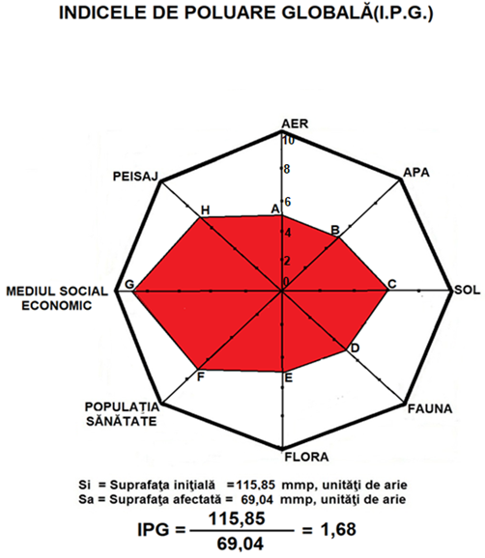

9. MONITORIZAREA
Monitorizarea presupune supragherea activităţilor desfăşurate, având ca obiectiv principal minimizarea impactului produs de acestea asupra mediului înconjurător şi un control periodic, cu o frecvenţă corespunzătoare, care să cuprindă analiza emisiilor şi imisiilor în secţiuni stabilite ca relevante pentru impactul de mediu.
În faza de execuţie a proiectului - monitorizarea mediului va consta din gestiunea deşeurilor gnerate pe amplasament. Această gestiune presupune codificarea, colectarea selectivă şi managementul deşeurilor, în conformitate cu Hotărârea de Guvern nr. 856/2002. În practică, identificarea şi codificarea deşeurilor permite iniţierea colaborării cu persoane autorizate în procesarea deşeurilor.
Evidenţa deșeurilor produse se va ține lunar, conform Hotărârii de Guvern nr. 856/2002 și va conţine următoarele informaţii: tipul deșeului, codul deșeului, cantitatea produsă, data evacuării deșeului, modul de stocare, data predării/ eliminarii/ valorificării deşeului, cantitate eliminată/ predată/valorificată.
Monitorizarea calității factorilor/aspectelor de mediu, în perioada de operare
Etapa proiec-tului | Factor/  aspect de mediu | Locația | Indicatori | Frec-vența | Respon-sabilitate
Operare | Apa de suprafață, canale de irigații | În zona de descăr-care a apelor uzate în emisari naturali, după trecerea acestora prin construcțiile de epurare. | pH, materii in suspensii, produse petroliere -urmărirea eficienței de functionare a construcțiilor de epurare pentru aplicarea măsurilor de întreținere / reparații și curățare | Anual | Adminstra-torul investiției prin labora-toare acreditate
 | Zgomot | În vecinatatea pensiunii | Nivel de zgomot – dB(A) | Anual | Adminstra-torul investiției prin labora-toare acreditate
Responsabilitatea implementării măsurilor de reducere a impacului revine titularului

10. IMPACT ASUPRA MEDIULUI ÎN CONTEXT TRANSFRONTALIER
Lucrările din cadrul proiectului - Construire agropensiune, împrejmuire și utilități, Comuna Moroeni, Sat Dobrești, Punct Păstrăvărie, Județul Dâmbovița, au un impact negativ moderat asupra mediului.
Toate potențialele amenințări la starea mediului au fost avute în vedere la întocmirea planului și au fost propuse măsuri preventive și amelioratorii pentru fiecare amenințare potențială.
Prin realizarea proiectului se urmăreşte promovarea şi dezvoltarea unui turism ecologic, care nu agresează mediul înconjurător şi al conştientizării respectului faţă de mediu, îmbunătăţirea condiţiilor de viaţă ale populaţiei din zona administrativ teritorială a Comunei Moroeni.
Dat fiind amplasamentul zonei ce a generat Planul Urbanistic Zonal proiect - Construire agropensiune, împrejmuire și utilități, Comuna Moroeni, Sat Dobrești, Punct Păstrăvărie, Județul Dâmbovița și tipul de activități ce se vor desfăşura pe acest amplasament, acesta nu va avea un efect în context transfrontieră.

11. SITUAȚII DE RISC
Terenul destinat viitorului obiectiv se prezintă plan, stabil, lot nemobilat la data efectuării cartării de suprafață, fără fenomene fiziologico-geologice de instabilitate sau degradare.
Realizarea investiției va conduce la crearea unui mediu înconjurător adecvat ofertei economice, turistice/ecoturistice a zonei și în mod deosebit a unui mediu sănătos de dezvoltare.
Nivele de riscuri și măsuri de reducere
Riscuri identificate | Nivel de risc, în absența măsurilor de reducere | Măsuri de reducere a riscului
Factor de mediu APA
Contaminarea apei în perioada activităților de construire | Scăzut | Manipularea materialelor, a pământului excavat și a altor substanțe folosite se va face astfel încât să se evite antrena-rea lor de către apele din preci-pitații.  Se vor utiliza toalete tip cabine ecologice.  Personalul angajat pentru realizarea lucrărilor de construcții va fi instruit și va aplica mă-surile necesare pentru protecția calității apelor în șantier.  Condițiile de contractare trebuie să cuprindă măsuri spe-cifice pentru managementul apelor din zonă pentru a evita poluarea chimică, specificând:  - folosirea oricăror substanțe toxice în procesul de construcție se va face doar după obținerea aprobărilor necesare, funcție de caracteristicile acestora, inclusiv măsurile de depozitare;  - depozitarea substanțelor infla-mabile se va face cu respecta-rea strictă a normelor legale specifice;  - orice activitate sau lucrare prin care se va afecta dinamica naturală a apelor va fi realizată doar după obținerea aprobărilor din partea organelor abilitate (prin proiect, nu se impun astfel de lucrări).
Contaminarea apei în perioada activităților de funcționare a obiectivului | Inexistent | Apele uzate menajere sunt epurate.
Factor de mediu AER
Impact negativ asupra calitatii aerului asociate emisiilor de noxe și praf în perioada de construire a obiecti-vului | Scăzut | Procesele tehnologice mari generatoare de praf, ca de exemplu umpluturile cu pământ, vor fi reduse în perioadele de vânt puternic și se vor umezi permanent suprafețele nepavate.  Se vor utiliza numai utilaje grele și mijloace de transport corespunzătoare normelor EURO III - EURO V, cu motoare diesel.  Utilajele și echipamentele  cu motor diesel vor fi alimen-tate cu motorină cu conținut redus de sulf (< 0.1%).  Utilajele de construcție vor fi foarte bine întreținute pentru a minimiza emisiile de gaze. Utilajele și mijloacele de trans-port vor fi verificate periodic privind nivelul de monoxid de carbon și concentrațiile de emisii în gazele de eșapament și vor fi puse în funcțiune numai după remedierea eventualelor defecțiuni.  Viteza de circulație va fi restricționată, iar suprafața drumurilor va fi stropită, la inter-vale regulate, cu apă sau alte substanțe de fixare, cu aditivi, a prafului.  Autocamioanele încărcate cu materiale fine ușor antrenate de vânt vor fi acoperite în mod corespunzător
Imapact negativ asupra calității aerului în peri-oada de funcționare a obiectivului | Scăzut
Factor de mediu SOL/SUBSOL, APA SUBTERANĂ
Contaminarea în peri-oada de construcție a obiectivului | Scăzut | Amenajarea unor spații corespunzătoare pentru depozi-tarea temporara a deșeurilor și materialelor rezultate ca urmare a desfășurării activității în perioa-da de realizare a lucrărilor pro-iectului.  Este interzisă stocarea temporară a deșeurilor, imediat după producere direct pe sol, sau în alte locuri decât cele special amenajate pentru colectarea și stocarea temporară a acestora Se va urmări transferul cât mai rapid al deșeurilor din zona de generare către zonele de depo-zitare, evitânduse apariția unor depozite neorganizate și necon-trolate de deșeuri .  Asigurarea unui regim de întreținere tehnică ridicat pentru toate echipamentele și utilajele tehnice din dotare prin efectua-rea reviziilor tehnice la termenele prevăzute în documentațiile tehnice și prin realizarea tuturor intervențiilor care se impun (schimburile de ulei, înlocuirea acumulatorilor uzați, a anvelope-lor scoase din uz etc.) doar în unități specializate autorizate; Utilizarea promptă de material absorbant în vederea îndepărtării unor eventuale scăpări de produ-se petroliere.
Contaminarea în peri-oada de funcționare a obiectivului | Inexistent
BIODIVERSITATE
Impact negativ asupra păsărilor, inclusiv specii protejate, în perioada de construire a obiectivului | Scăzut | Respectarea prevederilor legale privind gestionarea deșe-urilor – colectarea și evacuarea periodică a deșeurilor din zona amplasamentului.  Evitarea acumularii deșeu-rilor în zonă, dat fiind faptul că prezența acestora, în special a celor menajere determină apa-riția speciilor de mamifere și păsări oportuniste .  Întreținerea permanentă a vegetației plantate (gazon, arbori, arbuști și plante orna-mentale).  Utilizarea speciilor autohto-ne neinvazive la reabilitarea spațiilor verzi, precum și în spa-țiile verzi nou create.
Impact negativ asupra florei și faunei terestre, inclusiv specii protejate, în perioada de construire a obiectivului | Scăzut
Impact negativ asupra florei și faunei terestre, inclusiv specii proteja-te, în perioada de funcționare a obiecti-vului | Scăzut
Impact asupra populației
Impact asupra comuni-tății ca urmare a trafi-cului din perioada de construire a obiectivului | Scăzut | Nu sunt necesare măsuri de reducere a riscului
Impact asupra comuni-tății în perioada de funcționare a obiectivu-ui | Inexistent

12. CONCLUZII ȘI RECOMANDĂRI
Lucrările din cadrul proiectului Construire agropensiune, împrejmuire și utilități, Comuna Moroeni, Sat Dobrești, Punct Păstrăvărie, Județul Dâmbovița care se vor realiza, au un impact negativ moderat asupra mediului. Monitorizarea atentă a lucrărilor în faza de execuție este necesară pentru a putea preîntâmpina orice situație de risc apărută. În cadrul proiectului au fost respectate toate reglementările tehnice în vigoare în domeniul protecției mediului.
Pentru reducerea impactului asupra factorilor de mediu se recomandă:
-împrejmuirea incintei organizării de șantier;
-dotarea personalului cu echipament de protecție corespunzător;
-interzicerea spălării, efectuării de reparații la mijloacele de transport în incinta organizării de șantier;
-păstrarea strictă a regulilor de igienă și protecție a muncii la locul de muncă;
-interzicerea depozitării de materii prime și materiale sau deșeuri în afara suprafețelor din incinta organizării de șantier și în nici un caz depozitarea acestora în zonele riverane;
-transportul materialelor și deșeurilor se va face numai cu mijloace de transport corespunzătoare;
-în cadrul executării lucrărilor de construcții, gestionarea deșeurilor se va face în strictă concordanță cu normele de mediu în vigoare și aceasta va fi responsabilitatea constructorului general, specificată clar în cadrul contractului încheiat între cele două părți, privind realizarea lucrărilor;
-nu va fi permisă sub nici o formă, evacuarea de ape uzate, necontrolat de pe teritoriul organizării de șantier;
-intervenția rapidă în caz de accidente pentru înlăturarea cauzelor și limitarea efectelor;
-prin proiectul de organizare a execuției lucrărilor, constructorul autorizat pentru executarea acestui tip de construcții-montaj ce va fi desemnat, își va asigura propriul sistem de management de mediu pentru a preveni afectarea amplasamentului.

13. REZUMAT NON TEHNIC
Raportul privind Impactul asupra mediului pentru proiect „Construire agropensiune, împrejmuire și utilități, Comuna Moroeni, Sat Dobrești, Punct Păstrăvărie, Județul Dâmbovița”, beneficiar Persoană fizică d-l Florin Dan PĂDUREANU și d-l Ion PARTEBUNĂ, a fost întocmit în baza solicitării Agenției pentru Protecția Mediului Dâmbovița, care a decis, supunerea proiectului procedurii de evaluare de mediu.
Proiectul „Construire agropensiune, împrejmuire și utilități, Comuna Moroeni, Sat Dobrești, Punct Păstrăvărie, Județul Dâmbovița”, va promova potențialul turistic al județului, prin includerea acesteia într-un sistem integrat și informatizat al ofertei turistice românești, oferind servicii de cazare, și activități de relaxare și recreere , făcând posibilă cunoașterea naturii, a culturii locale și a formelor tradiționale de viață din regiune.
Prin proiectul propus, titularul/beneficiarul investiției dorește, realizarea unui imobil cu funcțiunea de agropensiune, cu înălțimea D+P+1+M (H max. cornișă (streașină) = 4,96 m, H max. coamă = 9,90 m), cu dimensiunile maxime în plan de 9,80 ml x 12,50 ml, suprafața construită de 110,24 mp, suprafața desfășurată de 336,00 mp, suprafața utilă totală de 269,70 mp, suprafața locuibilă de 138,80 mp și a unui imobil cu funcțiunea de locuință de serviciu pentru personal. Suprafața zonei reglementate prin Planul Urbanistic Zonal este de 5.100,00 mp, compusă din parcelele cu Număr Cadastral 71506 și Număr Cadastral 71507, proprietate privată a beneficiarului d-l PĂDUREANU Florin Dan și PARTEBUNĂ Ion, conform contract vânzare-cumpărare nr. 1254 din 23.05.2017.
Zona reglementată prin Planul Urbanistic Zonal este amplasată în partea de nord a Comunei Moroeni, satul Dobrești, comuna aflându-se în extremitatea nordică a Județului Dâmbovița, cuprinzând zona montană înaltă, inclusiv o bună parte din Parcul Natural Bucegi din Munții Bucegi. Comuna este străbătută de dumul național DN71 care leagă Sinaia de Târgoviște.
Durata de exploatare a obiectivului este nelimitată, funcție și de condițiile de întreținere. Perioada de implementare propusă pentru realizarea investiției este de 36 luni.
Din punct de vedere hidrografic obiectivul este amplasat în Bazinul Hidrografic Ialomița.
Alimentarea cu apă - se va realiza din sursă proprie - amenajarea a 3 izvoare existente.
Evacuarea apelor uzate - Colectarea apelor reziduale se face printr-un sistem
de canalizare ce conduce apa spre stația de epurare sistem BIO CLEANER.
Zona unde se vor realiza lucrările pentru construirea unei infrastructuri
noi de cazare cu facilități multiple, ,se suprapune cu Aria naturală protejată Situl Natura 2000 ROSCI0013 Bucegi. Lucrările de execuție a obiectivului, se vor desfășura într-un mediu antropizat, în amplasamentul lucrărilor nu au fost identificate specii protejate de floră şi nici specii de faună. În apropierea amplasamentului lucrărilor proiectului există următoarele habitate de interes comunitar:
- 9410 Păduri acidofile de Picea abies (molid) din regiunea montană (Vaccinio - Piceetea) - Asociații vegetale: Hieracio rotundati-Piceetum Pawl. et Br. Bl. 1939; Sphagno-PiceetumHartm. 1942. Valoare conservativă: moderată.
- R4206 Păduri sud-est carpatice de molid (Picea abies) şi brad (Abies alba) cu Hieracium rotundatum.
- 3220 Vegetaţie herbacee de pe malurile râurilor - Asociații vegetale: Carici remotae-Calthaetum laetae. În Bucegi habitatul este reprezentat prin fitocenoze edificate de rogoz (Carexremota) și calcea calului (Caltha laeta), alături de care se mai întâlnesc crețușcă (Filipendula ulmaria), nu-mă-uita (Myosotis palustris), piciorul cocoșului târâtor (Ranunculus repens), pipirigul (Scirpus sylvaticus), specii de mușchi (Cratoneuron commutatum,
Brachythecium rivulare) și altele.
Efectul implementării proiectului asupra habitatului: Nesemnificativ.
Zona proiectului poate fi tranzitată de specii de interes comunitar, cum ar fi: - Canis lupus (lup) - specie dependentă de păduri relativ întinse, în zonele de deal și
deal şi munte, neavând cerinţe specifice pentru anumite habitate forestiere. Dată fiind apropierea zonei proiectului de drumul județean, considerăm că zona proiectului în sine nu reprezintă un habitat optim pentru specie. Implementarea proiectului nu conduce la fragmentarea habitatului. Sub aspect etologic, aria de implementare a proiectului nu este favorabilă pentru amenajare de vizuini.
- Lynx lynx (râs) - Este o specie solitară, preferă liniştea oferită de masivele forestiere întinse, care oferă posibilităţi de observare, pândă şi vânare a prăzii. Efectul implementării proiectului asupra speciei: Nesemnificativ.
Implementarea proiectului nu implică pierdere definitivă de habitat pentru specie.
- Ursus arctos (urs brun) - este un animal tipic al pădurilor montane întinse şi liniştite din cuprinsul arcului carpatic, preferând amestecurile de răşinoase şi
foioase, bogate în specii arbustive şi vegetaţie erbacee.
Efectul implementării proiectului asupra speciei: Nesemnificativ. Implementarea proiectului nu conduce la fragmentarea habitatului.
Sub aspect etologic, aria de implementare a proiectului nu este favorabilă
pentru amenajare de bârloage.
"Metoda Rojanschi", având ca autori pe prof.dr.ing. Vladimir Rojanschi, prof.dr.ec. Florina Bran, dr.ec. Simona Diaconu, ecolog Florian Grigore, are în vedere o serie de indicatori de calitate care se referă la starea generală a factorilor de mediu analizați. Calitatea unui factor de mediu se estimează prin transformarea aspectelor calitative în mărimi cantitative. S-a trasat aria poligonului inițial, respectiv un octogon și apoi în interior aria perimetrului afectat potențial de amenajare. Făcând raportul între suprafeţele celor două figuri se obţine indicele de poluare global, ce arată că activitatea analizată va afecta mediul în limite admisibile.
Pentru reducerea impactului asupra factorilor de mediu se recomandă:
-împrejmuirea incintei organizării de șantier;
-dotarea personalului cu echipament de protecție corespunzător;
-interzicerea spălării, efectuării de reparații la mijloacele de transport în incinta organizării de șantier;
-păstrarea strictă a regulilor de igienă și protecție a muncii la locul de muncă;
-interzicerea depozitării de materii prime și materiale sau deșeuri în afara suprafețelor din incinta organizării de șantier și în nici un caz depozitarea acestora în zonele riverane;
-transportul materialelor și deșeurilor se va face numai cu mijloace de transport corespunzătoare;
-în cadrul executării lucrărilor de construcții, gestionarea deșeurilor se va face în strictă concordanță cu normele de mediu în vigoare și aceasta va fi responsabilitatea constructorului general, specificată clar în cadrul contractului încheiat între cele două părți, privind realizarea lucrărilor;
-nu va fi permisă sub nici o formă, evacuarea de ape uzate, necontrolat de pe teritoriul organizării de șantier;
-intervenția rapidă în caz de accidente pentru înlăturarea cauzelor și limitarea efectelor;
-prin proiectul de organizare a execuției lucrărilor, constructorul autorizat pentru executarea acestui tip de construcții-montaj ce va fi desemnat, își va asigura propriul sistem de management de mediu pentru a preveni afectarea amplasamentului.

14. ANEXE
Avize, autorizații cerute pentru plan:
Certificatul de urbanism nr. 67/25.06.2019 emis de Primaria Comunei Moroeni.
Contract vânzare-cumpărare nr. 1254 din 23.05.2017.
Plan de încadrare în teritoriu, scara 1:100000.
Plan de încadrare în zonă - scara 1:500.
Plan de situaţie – scara 1:500.
Avize, acorduri solicitate prin Certificatul de urbanism nr. 67/25.06.2019 emis de Primaria Comunei Moroeni.

14.1. SURSE DE DOCUMENTARE
Studii de specialitate preliminare:
Studiu geotehnic verificat Af.
Ridicare topografică actualizată pentru faza PUZ – vizată OCPI Dâmbovița.
Ortofotoplan vizat OCPI – scara 1:2000 si 1:5000.
Alte studii impuse prin avizele obținute și Certificatul de Urbanism.
Studiu de insorire.
Studiu de circulatie.

14.2. BIBLIOGRAFIE
Vladimir Rojanschi s.a.- Protectia si Ingineria Mediului- Ed. Economica 2002 ;
Vladimir Rojanschi s.a.- Evaluarea Impactului Ecologic si Auditul de Mediu- Ed. ASE-2004 ;
Mutihac, V., Stratulat, M. I. Fechet, R.M. (2004), Geologia României, Editura Didactică şi pedagogică, R.A., Bucureşti.
Posea, Gr., Popescu, N., Ielenicz, M. (1974), Relieful României, Editura Ştiinţifică, Bucureşti.
*** (1960), Monografia Geografică a RPR, vol I și II, Editura Academiei R.P.R., București .
***(1982), Enciclopedia geografică a României, Ed. Științifică și Enciclopedică, București,(coordonator: Gr. Posea).

14.3. PIESE DESENATE

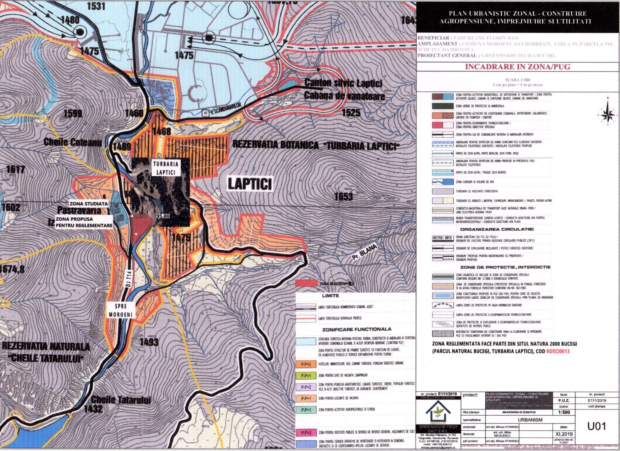

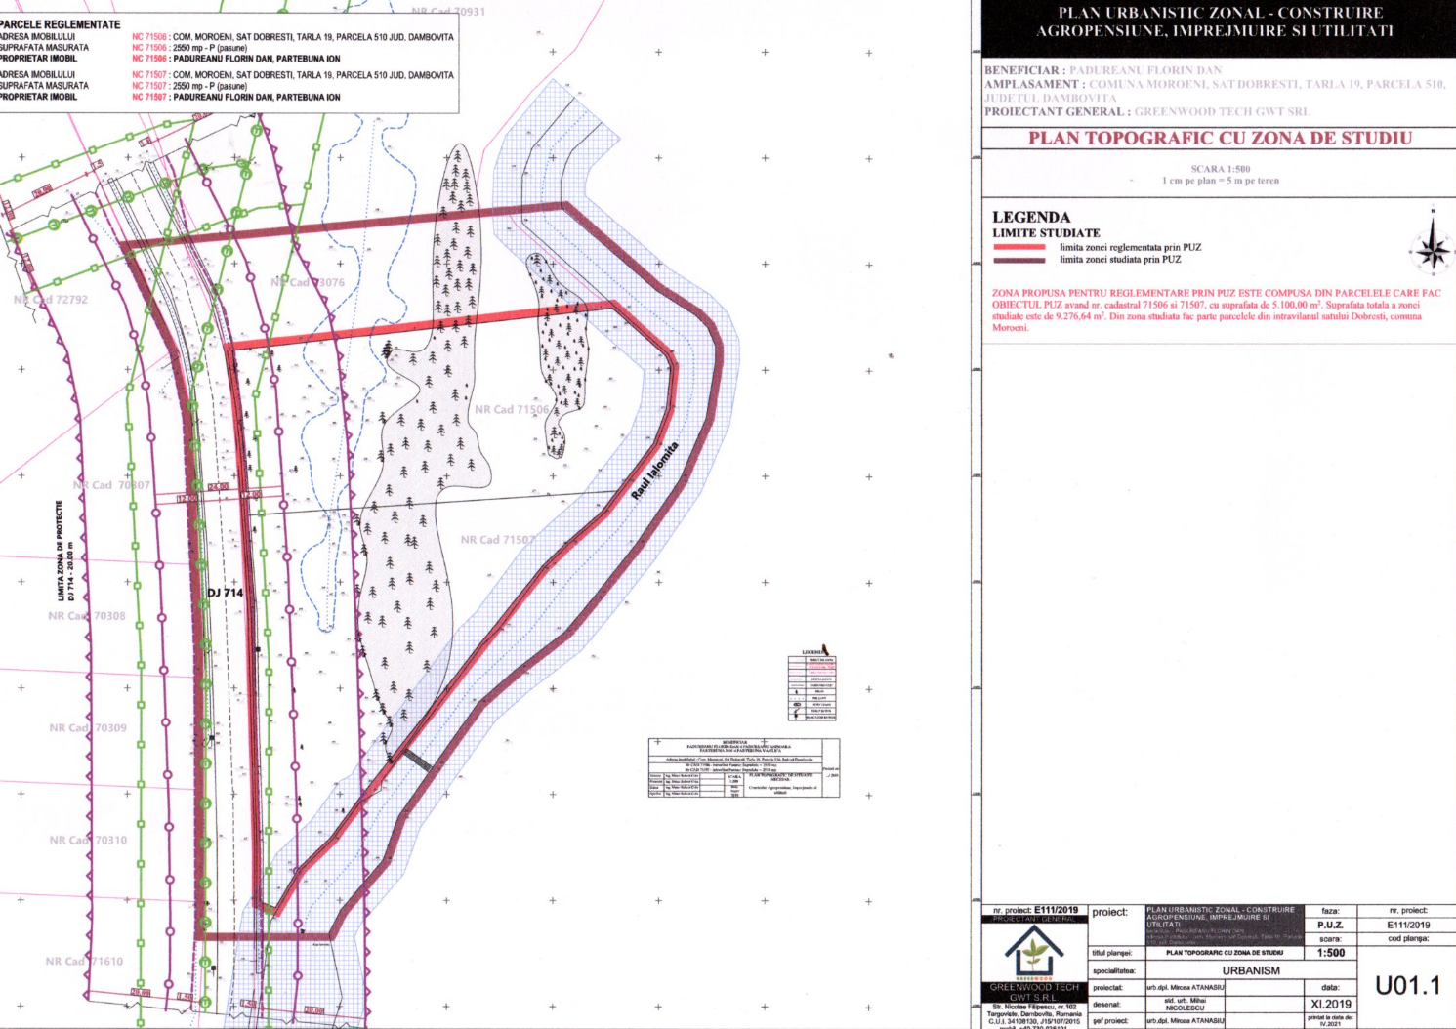

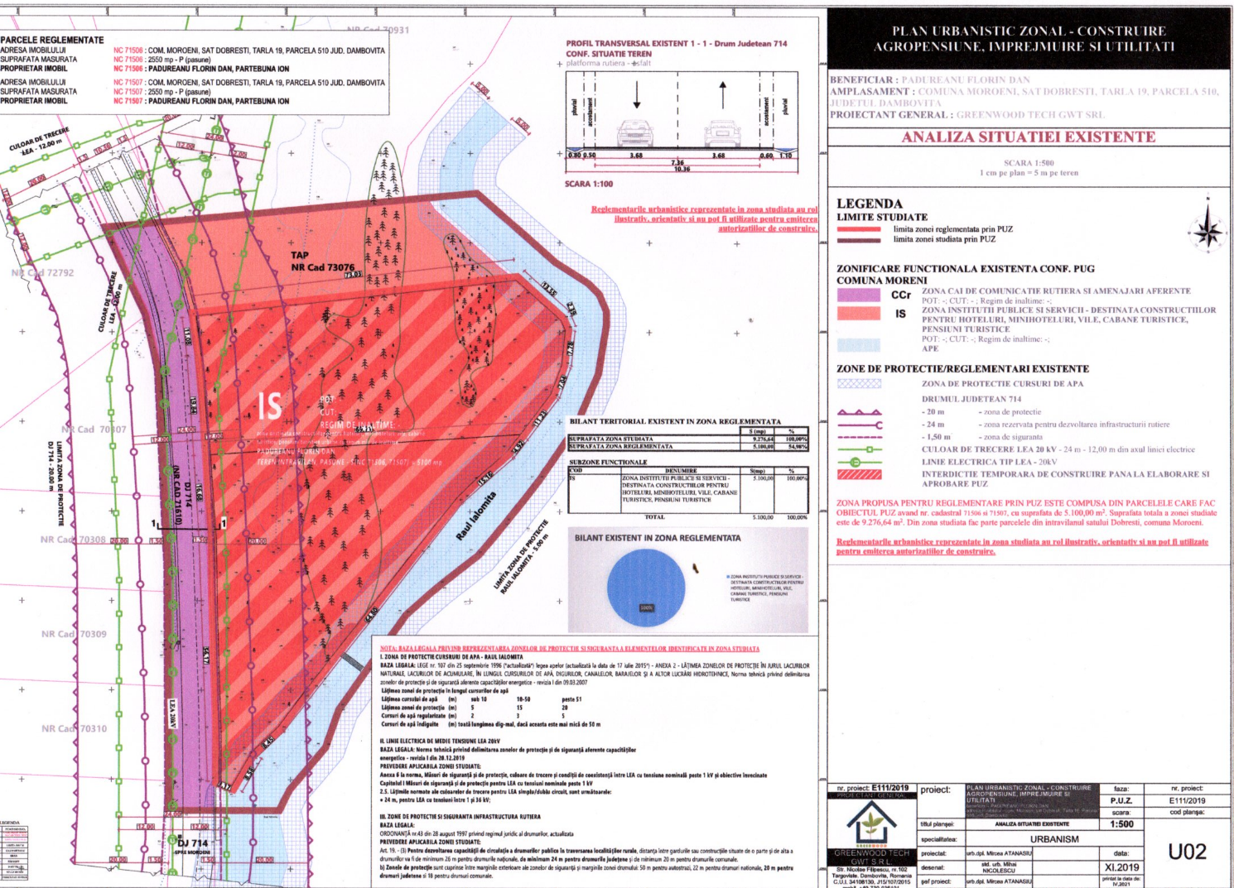

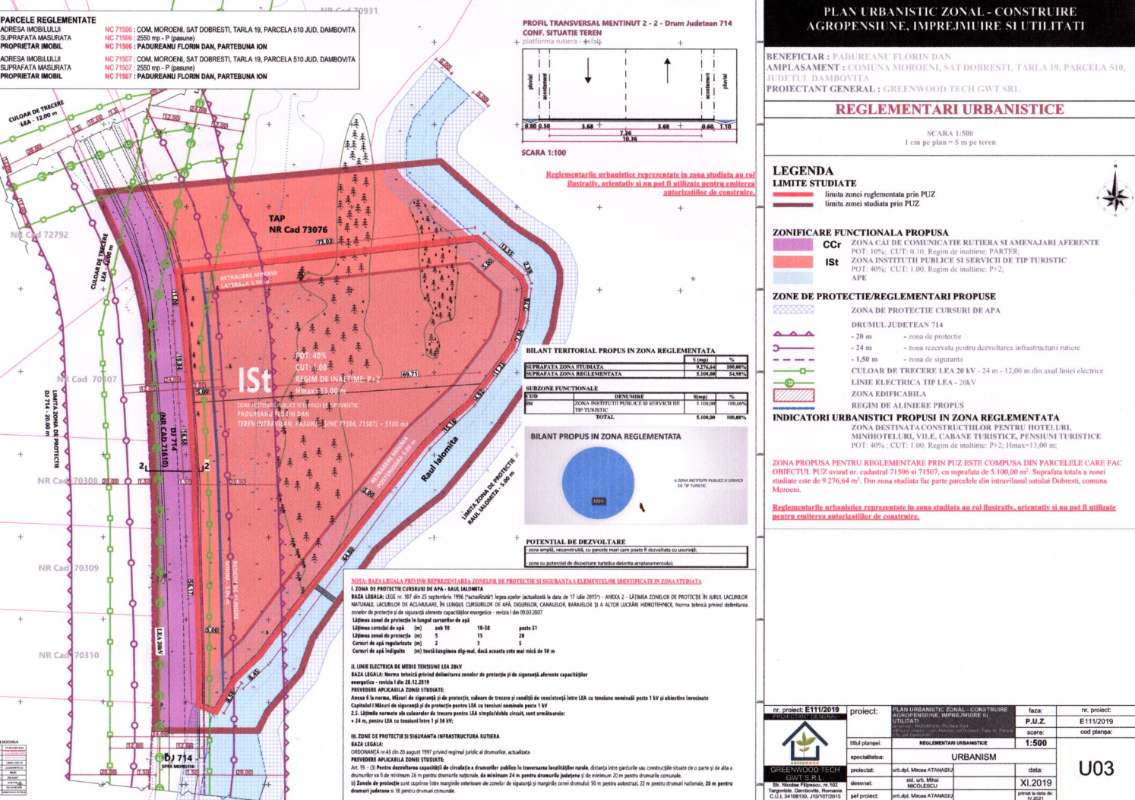

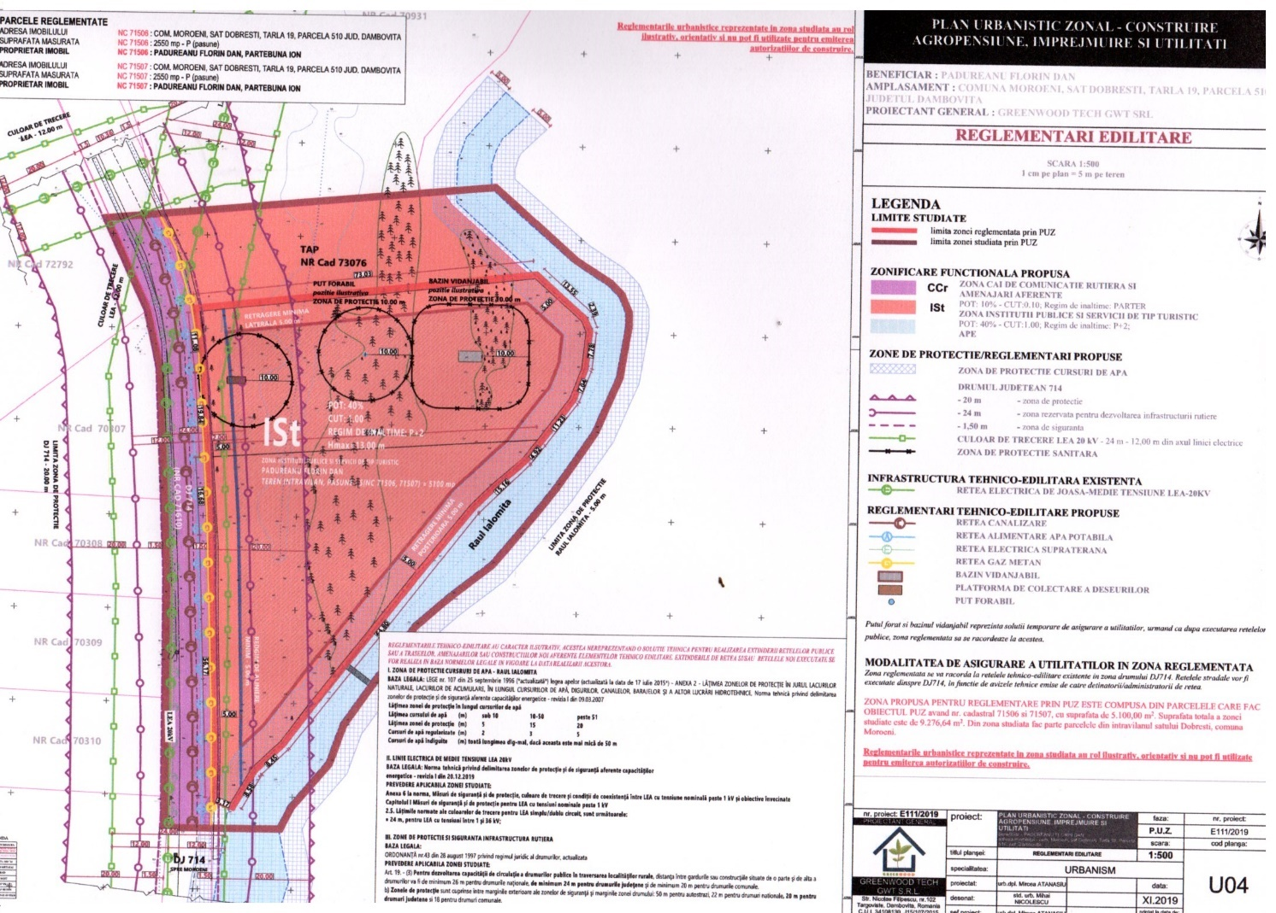

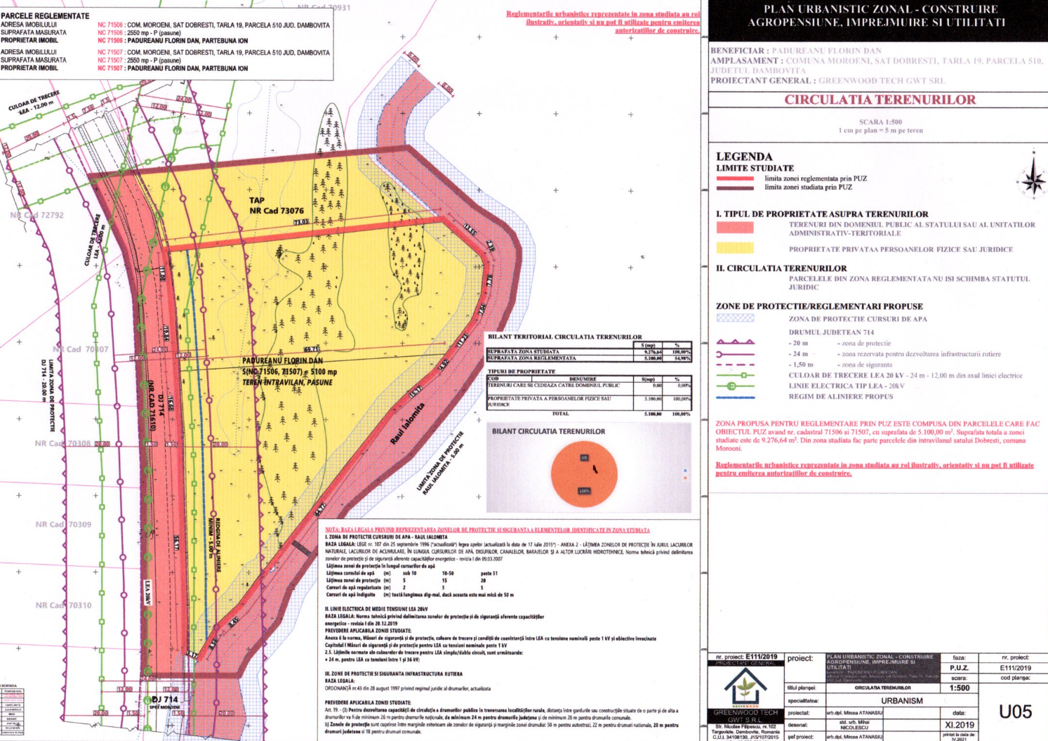

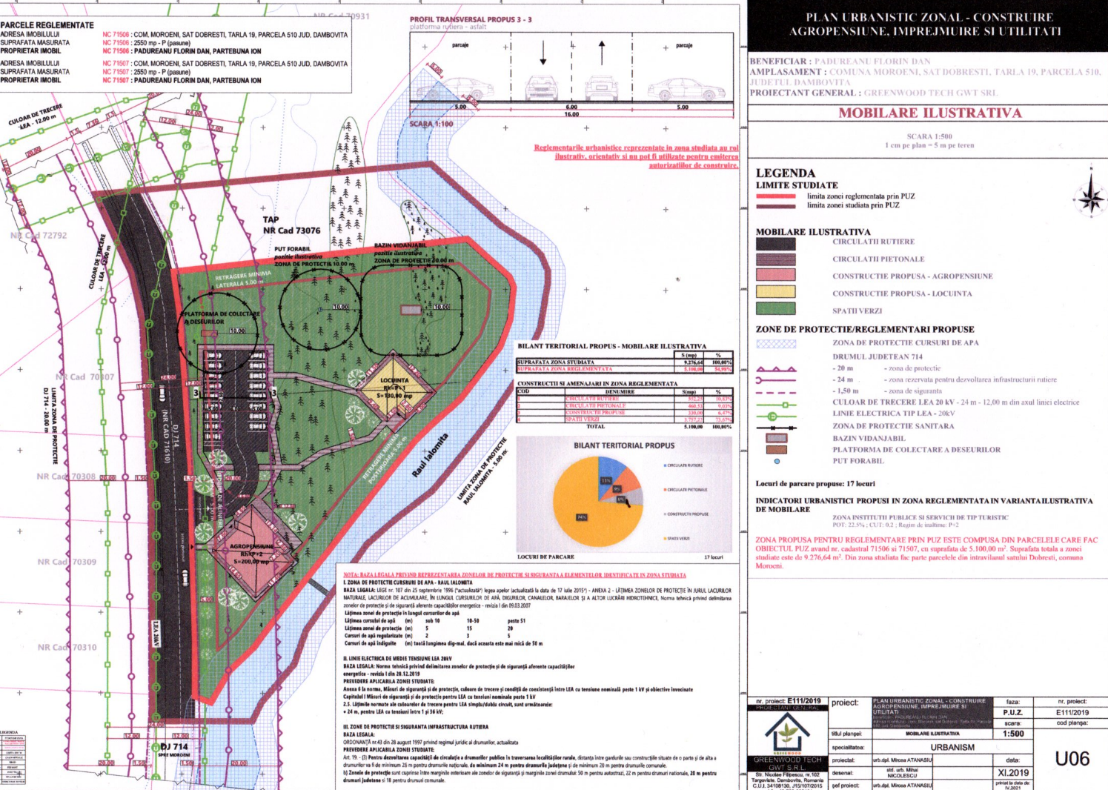

LISTA FINALĂ
ISTA FINALĂ
Lucrarea: Raport privind Impactul asupra Mediului pentru Plan Urbanistic Zonal Construire agropensiune, împrejmuire și utilități, Comuna Moroeni, Sat Dobrești, Punct Păstrăvărie, Județul Dâmbovița.

Contract : Nr. 24 din 03.08.2021/Act adițional nr. 01 din 23.10.2021.

Beneficiar:
PERSOANĂ FIZICĂ FLORIN DAN PĂDUREANU și ION PARTEBUNĂ.

Lucrarea conține un număr total de 100 pagini scrise și desenate.
Lucrarea a fost elaborată și tehnoredactată de : Dipl. Univ. Maniţi Virgil, şi jr. Maniţi Horaţiu Radu.
Lucrarea a fost multiplicată într-un număr de 3 exemplare(2 exemplare pe hârtie și 1 exemplar format electronic), a căror destinaţie este PERSOANĂ FIZICĂ FLORIN DAN PĂDUREANU și ION PARTEBUNĂ.

Responsabil Elaborare Raport privind
Impactul asupra Mediului

Dipl.Univ. Maniţi Virgil

